Перелік датчиків Цифрового вимірювального комп’ютерного комплексу для СТЕМу (учнівський комплект)

1. Аналогово-цифровий перетворювач LabQuest 2 2
2. Go Direct ® Датчик артеріального тиску 6
3. Датчик Ручний динамометр 11
4. Датчик освітленості 15
5. Температурний зонд з нержавіючої сталі 19
6. Адаптер датчика NXT 24
7. Датчик заряду 25
8. Фотоворота 30
9. 30-вольтовий зонд напруги 36
10. Датчик сильного струму 37
11. Мікрофон 40
12. Ручний монітор серцевого ритму 42
13. Датчик газу CO 2 47
14. O 2 Датчик газу 53
15. Спірометр 57
16. Датчик рН 64
17. Поворотний датчик руху 69
18. Датчик магнітного поля 74
19. Датчик сили подвійного діапазону 78
20. Датчик UVA ультрафіолетового світла 82
21. Датчик UVB 84
22. Пластикова камера для дослідів BioChamber 2000 92
23. Датчик тиску газу 94
24. Насадка для з’єднання датчика дихання та Датчика вуглекислого газу 98
25. Датчик температури Термопара 99
26. Детектор руху 102
27. Датчик рівня звуку 107
28. Додатковий комплект "Механіка:кінематика, динаміка" до набору Цифрова лабораторія Vernier™ (ЦВК) 111

# Аналогово-цифровий перетворювач LabQuest 2

**Цей продукт замінено на**[**LabQuest 3**](https://www.vernier.com/product/labquest-3/)**.**

LabQuest 2 - це найпотужніший, підключений та універсальний пристрій збору даних, доступний для навчання STEM. Залучіть своїх учнів до практичних наук у вашому класі або на місцях.

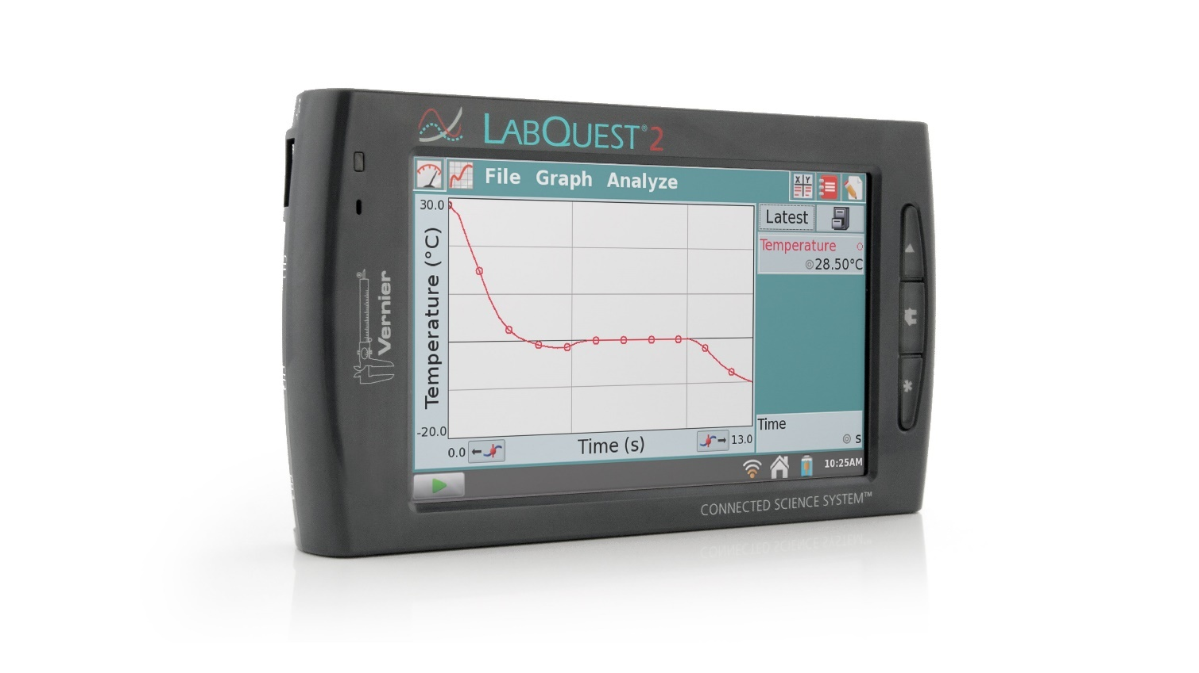

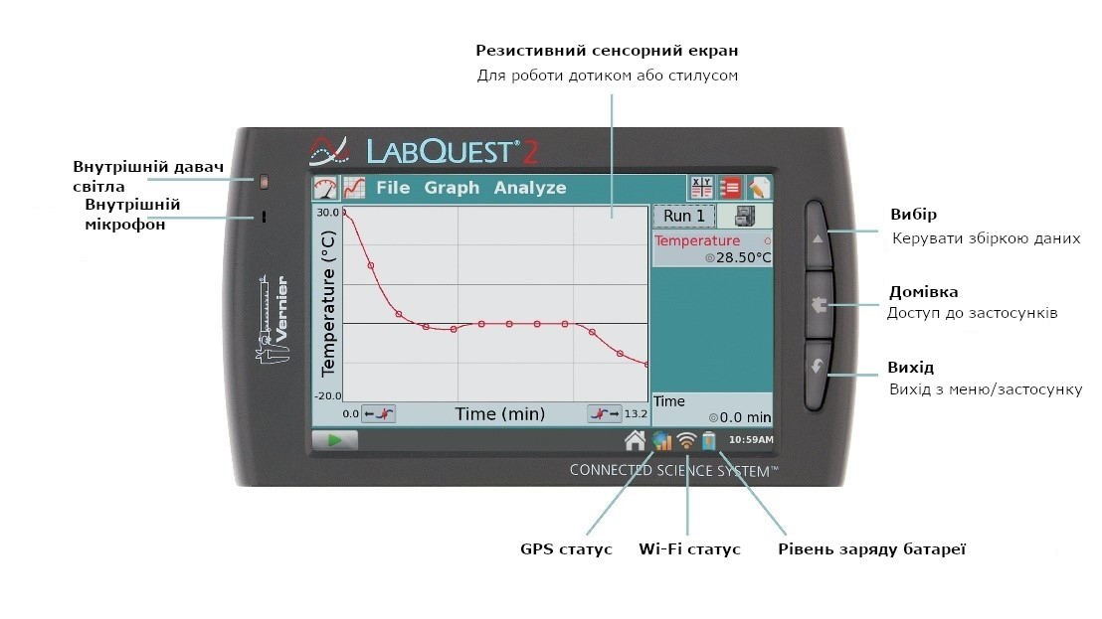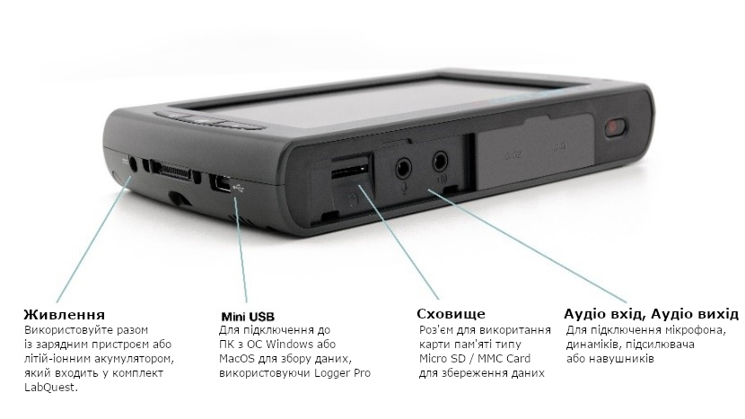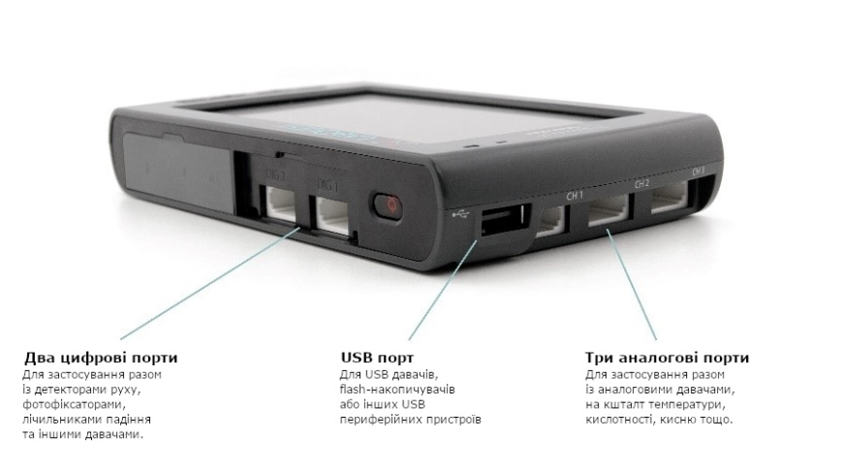

**Vernier LabQuest 2** - це автономний інтерфейс, який використовується для збору даних датчиків за допомогою вбудованого додатка для графічного аналізу та аналізу. Великий сенсорний екран із високою роздільною здатністю дозволяє легко та інтуїтивно зрозуміло збирати, аналізувати та обмінюватися даними експериментів. Його бездротове підключення сприяє співпраці та персоналізованому навчанню. Ви також можете використовувати LabQuest 2 як інтерфейс датчика USB за допомогою  [**програмного забезпечення Logger  *Pro***](https://www.vernier.com/lp/)  або з нашим додатком графічного аналізу для бездротової передачі даних на один або кілька мобільних пристроїв.

### **Ключові особливості**

* Автономний і комп'ютерний інтерфейс датчика з сенсорним екраном
* Сумісний з усіма датчиками Vernier
* Великий екран із високою роздільною здатністю з портретною та альбомною орієнтацією
* Швидкий збір даних
* Акумуляторна батарея великої ємності
* Сумісний з комп'ютерами Windows і Macintosh
* Збирайте, аналізуйте та передавайте дані датчиків бездротово з iPad, пристроями Android та Chromebook
* Безкоштовні оновлення програмного забезпечення
* Великий сенсорний екран із високою роздільною здатністю
* Вбудовані датчики, такі як GPS та акселерометри
* Бездротове підключення за допомогою Wi-Fi та Bluetooth
* Швидкий збір даних із 100 000 зразків в секунду

### **Бездротовий доступ до даних**

Бездротовий обмін даними підтримує практичне спільне навчання з індивідуальною відповідальністю. За допомогою програми «Спільний доступ до даних» члени лабораторних груп бездротово до LabQuest 2 та спільно збирають дані експерименту. Студенти можуть використовувати мобільні пристрої для аналізу окремої копії даних.

### **Навчальна програма**

* Включені вказівки студентів для понад 100 найпопулярніших експериментів Верньє;
* Настроювана бібліотека експериментів Верньє;
* Імпортуйте власні експерименти в LabQuest 2

## Технічні характеристики

### *Дисплей*

* Екран 11,2  см  х 6,7  см  ( діагональ 13,1  см )
* 800 x 480 пікселів кольоровий дисплей зі швидкістю 188 точок на дюйм
* Світлодіодне підсвічування
* Портретна або альбомна орієнтація екрана
* Висококонтрастний режим для видимості на вулиці

### *Процесор*

* Процесор додатків 800 МГц

### *Підключення*

* Wi-Fi 802.11 b / g / n @ 2,4 ГГц
* Bluetooth Smart для бездротових датчиків WDSS і  Go

### *Інтерфейс користувача*

* Резистивний сенсорний екран
* Дотик і навігація стилусом для ефективності та точності

### *Збір даних*

* 100 000 зразків в секунду
* 12-бітна роздільна здатність
* Вбудований GPS, 3-осьовий акселерометр, температура навколишнього середовища, світло та мікрофон

### *Довговічність довкілля*

* Робоча температура: 0 - 45 ° C
* Температура зберігання: -30 - 60 ° C
* Стійкий до бризок
* Міцний корпус, призначений для витримки падіння з лабораторної лавки

### *Розмір і вага*

* Розмір: 8,8  см  х 15,4  см  х 2,5  см
* Вага: 350 г.

### *Порти*

* 5 каналів датчика
* USB-порт для датчиків, флешок та периферійних пристроїв
* Міні-порт USB
* Роз'єм живлення постійного струму
* Слот для MicroSD / MMC
* Вхід і вихід аудіо

### *Зберігання*

* 200 МБ
* Розширюється за допомогою MicroSD та флеш-накопичувача USB

### *Потужність*

* Акумуляторна батарея великої ємності
* Зарядка / живлення постійного струму через зовнішній адаптер (у комплекті)

## Що входить

* Інтерфейс Vernier LabQuest 2
* Стилус
* Кабель для підключення до комп'ютера (USB)
* Блок  живлення змінного струму

## Програмне забезпечення

### *Особливості аналізу*

* Виконуйте лінійні та криві підгонки
* Пейзаж та портрет
* Підтримує вбудовані датчики - GPS, мікрофон, акселерометри,  датчики відносного освітлення
* Складіть прогноз перед збором даних
* Відображення двох графіків одночасно
* Відобразіть на графіку дотичну лінію
* Інтегральна функція
* Статистика

### *Вбудовані програми*

* Секундомір
* Періодична таблиця
* Звукозапис (для голосових анотацій)
* Науковий калькулятор
* Генератор звукових функцій

### *Універсальні інструменти та ресурси*

* Більше 100 попередньо завантажених лабораторних вказівок з популярних лабораторних книг Верньє
* Поле приміток
* Надішліть скріншоти електронної пошти та файли даних для використання у лабораторних звітах або подайте безпосередньо інструктору
* Експортуйте дані до  [**Logger  *Pro***](https://www.vernier.com/lp/) , Excel ® та іншого програмного забезпечення для аналізу даних
* Потоково передавайте дані бездротово на пристрої Chromebook, iPad та Android

## Дані та графіки електронної пошти

LabQuest 2 може надсилати дані датчиків електронною поштою у різних форматах, залежно від потреб студента та експерименту. Студенти можуть надсилати дані датчиків електронною поштою додому для своїх звітів або до викладача.

* **Файл даних** : Імпортуйте в Logger  *Pro*  для аналізу
* **Графік** : PDF лише графіку
* **Текстовий файл** : для імпорту в електронні таблиці
* **Знімок екрану** : Відмінно підходить для використання в навчальних матеріалах

## Комп’ютерне програмне забезпечення для збору даних

Ви також можете використовувати LabQuest 2 як комп'ютерний інтерфейс за допомогою програм Logger  *Pro*  3, Logger Lite або Graphical Analysis 4.

Збирайте та аналізуйте дані датчиків за допомогою нашого безкоштовного програмного забезпечення Graphical Analysis 4 для Chrome ™ , Windows ® , macOS ™ , iOS ® та Android ™ . Використовуйте LabQuest 2 як інтерфейс датчика USB на комп’ютері чи Chromebook.

# Go Direct ® Датчик артеріального тиску

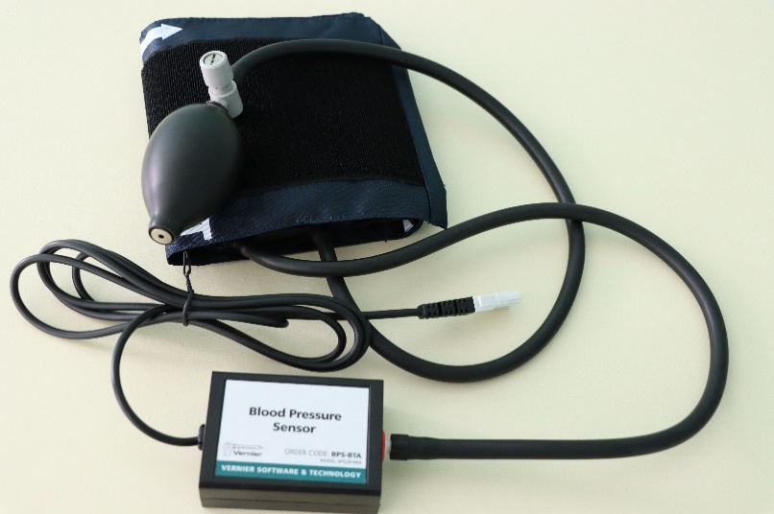

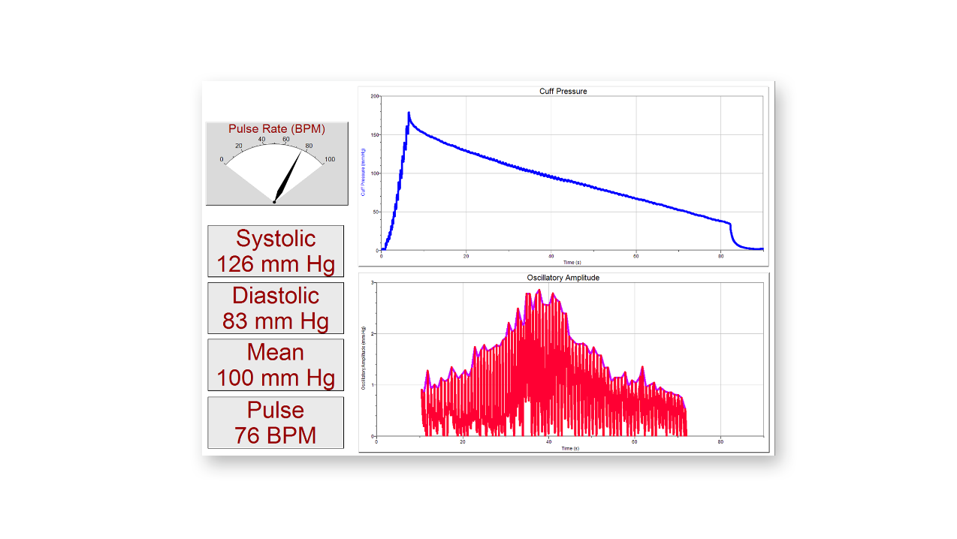

### **Предмети**

* [Біологія](https://www.vernier.com/subject/biology/)
* [Біомедична інженерія](https://www.vernier.com/subject/biomedical-engineering/)
* [Інженерна робота](https://www.vernier.com/subject/engineering-outreach/)
* [Фізіологія людини](https://www.vernier.com/subject/human-physiology/)

Датчик артеріального тиску Верньє використовується для вимірювання системного артеріального тиску у людей (неінвазивно). При використанні відповідного програмного забезпечення він може вимірювати середній артеріальний тиск та обчислювати як систолічний, так і діастолічний артеріальний тиск за допомогою осцилометричного методу. . Частота пульсу також повідомляється.

**Що входить**

* Датчик артеріального тиску
* Стандартна манжета для дорослих, що регулюється (від 27 см до 39 см)
* Ламповий насос (з випускним клапаном)

## Починаємо

1. Підключіть датчик до інтерфейсу (LabQuest Mini, LabQuest 2 тощо).
2. Запустіть відповідне програмне забезпечення для збору даних (Logger *Pro* , Logger Lite, LabQuest App), якщо воно ще не запущене, і оберіть Створити в меню Файл.

Програмне забезпечення визначить датчик і завантажить налаштування збору даних за замовчуванням. Тепер ви готові збирати дані.

Якщо ви збираєте дані за допомогою Chromebook ™, мобільного пристрою, такого як iPad ® або планшета Android ™, або бездротового датчика або інтерфейсу Vernier, будь ласка, перегляньте наступне посилання, щоб отримати актуальну інформацію про підключення:

[**www.vernier.com/start/bps-bta**](http://www.vernier.com/start/bps-bta)

## Використання продукту

Підключіть датчик, дотримуючись вказівок у розділі «Початок роботи» цього посібника користувача.

Виконуючи вимірювання артеріального тиску, найкраще співпрацювати з партнером. Дотримуйтесь цих загальних процедур під час використання датчика артеріального тиску:

1. Підключіть датчик артеріального тиску до інтерфейсу. Приєднайте гумовий шланг від манжети до роз'єму на датчику.
2. Оберніть манжету навколо руки партнера приблизно на 2 см вище ліктя. Два гумові шланги від манжети повинні розташовуватися над двоголовим м’язом (плечова артерія), а не під пахвою. **Важливо:** особа, у якої вимірюють артеріальний тиск, повинна залишатися нерухомою під час збору даних - під час вимірювань не слід рухати рукою чи рукою.

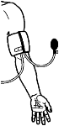

1. Почати збір даних.
2. Швидко і багаторазово стискайте колбу, щоб надути манжету на руці партнера. Продовжуйте надувати манжету до тиску від 150 до 170 мм рт. Вимірювач в програмному забезпеченні для збору даних відображатиме показники тиску під напругою з датчика. Коли максимальний тиск досягнуто, поставте насос лампи на стіл. Вбудований клапан скидання тиску повільно спустить манжету.
3. Після зниження тиску до 50 мм рт. Ст. Ви можете натиснути на клапан випуску тиску, щоб випустити залишок повітря в манжеті. Якщо до закінчення збору даних тиск не досягає 50 мм рт. Ст., Відрегулюйте швидкість випуску клапана випуску тиску відповідно до вказівок, перелічених у розділі «Регулювання клапана скидання тиску».

## Технічні характеристики

|  |  |
| --- | --- |
| Час реакції |  |
| Діапазон тиску | Від 0 мм рт.ст. до 258 мм.рт.ст. |
| Максимальний тиск без постійних пошкоджень | 1550 мм рт. Ст |
| Типова точність | ± 1 мм рт |
| Поєднана лінійність та гістерезис | типовий ± 0,25% |
| Температурна компенсація | Від –20 ° C до 85 ° C |
| Значення калібрування за замовчуванням | * нахил: 64,64 (мм рт. ст. / В) * перехоплення: –32,32 (мм рт. ст.) |

## Як працює датчик

Датчик виробляє вихідну напругу, яка змінюється в залежності від тиску, виміряного в манжеті. Він включає спеціальні схеми для мінімізації помилок, спричинених зміною температури. Ми також пропонуємо схему фільтрації, яка визначає сигнал від датчика тиску. Вихідна напруга датчика артеріального тиску є лінійною щодо тиску. Програмне забезпечення, що використовується з датчиком, розраховує параметри артеріального тиску.

### Розрахунок артеріального тиску (осцилометричний метод)

Програмне забезпечення, що використовується з датчиком, визначає кров'яний тиск у випробовуваного за допомогою осцилометричного методу, неінвазивного засобу вимірювання артеріального тиску. Він заснований на принципі, згідно з яким кров, яка перекачується через артерії серцем, призводить до згинання артеріальних стінок. Коли манжету (розміщену навколо плеча для закупорки плечової артерії) надувають, а потім повільно здувають із постійною швидкістю, формується імпульс артеріального тиску. Ці імпульси тиску проходять від артерій, через руку і в саму манжету тиску.

Коли артерія повністю стиснута, кровотік зупиняється разом з пульсаціями. Оскільки тиск у манжеті повільно знижується, артеріальний артеріальний тиск зростає до такої міри, що кров через артерію протікає короткими імпульсами. Оскільки тиск у манжеті продовжує знижуватися, через закупорену артерію протікає більше крові, і пульси стають все більш значущими до досягнення максимальної амплітуди. Подальше зниження тиску в манжеті зводить до мінімуму оклюзію артерії, а імпульси продовжують зменшуватися, доки оклюзія не буде видалена.

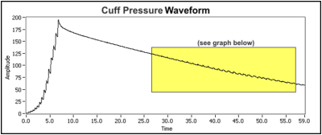

*Тиск у манжеті вимірюється датчиком*

Ці імпульси тиску, відокремлюючись від загасаючого середнього тиску манжети, утворюють коливальну форму хвилі. Амплітуди від піку до піку цієї форми сигналу створюють дзвіночковий "конверт". У межах оболонки амплітуди форми сигналу збільшуються через систолічний артеріальний тиск і продовжують збільшуватися до досягнення середнього артеріального тиску (MAP). Фізіологічно тиск у манжеті, що відповідає максимальній амплітуді, наближається до середнього артеріального тиску. Як правило, систолічний артеріальний тиск обчислюють шляхом визначення точки вздовж оболонки до ПДЧ, використовуючи відомий відсоток максимальної амплітуди. Діастолічний артеріальний тиск обчислюють за тим самим методом та частиною конверта, що слідує за ПДЧ.

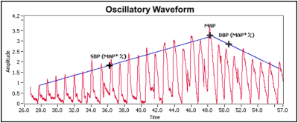

*Коливальна форма сигналу, що використовується для створення "конверта"*

## Вирішення проблем

Зверніть увагу, що датчик артеріального тиску не повідомлятиме параметри артеріального тиску, поки збір даних не закінчиться. Також зверніть увагу, що вам потрібно дозволити програмному забезпеченню для збору даних закінчити збір даних, щоб отримати точні показники артеріального тиску. Не зупиняйте збір даних передчасно, дозвольте програмному забезпеченню завершити збір даних.

Показники артеріального тиску будуть відрізнятися від людини до людини і навіть від вимірювань на одній людині. Не сподівайтесь отримувати однакові вимірювання при кожному дослідженні, оскільки існує безліч факторів, що призводять до підвищення або зниження артеріального тиску у людини. Скористайтеся наступними порадами для точного вимірювання.

### **Корисні поради**

* Під час вимірювань рука та рука обстежуваного повинні залишатися нерухомими.
* Правильне розміщення манжети під тиском підвищить точність вимірювань артеріального тиску. Гумові шланги від манжети повинні виходити через плечову артерію і на 2 см вище складки в лікті.
* Точні показники артеріального тиску залежать від використання манжети відповідного розміру для руки. Для молодших школярів доступна менша манжета (від 18 см до 27 см). Нашу невелику манжету для артеріального тиску можна замовити окремо (код замовлення CUFF-SM). Велика манжета також доступна для студентів з колом рук більше 39 см (код замовлення CUFF-LG).
* Не торкайтесь і не рухайте випускний клапан під час вимірювань.
* Зніміть будь-який одяг, який може покривати або стискати ділянку руки, що вимірюється.
* Для більшості людей не потрібно надувати манжету під тиском вище 170 мм рт. Надмірне надування манжети може спричинити біль та / або травму.
* Якщо клапан скидання тиску виснажується повільніше або швидше, ніж 2,0-4,0 мм рт.

Для отримання додаткової інформації див. [**Www.vernier.com/til/1426**](http://www.vernier.com/til/1426)

### **Регулювання клапана скидання тиску**

Клапан випуску тиску налаштовується на випуск зі швидкістю 3,0 мм рт. Ст. / С на важелі, який становить 32 см в окружності. Для зброї набагато більшої або набагато меншої може знадобитися відрегулювати клапан так, щоб швидкість вихлопу залишалася в межах від 2,0 до 4,0 мм рт. З лампочкою в руці і шлангом, що відходить від вас, покладіть викрутку в металевий отвір у верхній частині випускного клапана. Щоб збільшити швидкість вихлопу, поверніть викрутку за годинниковою стрілкою. Щоб зменшити швидкість вихлопу, поверніть викрутку проти годинникової стрілки. Чим більше рука обстежуваного, тим повільніше буде виснажуватися клапан випуску.

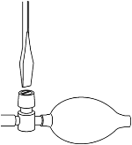

### **Використання BPS на великих висотах (понад 6000 футів)**

Для реєстрації належних вимірювань на висоті вище 6000 футів (0,8 атм або 609 мм рт. Ст.) Клапан скидання тиску потрібно буде відрегулювати. Клапан випуску тиску встановлюється на швидкість 3,0 мм рт. Ст. / С на рівні моря, де атмосферний тиск становить 1 атм або 760 мм рт. На більших висотах клапан скидання тиску буде виходити повільніше. Щоб використовувати датчик артеріального тиску на висоті понад 6000 футів, відкрийте випускний клапан тиску, повернувши його на пів обороту за годинниковою стрілкою. Див. Інструкції вище. Переконайтесь, що швидкість вихлопу зараз знаходиться в діапазоні 2,0–4,0 мм рт. Ст. / С після проведення регулювання.

## Інформація про ремонт

Якщо ви переглянули відеозаписи відповідного продукту, виконали кроки з усунення несправностей і все ще маєте проблеми з датчиком артеріального тиску, зв’яжіться зі службою технічної підтримки компанії Vernier на support@vernier.com або зателефонуйте за номером 888-837-6437. Фахівці служби підтримки працюватимуть з вами, щоб визначити, чи потрібно пристрій відправляти на ремонт. У цей час буде видано номер дозволу на повернення товарів (RMA) та повідомлено інструкції щодо повернення пристрою на ремонт.

# Датчик Ручний динамометр

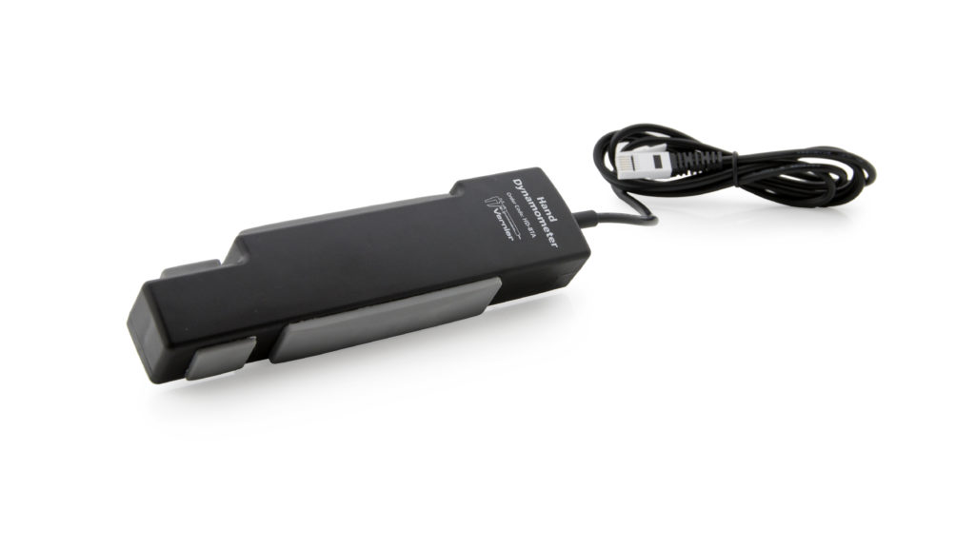

Ручний динамометр можна використовувати для вимірювання сили зчеплення або сили притискання та для проведення досліджень м’язової втоми. Використовуючи відповідне апаратне та програмне забезпечення для збору даних, ви можете складати графіки, записувати, обчислювати та порівнювати показники втоми м’язового стиску рук. Цей датчик можна використовувати як окремо, так і в поєднанні з іншими датчиками (наприклад, датчиком EKG) для вивчення м’язового здоров’я та активності.

## Починаємо

1. Підключіть датчик до інтерфейсу (LabQuest Mini, LabQuest 2 тощо).
2. Запустіть відповідне програмне забезпечення для збору даних (Logger *Pro* , Logger Lite, LabQuest App), якщо воно ще не запущене, і оберіть Створити в меню Файл.

Програмне забезпечення визначить датчик і завантажить налаштування збору даних за замовчуванням. Тепер ви готові продовжити експеримент.

Якщо ви збираєте дані за допомогою Chromebook ™, мобільного пристрою, наприклад, планшета iPad ® або Android ™, або бездротового датчика або інтерфейсу Vernier, будь ласка, перегляньте наступне посилання, щоб отримати актуальну інформацію про підключення:

[**www.vernier.com/start/hd-bta**](http://www.vernier.com/start/hd-bta)

## Використання продукту

Підключіть датчик, дотримуючись вказівок у розділі «Початок роботи» цього посібника користувача.

Ручний динамометр можна використовувати для вимірювання сили зчеплення або сили притиску.

Сила зчеплення оцінюється, тримаючи датчик у вертикальному положенні, тримаючи руку перпендикулярно корпусу, а пальці на подушці дистальніше довшої проксимальної частини, до якої притиснута долоня. Міцність можна виміряти, застосовуючи тиск протягом ряду коротких захоплень або протягом тривалої тривалості.

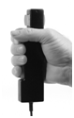

Міцність притискання оцінюється шляхом розміщення датчика на рівній горизонтальній поверхні з колодками датчиків притискання у вертикальному положенні, виходячи за межі площини столу. Великим та вказівним пальцями покладіть кожну на відповідні протилежні щипці та натисніть.

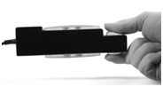

### **Потенційне використання цього датчика**

Далі наведено перелік заходів та експериментів, які можна виконати за допомогою датчика.

* Визначте, чи зчеплення та сила притиску є функцією віку.
* Порівняйте силу ручного зчеплення з силою щипа. Придумайте та проведіть дослідження, щоб з’ясувати, чи існує між ними взаємозв’язок.
* Виміряйте м’язову втому, надаючи максимальну силу зчеплення та стійке захоплення якомога довше. Визначте, чи є час втоми м’язів однаковим для всіх учасників, і чи є різниця між віковими групами та статтю. Прогнозуйте результати повторних випробувань для кожного члена групи.
* Виміряйте вплив багаторазового стискання тенісного м’яча на силу зчеплення. Щодня ввечері п’ятдесят разів протягом місяця щільно стискайте кульку. На початку місяця виміряйте та запишіть свою базальну силу зчеплення; наприкінці місяця запишіть силу зчеплення рук і проаналізуйте порівняння цих значень.
* Визначте, чи існує залежність між розміром руки та силою захоплення. Розглянемо такі фактори, як окружність зап’ястя та передпліччя щодо сили зчеплення та того, які м’язові комплекси беруть участь у силі зчеплення та силі щипка.
* Виміряйте силу зчеплення рук для домінуючих та недомінуючих рук, захопивши динамометр у нейтральній не підтримуючій позі з датчиком у вашій недомінантній руці. Почніть збір даних, утримуючи датчик нейтральним хватом із закритими очима. Дослідіть, що пояснює подібність та відмінності.

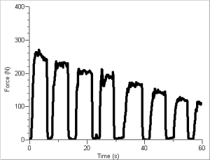

*Втома м’язів*

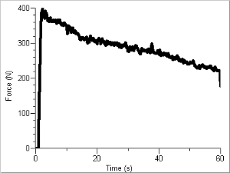

*Втома з часом*

## Калібрування

Вам не доведеться виконувати нове калібрування під час використання ручного динамометра. Перед відправкою ми встановили датчик, щоб він відповідав збереженому калібруванню. Ви можете просто використати відповідне значення калібрування, яке зберігається у програмі збору даних.

## Технічні характеристики

|  |  |
| --- | --- |
| Зберігається калібрування (N) | * схил: 175,416 * перехоплення: –19.295 |
| Зберігається калібрування (кг) | * схил: 17,8875 * перехоплення: –1,9676 |
| Зберігається калібрування (фунтів) | * схил: 39,4351 * перехоплення: –4,3379 |
| Точність | ± 0,6 Н |
| 12-бітна роздільна здатність | 0,2141 н |
| Потужність | 7 мА при 5 В постійного струму |
| Діапазон безпеки (максимальна сила без пошкодження датчика) | Від 0 до 850 н |
| Діапазон експлуатації: | Від 0 до 600 н |

## Як працює датчик

Ручний динамометр - це ізометричний датчик сили на основі тензометричного датчика. Цей датчик підсилює прикладену силу, перетворюючи його в напругу, яка контролюється лабораторним інтерфейсом і зчитується в потрібних одиницях сили. Ручний динамометр повідомляє значення в ньютонах (N), фунтах (фунтів) або кілограмах (кг).

## Вирішення проблем

* Якщо датчик не зчитує нуль в орієнтації, в якій ви його використовуєте, дотримуйтесь стандартної процедури обнулення для програми збору даних, яку ви використовуєте.
* Якщо довжина експерименту за замовчуванням завелика для вашого експерименту, встановіть параметри збору даних у програмі, яку ви використовуєте.

Для отримання додаткових відомостей про усунення несправностей та поширені запитання див. [**Www.vernier.com/til/1431**](http://www.vernier.com/til/1431)

# Датчик освітленості

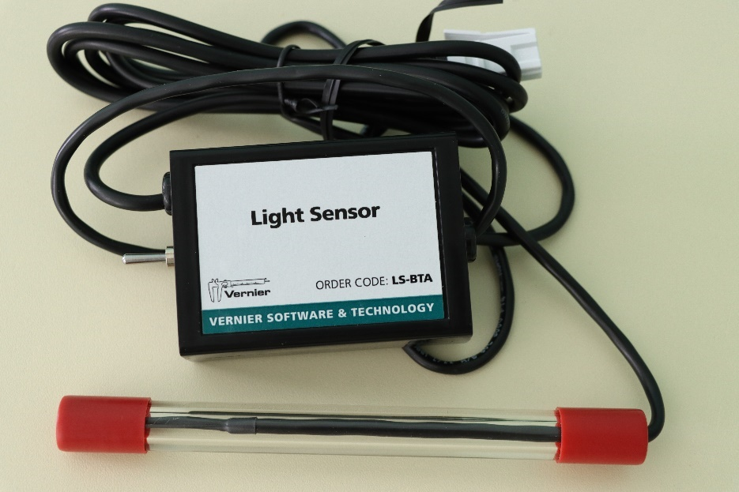

Сенсор світла наближається до людського ока за спектральною реакцією. Використовуйте його для експериментів із зворотним квадратним законом або для вивчення поляризаторів, відбивної здатності або сонячної енергії.

### **Рівень освіти**

* [ПОЧАТКОВА ШКОЛА](https://www.vernier.com/education-level/elementary-school/)
* [СЕРЕДНЯ ШКОЛА](https://www.vernier.com/education-level/middle-school/)
* [ВИЩА ШКОЛА](https://www.vernier.com/education-level/high-school/)
* [КОЛЕДЖ](https://www.vernier.com/education-level/college/)

### **Предмети**

* [Наука про Землю](https://www.vernier.com/subject/earth-science/)
* [Фізика](https://www.vernier.com/subject/physics/)
* [Фізична наука](https://www.vernier.com/subject/physical-science/)
* [Математика](https://www.vernier.com/subject/math/)
* [Екологія](https://www.vernier.com/subject/environmental-science/)
* [Техніка](https://www.vernier.com/subject/engineering/)

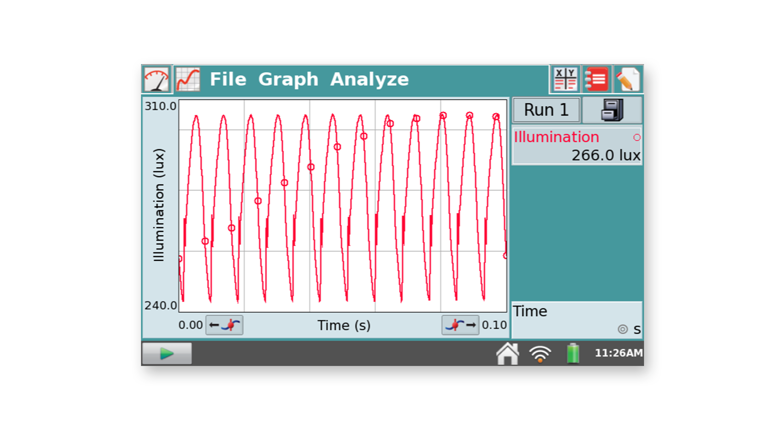

Крива потужності 120 Гц флуоресцентної лампи

Сенсор світла можна використовувати для вимірювання інтенсивності світла в різних ситуаціях.

* Виконайте експерименти з оберненою квадратичною інтенсивністю світла, використовуючи точкове джерело світла
* Провести дослідження поляризованого фільтра
* Продемонструйте мерехтіння люмінесцентних ламп та інших ламп
* Провести дослідження сонячної енергії
* Виконайте дослідження відбивної здатності
* Вивчіть інтенсивність світла в різних частинах будинку чи школи
* Використовуйте його як частину дослідження росту рослин для вимірювання інтенсивності світла.

ПОПЕРЕДЖЕННЯ: Цей продукт може впливати на вас хімічними речовинами, включаючи сурму, які, як відомо, штату Каліфорнія викликають рак.

## Починаємо

1. Підключіть датчик до інтерфейсу (LabQuest Mini, LabQuest 2 тощо).
2. Запустіть відповідне програмне забезпечення для збору даних (Logger *Pro* , Logger Lite, LabQuest App), якщо воно ще не запущене, і оберіть Створити в меню Файл.

Програмне забезпечення визначить датчик і завантажить налаштування збору даних за замовчуванням. Тепер ви готові збирати дані.

Якщо ви збираєте дані за допомогою Chromebook ™, мобільного пристрою, такого як iPad ® або планшета Android ™, або бездротового датчика або інтерфейсу Vernier, будь ласка, перегляньте наступне посилання, щоб отримати актуальну інформацію про підключення:

[**www.vernier.com/start/ls-bta**](http://www.vernier.com/start/ls-bta)

## Використання продукту

Підключіть датчик, дотримуючись вказівок у розділі «Початок роботи» цього посібника користувача.

Перемикач на коробці використовується для вибору діапазону. Якщо показники з датчика досягають максимуму для вибраних діапазонів, вам потрібно перейти на менш чутливий діапазон. Якщо показник дуже малий або 0, потрібно вибрати більш чутливий діапазон.

* Діапазон 0–600 люкс є найбільш чутливим діапазоном. Це корисно при низькому рівні освітленості.
* Діапазон 0–6000 люкс - хороший діапазон загального призначення для рівня освітленості в приміщенні.
* Діапазон 0–150 000 люкс використовується в основному для вимірювання на сонячному світлі.

## Калібрування

Вам не доведеться виконувати нове калібрування під час використання датчика світла в класі. Перед відправкою ми встановили датчик, щоб він відповідав нашому калібруванню Якщо у вас є відкалібрований [**світломір**](http://www.vernier.com/til/3615) , і ви хочете відкалібрувати датчик світла відповідно до нього, ви можете знайти інструкції на [**веб-**](http://www.vernier.com/til/3615) сайті [**www.vernier.com/til/3615**](http://www.vernier.com/til/3615)

## Технічні характеристики

|  |  |
| --- | --- |
| 13-бітна роздільна здатність | * 0–600 люкс: 0,1 люкс * 0–6000 люкс: 1 люкс * 0–150000 люкс: 25 люкс |
| 12-бітна роздільна здатність | * 0–600 люкс: 0,2 люкс * 0–6000 люкс: 2 люкс * 0–150000 люкс: 50 люкс |
| 10-бітна роздільна здатність | * 0–600 люкс: 0,3 люкс * 0–6000 люкс: 8 люксів * 0–150000 люкс: 200 люкс |
| Значення калібрування за замовчуванням | 0–600 люкс   * нахил: 154 люкс / В * перехоплення: 0 люкс   0–6000 люкс   * нахил: 1692 люкс / В * перехоплення: 0 люкс   0–150000 люкс   * нахил: 38424 люкс / В * перехоплення: 0 люкс |

## Як працює датчик

Датчик використовує фотодіод кремнію. Він виробляє напругу, пропорційну інтенсивності світла. Спектральна реакція наближається до реакції людського ока, як показано на цій діаграмі.

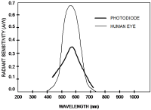

## Вирішення проблем

Сенсор світла є досить чутливим, щоб підсилити мерехтіння 60 або 120 Гц накладних люмінесцентних ламп, що може заважати експериментам зі світлом. Якщо ви вважаєте, що таке втручання може мати місце, спробуйте наступне:

* По-перше, усуньте всі штучні джерела світла (крім ліхтариків, що працюють від батарейок) і спробуйте експеримент ще раз.
* Далі, протестуйте датчик світла, який розміщений так, як ви плануєте його використовувати. Встановіть вибірку на 1000 точок / секунду на 0,1 секунди. Якщо проблемою є мерехтіння, ви побачите різкі коливання інтенсивності світла з періодом 60 або 120 Гц (50 або 100 Гц за межами Північної Америки).
* Якщо мерехтіння накладних витрат є проблемою, встановіть частоту дискретизації на число, яке не є коефіцієнтом 60. Наприклад, використання 30, 20 або 10 проб / с гірше, ніж використання 17, 23, 27 проб / с.

## Відео

## <https://youtu.be/hQcCRJisz9U>

# Температурний зонд з нержавіючої сталі

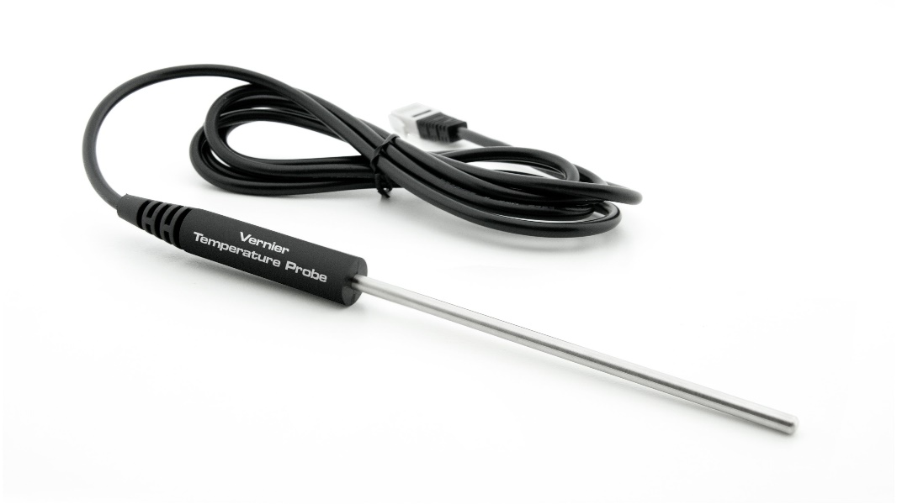

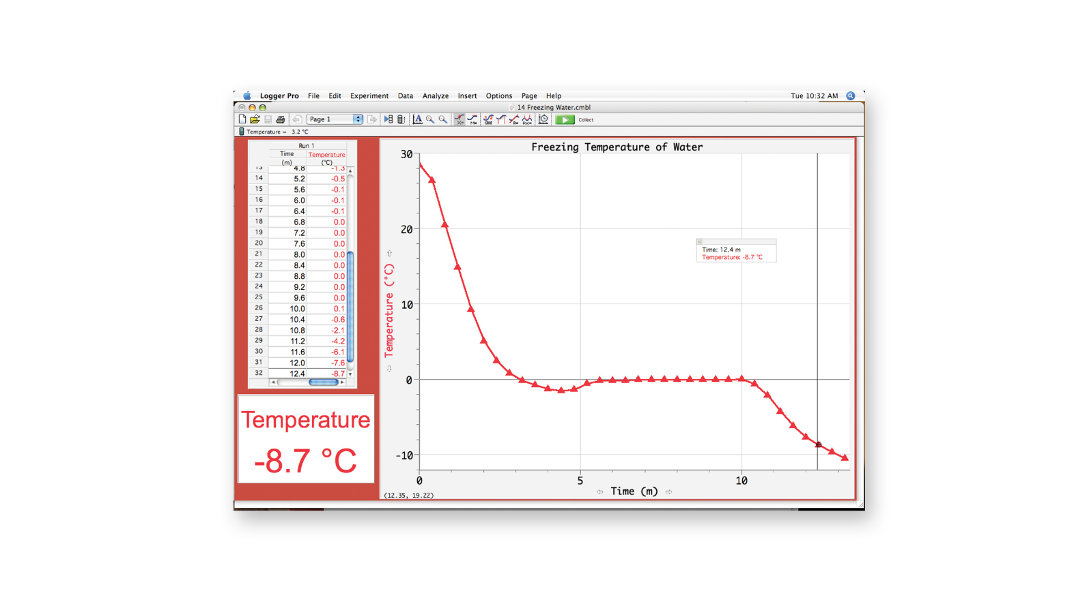

Температура замерзання води

Температурний зонд з нержавіючої сталі - це міцний загальний датчик температури, який можна використовувати в органічних рідинах, розчинах солей, кислотах та основах. Використовуйте його, як і термометр для експериментів з хімії, фізики, біології, науки про Землю та природокористування.

### Рівень освіти

* [ПОЧАТКОВА ШКОЛА](https://www.vernier.com/education-level/elementary-school/)
* [СЕРЕДНЯ ШКОЛА](https://www.vernier.com/education-level/middle-school/)
* [ВИЩА ШКОЛА](https://www.vernier.com/education-level/high-school/)
* [КОЛЕДЖ](https://www.vernier.com/education-level/college/)

### Предмети

* [Біологія](https://www.vernier.com/subject/biology/)
* [Хімія](https://www.vernier.com/subject/chemistry/)
* [Наука про Землю](https://www.vernier.com/subject/earth-science/)
* [Техніка](https://www.vernier.com/subject/engineering/)
* [Екологія](https://www.vernier.com/subject/environmental-science/)
* [Загальна хімія](https://www.vernier.com/subject/general-chemistry/)
* [Математика](https://www.vernier.com/subject/math/)
* [Фізична наука](https://www.vernier.com/subject/physical-science/)
* [Фізика](https://www.vernier.com/subject/physics/)
* [Якість води](https://www.vernier.com/subject/water-quality/)

## Починаємо

1. Підключіть датчик до інтерфейсу (LabQuest Mini, LabQuest 2 тощо).
2. Запустіть відповідне програмне забезпечення для збору даних (Logger *Pro* , Logger Lite, LabQuest App), якщо воно ще не запущене, і оберіть Створити в меню Файл.

Програмне забезпечення визначить датчик і завантажить налаштування збору даних за замовчуванням. Тепер ви готові збирати дані.

Якщо ви збираєте дані за допомогою Chromebook ™, мобільного пристрою, такого як iPad ® або планшета Android ™, або бездротового датчика або інтерфейсу Vernier, будь ласка, перегляньте наступне посилання для отримання актуальної інформації про підключення:

[**www.vernier.com/start/tmp-bta**](http://www.vernier.com/start/tmp-bta)

## Використання продукту

Підключіть датчик, дотримуючись вказівок у розділі Початок роботи цього посібника користувача.

Ось декілька загальних рекомендацій щодо використання:

* Ручка зонда виконана з литого пластифікованого Santoprene ® . Хоча цей матеріал дуже хімічно стійкий, ми рекомендуємо уникати занурення зонда за межі частини нержавіючої сталі.
* Завжди ретельно мийте зонд після використання.

## Технічні характеристики

|  |  |
| --- | --- |
| Температурний діапазон | Від –40 до 135 ° C (–40 до 275 ° F) |
| Максимальна температура, яку датчик може переносити без пошкодження | 150 ° C |
| 13-бітна роздільна здатність | * 0,09 ° C (від –40 до 0 ° C) * 0,02 ° C (від 0 до 40 ° C) * 0,05 ° C (від 40 до 100 ° C) * 0,13 ° C (100-135 ° C) |
| 12-бітна роздільна здатність | * 0,17 ° C (від –40 до 0 ° C) * 0,03 ° C (від 0 до 40 ° C) * 0,1 ° C (від 40 до 100 ° C) * 0,25 ° C (100-135 ° C) |
| 10-бітна роздільна здатність | * 0,68 ° C (від –40 до 0 ° C) * 0,12 ° C (від 0 до 40 ° C) * 0,4 ° C (від 40 до 100 ° C) * 1,0 ° C (100-135 ° C) |
| Температурний сенсор | Термістор NTC 20 кОм |
| Точність | ± 0,2 ° C при 0 ° C, ± 0,5 ° C при 100 ° C |
| Час відповіді (час для зміни читання на 90%) | * 10 секунд (у воді, при перемішуванні) * 400 секунд (у нерухомому повітрі) * 90 секунд (у русі повітря) |
| Розміри зонда | * Довжина зонда (ручка плюс корпус): 15,5 см * Корпус з нержавіючої сталі: довжина 10,5 см, діаметр 4,0 мм * Ручка зонда: довжина 5,0 см, діаметр 1,25 см |

## Як працює датчик

Цей зонд використовує 20 кОм NTC термістор, який є змінним резистором. Коли температура зростає, опір зменшується нелінійно. Найбільш відповідним наближенням до цієї нелінійної характеристики є рівняння Штейнгарта-Харта. При 25 ° C опір становить приблизно 4,3% на ° C. Інтерфейс вимірює значення опору *R* при певній температурі та перетворює опір за допомогою рівняння Штейнхарта-Харта:

T = [K 0 + K 1 (ln 1000R) + K 2 (ln 1000R) 3 ] -1 - 273,15

де *T* - температура (° C), *R* - виміряний опір в кОм,  *K o*  = 1,02119 × 10  -3 , *K 1* = 2,22468 × 10 -4 і *K 2* = 1,33342 × 10 -7 . Наші програми виконують це перетворення і дають показники в ° C (або інших одиницях, якщо ви завантажуєте інше калібрування).

## Калібрування

У більшості випадків температурний зонд з нержавіючої сталі не потрібно калібрувати. Він калібрується перед відправкою. Однак ви можете відкалібрувати датчик за допомогою Logger  *Pro* 3.3 або новішої версії. **Примітка:** Калібрування можна виконувати лише на комп’ютерах, на яких запущено Logger *Pro* . Для отримання додаткової інформації див. [**Www.vernier.com/til/1310**](http://www.vernier.com/til/1310)

## Догляд та обслуговування

Найпоширенішими причинами поломки датчика є

1. Скручування кабелю. Іноді студенти скручують або обтискають дріт біля ручки датчика. З часом це може призвести до розв’язування проводів і змусити датчик перестати працювати.
2. Перегрів датчика. При використанні в хімічних лабораторіях студенти іноді кладуть датчик на конфорку і ефективно «готують» прилад.
3. Пристрій не є водонепроникним! Вода може просочитися в рукоятку датчика і пошкодити електроніку. Занурюйте датчик з нержавіючої сталі у воду лише під час збору даних.

На жаль, ці причини поломки вважаються неправильним використанням і не покриваються нашою гарантією. За нашим досвідом, ремонт такого виду пошкодження неможливий.

Корпус зонда з нержавіючої сталі виготовлений з нержавіючої сталі марки 316, що забезпечує високий рівень корозійної стійкості для використання в науковому класі. Ось декілька загальних рекомендацій щодо використання:

* Зонд можна залишати безперервно у воді при температурі в діапазоні від –40 до 150 ° C. Постійне використання в морській воді призведе до незначного зміни кольору зонда, що не матиме негативних наслідків для роботи.
* Ви можете залишати зонд безперервно в більшості органічних сполук, таких як метанол, етанол, 1-пропанол, 2-пропанол, 1-бутанол, н-гексан, лауринова кислота, парадихлорбензол, фенілсаліцилат та бензойна кислота. Зонд не слід залишати в н-пентані більше однієї години.
* Зонд можна залишити у сильних основних розчинах, таких як NaOH, на 48 годин, лише з незначним знебарвленням. Ми не рекомендуємо використовувати основні розчини, концентрація яких перевищує 3 М.
* На діаграмі наведено максимальний проміжок часу, рекомендований для впливу на зонд деяких звичайних кислот. Зонди, залишені в кислоті довше зазначеного часу, можуть пузиритися та / або знебарвлюватися, але все одно будуть функціональними. Ми не рекомендуємо залишати зонди для замочування в будь-якій кислоті довше 48 годин.

| **Максимальний час впливу кислоти** | |
| --- | --- |
| 1 М HCl | 20 хв |
| 2 М HCl | 10 хв |
| 3 М HCl | 5 хв |
| 1 MH 2 SO 4 | 48 годин |
| 2 MH 2 SO 4 | 20 хв |
| 3 MH 2 SO 4 | 10 хв |
| 1 M HNO 3 | 48 годин |
| 2 М HNO 3 | 48 годин |
| 3 M HNO 3 | 48 годин |
| 1 М CH 3 COOH | 48 годин |
| 2 М CH 3 COOH | 48 годин |
| 3 М CH 3 COOH | 48 годин |
| 1 MH 3 PO 4 | 48 годин |
| 2 MH 3 PO 4 |  |
| 3 MH 3 PO 4 | 48 годин |

## Відео

## <https://youtu.be/g8cy8M5-JW8>

## <https://youtu.be/JIFE0p3Cks8>

## <https://youtu.be/dRbZFfeBRVQ>

## Вирішення проблем

### Первинний тест

Виконайте кроки в розділі Використання продукту. Тримайте кінчик датчика в руці та перевірте, чи не змінюються показники температури.

Для отримання додаткових відомостей про усунення несправностей та поширені запитання див. [**Www.vernier.com/til/1392**](http://www.vernier.com/til/1392)

# Адаптер датчика NXT

### https://www.vernier.com/wp-content/uploads/2019/11/product.bta-nxt._hero.001-600x338.jpg

### Рівень освіти

* [СЕРЕДНЯ ШКОЛА](https://www.vernier.com/education-level/middle-school/)
* [ВИЩА ШКОЛА](https://www.vernier.com/education-level/high-school/)
* [КОЛЕДЖ](https://www.vernier.com/education-level/college/)

### Предмети

* [Техніка](https://www.vernier.com/subject/engineering/)
* [Інженерна робота](https://www.vernier.com/subject/engineering-outreach/)

Покращте свої роботи LEGO ®  MINDSTORMS ®  NXT та LEGO ®  MINDSTORMS ® [**EV3**](https://www.vernier.com/lego-mindstorms-education-ev3-core-set-with-charger/) завдяки більш ніж 30 датчикам ноніуса за допомогою адаптера датчика NXT. *

Датчик адаптер Верньє NXT дозволяє датчики повернемося до роботи на LEGO ®  MINDSTORMS ®  NXT і [**EV3 робототехніка системи**](https://www.vernier.com/lego-mindstorms-education-ev3-core-set-with-charger/) (продається окремо).

## Програмне забезпечення

Адаптер датчика NXT забезпечує можливість підключення певних аналогових датчиків Vernier LabQuest безпосередньо до роботизованої цегли EV3, проте не все програмне забезпечення LEGO ® EV3 підтримує цю функцію.

# Датчик заряду

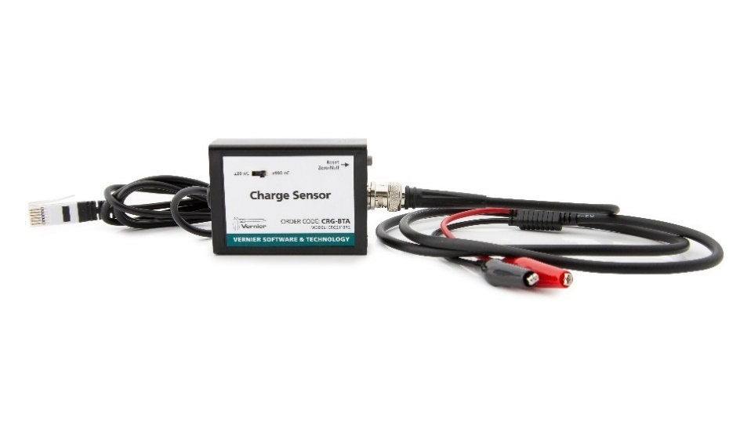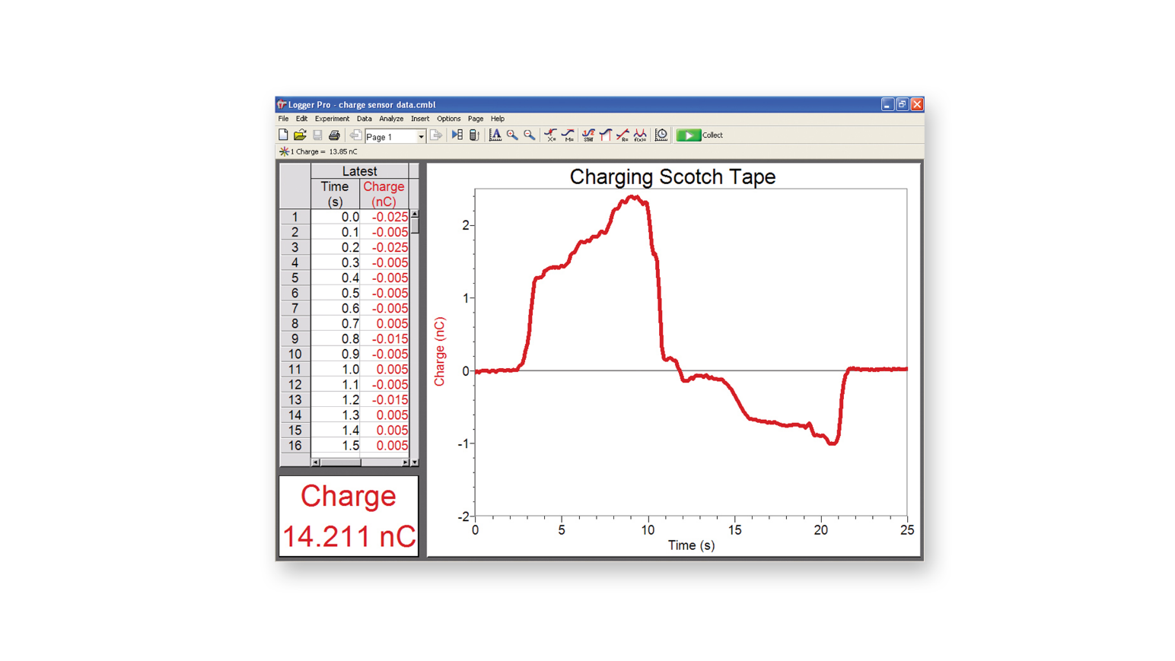

Вимірювання зарядів статичної електрики на шматках скотчу

### 

### Рівень освіти

* [СЕРЕДНЯ ШКОЛА](https://www.vernier.com/education-level/middle-school/)
* [ВИЩА ШКОЛА](https://www.vernier.com/education-level/high-school/)
* [КОЛЕДЖ](https://www.vernier.com/education-level/college/)

### Предмети

* [Техніка](https://www.vernier.com/subject/engineering/)
* [Інженерна робота](https://www.vernier.com/subject/engineering-outreach/)

Використовуйте датчик заряду як електронний електроскоп для отримання кількісних вимірювань при вивченні зарядки індукцією, тертям або контактом.

На відміну від традиційного електроскопа, датчик заряду може проводити кількісні вимірювання. Чисельні вимірювання покращують багато електростатичних експериментів, таких як зарядка індукцією, зарядка тертям та зарядка контактом.

Датчик також може використовуватися для вимірювання полярності заряду. Надзвичайно високий імпедансний датчик напруги з вхідним конденсатором 0,01 мкФ робить ці виміри можливими. Датчик має два робочі діапазони і перемикач обнулення для розряду вхідного конденсатора.

## Технічні характеристики

* Діапазони:
  + ± 2 В (± 20 нК)
  + ± 10 В (± 100 нК)
* Максимальний вхід: ± 150 В
* Типовий вхідний струм зміщення: 0,005 пА
* Вхідна ємність: 0,01 мкФ
* Постійна часу приладу: 0,1 с

## Що входить

* Датчик заряду ноніуса
* Кабель BNC / Алігатор із низьким рівнем витоку

## Починаємо

1. Підключіть датчик до інтерфейсу (LabQuest Mini, LabQuest 2 тощо).
2. Запустіть відповідне програмне забезпечення для збору даних (Logger *Pro* , Logger Lite, LabQuest App або Graphical Analysis 4), якщо воно ще не запущене, і виберіть Нове в меню Файл. Програмне забезпечення визначить датчик і завантажить налаштування збору даних за замовчуванням. Тепер ви готові збирати дані.

Якщо ви збираєте дані за допомогою Chromebook ™, мобільного пристрою, наприклад, планшета iPad ® або Android ™, або бездротового інтерфейсу Vernier, перегляньте наступне посилання, щоб отримати актуальну інформацію про підключення:

[**www.vernier.com/start/crg-bta**](http://www.vernier.com/start/crg-bta)

### **Загальні поради**

* Коли датчик зберігається, рекомендується коротко з'єднати провідники, щоб захистити датчик від високого статичного потенціалу, який може пошкодити пристрій.
* Натисніть кнопку Reset протягом декількох секунд, щоб обнулити датчик.
* Натискання та відпускання кнопки скидання з підведеними проводами до джерела напруги, такого як джерело живлення або акумулятор, спричинить помилку в зчитуванні, і не рекомендується, оскільки це також призведе до короткого замикання джерела живлення.
* Оскільки датчик здатний вимірювати дуже малу кількість заряду, критично важливо розпочати експерименти з обнулення датчика.
* Ви повинні бути обережними при поводженні з відведеннями, інакше ви можете змінити показники з блукаючим зарядом. Ізолятор на кабельному затиску швидко змащується від поводження, і пальці часто несуть невелику кількість заряду з високим потенціалом, який може легко просочитися через ізолятор і вплинути на ваші показники. Найкращий спосіб мінімізувати це - заземлення пальців або одягання заземлювального ремінця на зап’ясті, щоб зняти будь-який заряд перед тим, як звільнити позитивний відвід із заземлення. Почніть записувати дані перед тим, як витягувати провід із землі, так що перед тим, як встановити з’єднання, ви будете в курсі, чи накопичується будь-який заряд. При підключенні до статичних джерел (а не фіксованої напруги, як батарея), кнопкою Reset можна користуватися, коли підключено до пасивного рецептора заряду. Переконайтесь, що на виході після скидання виводиться нуль.
* Датчик не є диференціальним; тому негативна (чорна) сторона завжди приземлена. Кабель, що постачається, екранований і має діелектрик з низьким витоком. При використанні інших кабелів слід перевірити пристрій, щоб переконатися, що кабель не пропускає надмірні струми витоку
* Негативний (чорний) провід є заземленням. Ефекти блукаючих статичних зарядів будуть мінімізовані шляхом підключення чорного свинцю до металевої площини під вашим експериментом, наприклад, до листа алюмінієвої фольги.
* Синтетичний одяг може нести значний заряд, як і тіло експериментатора. Допоможе заземлення експериментатора за допомогою заземленого ремінця на одному зап’ясті.
* Коли не використовується відро Фарадея та заземлювач, це допомагає з'єднати металеву чашку з позитивним (червоним) проводом. Ця чашка додає незначної ємності системі, але полегшує перегляд індукованих або відкладених зарядів. Ізолюйте чашку від землі, використовуючи скляну банку або склянку. Пластик погано працює, оскільки він швидко накопичує блукаючий заряд.
* Проведіть всі експерименти швидко. Через струми витоку в кабелі та апараті показники рідко будуть надійними через 15 секунд.

### **Поради щодо використання з відром Фарадея та наземною площиною**

* Використання цього датчика спрощується за допомогою відра Фарадея та площини землі, як, наприклад, у наборі електростатики Vernier (ESK-CRG).
* Оскільки датчик здатний вимірювати дуже малу кількість заряду, важливо починати експерименти з обнулення (скидання) датчика. Просто натисніть кнопку скидання на датчику протягом декількох секунд, щоб обнулити обладнання. (Натискаючи кнопку Reset, внутрішньо замикає провід, замикає внутрішній вхідний конденсатор та конденсатор внутрішнього інтегратора.)
* Датчик слід обнулити після початкового включення живлення.
* При виборі нового налаштування діапазону датчик повинен бути обнулений.
* Під час збору даних слідкуйте за даними датчика. Якщо на датчику з’являється надмірна зарядка, обнуліть датчик перед новим циклом збору даних.

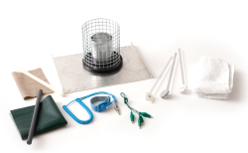

### **Ідеї ​​експериментів**

* Використовуйте датчик з відром Фарадея, щоб дослідити зарядку за допомогою індукції. Піднесіть заряджений предмет біля відра. Який заряд вимірюється? Заземліть відро і вийміть заряджений предмет. Який заряд вимірюється?
* Використовуйте відро Фарадея, щоб дослідити зарядку за допомогою контакту. Зробіть це, опустивши заряджений предмет у банку. Весь заряд на об'єкті буде переданий або індукований в балонці.
* Без заземлювального ремінця потерти ноги на килим або зняти светр. Тримайте руку біля відра Фарадея. Ви індукуєте заряд? Який знак? Видаляє чи зменшує цей ефект заземлений ремінець?
* Заряджайте різні предмети і визначайте знак заряду.
* Виміряйте, як швидко предмети втрачають заряд. Побудуйте графік заряду як функцію часу; це займе кілька хвилин у посушливий день.
* Використовуйте датчик заряду та відро Фарадея, щоб спостерігати за поділом заряду, коли дві смужки невидимої стрічки розтягуються. На двох 3-дюймових шматочках стрічки зробіть вкладку, склавши верхню частину кожного. Приклейте комбінацію до стільниці. Зніміть комбінацію зі столу і проведіть великим пальцем або пальцем по гладкій стороні стрічки, щоб нейтралізувати комбінацію. Потім відтягніть верхню смужку від нижньої смужки. Окремо вставте кожну смужку у відро Фарадея, щоб виміряти заряд. Одночасно вставте їх у відро, щоб виміряти заряд.
* Зарядіть відро Фарадея, контактуючи з внутрішньої сторони; додати більше заряду. Скільки заряду можна додати зсередини банки? Чи можете ви додати стільки ззовні? Більше? Менше? Дослідити.
* Використовуйте друге відро (не підключене до червоного проводу як детектор) і заряджайте його індукцією. Зробіть це, зарядивши ізолюючий предмет, тримаючи його всередині відра (викликаючи заряд на зовнішній стороні банки), а потім ненадовго заземлюючи відро. Зніміть заряджений ізолятор, і ви отримаєте заряджену відро. Виміряйте заряд, перевіривши його індукцією або торкнувшись внутрішньої сторони відра детектора.

Багато з цих порад базуються на пропозиціях Роберта Морса, доктора філософії.

## Відео

## <https://youtu.be/Ov6vsKdpPmQ>

## <https://youtu.be/lVzbZubOPnU>

## <https://youtu.be/Q1HQjb4EwWE>

## <https://youtu.be/Q1HQjb4EwWE>

## Калібрування

Вам не потрібно калібрувати датчик заряду . Перед відправкою ми встановили датчик, щоб він відповідав збереженому калібруванню. Ви можете просто використати відповідний файл калібрування, який зберігається у вашій програмі збору даних від Vernier.

**Збережені значення калібрування**

|  |  |
| --- | --- |
| Налаштування ± 2 В у Вольтах | нахил: 1,0  перехоплення: –2,5 |
| Налаштування ± 2 В в нС | схил: 10,0  перехоплення: –25,0 |
| Налаштування ± 10 В у Вольтах | схил: 3.3  перехоплення: –8,25 |
| Налаштування ± 10 В в нС | схил: 33,0  перехоплення: –82,5 |

Цей датчик оснащений схемою, що підтримує автоматичну ідентифікацію. При використанні з LabQuest 2, LabQuest, LabQuest Mini, LabPro, Go! Link, SensorDAQ, TI-Nspire ™ Lab Cradle, EasyLink або CBL 2 ™, програма збору даних ідентифікує датчик і використовує заздалегідь визначені параметри для налаштування експерименту, відповідного розпізнаному датчику.

## Догляд та обслуговування

Не обмотуйте кабель щільно навколо датчика для зберігання. Багаторазові дії можуть непоправно пошкодити дроти, і гарантія не поширюється.

## Як працює датчик

Датчик заряду є надзвичайно високою напругою датчика імпедансу з 0,01 мкФом послідовно з входом. Конденсатор накопичуватиме заряд до досягнення напруги джерела, тобто досягнення рівноваги. Невеликі заряди можна виміряти, навіть якщо їх початковий потенціал перевищує діапазон введення датчика. Вхідна схема також включає резистор 1 МОм послідовно з конденсатором для захисту блоку від великих стрибків струму. При використанні з інтерфейсом збору даних, підключеним через USB до комп'ютера або до інтерфейсу, підключеного до мережі змінного струму, вхідний відвід негативної полярності (чорний) заземлений на Землю.

## Інформація про ремонт

Якщо ви переглядали відеозаписи відповідного продукту, виконували кроки з усунення несправностей і все ще маєте проблеми з датчиком заряду , зв’яжіться зі службою технічної підтримки Vernier за адресою support@vernier.com або зателефонуйте за номером 888-837-6437. Фахівці служби підтримки працюватимуть з вами, щоб визначити, чи потрібно пристрій відправляти на ремонт. У цей час буде видано номер дозволу на повернення товарів (RMA) та повідомлено інструкції щодо повернення пристрою на ремонт.

# Фотоворота

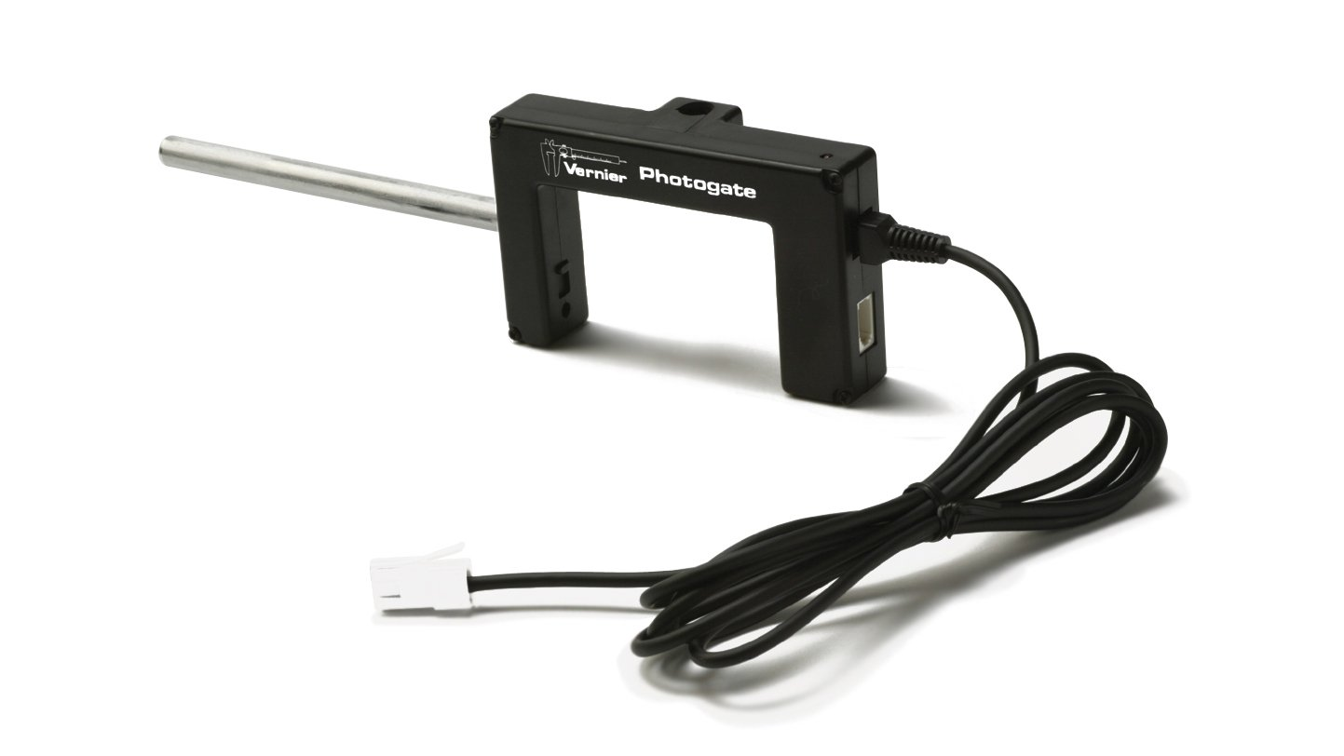

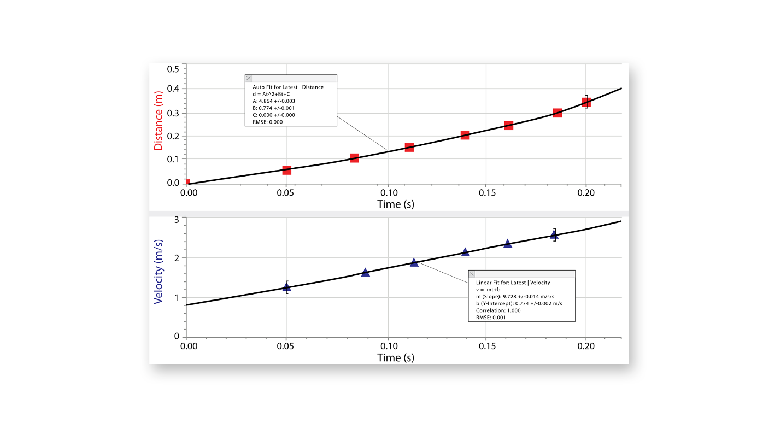

Швидкість паркану через фотографу

### Рівень освіти

* [ВИЩА ШКОЛА](https://www.vernier.com/education-level/high-school/)
* [КОЛЕДЖ](https://www.vernier.com/education-level/college/)

### Предмети

* [Техніка](https://www.vernier.com/subject/engineering/)
* [Фізична наука](https://www.vernier.com/subject/physical-science/)
* [Фізика](https://www.vernier.com/subject/physics/)

Використовуйте Photogate для вивчення вільного падіння, кочення предметів, зіткнень та маятників.

Фото ворота дають надзвичайно точні терміни подій в рамках фізичних експериментів, для вивчення вільного падіння, зіткнень повітряних шляхів, періодів маятника, швидкості, що котиться, серед іншого. Vernier Photogate включає стрижень для аксесуарів для кріплення на кільцевій підставці.

Шлюз має вхідний порт, тому кілька воріт можуть бути підключені в конфігурації ланцюжкової ланцюга, до чотирьох воріт, що йдуть до одного інтерфейсного каналу.

Режим лазерного затвора вимагає додавання загального ручка-лазера, який направляється в лазерний порт. Лазер може знаходитися на деякій відстані від воріт, так що ви можете виміряти швидкість більших об'єктів, таких як ракета, модель автомобіля або навіть справжній автомобіль.

## Технічні характеристики

* Потрібна потужність: 5 В постійного струму при 40 мА
* Інфрачервоне джерело: Пік при 880 нм
* Розмір: ширина воріт 75 мм
* Вихід високий, а світлодіод вимкнений для розблокованих воріт
* Вихід низький, а світлодіод горить для заблокованих воріт
* Балка приблизно 9 мм від кінця кронштейнів воріт

## Що входить

* Ноніус Photogate
* (1) Інтерфейсний кабель
* (1) Аксесуарний стержень

Vernier Photogate використовується для вимірювання швидкості та прискорення об'єктів, що проходять через ворота. Об’єкт блокує інфрачервоний промінь під час проходження. Дані руху можна визначити в програмному забезпеченні за часом блокування променя.

Ця фотогальза загального призначення може бути використана для різноманітних експериментів на уроках фізики та фізичних наук. Приклади включають

* вимірювання прискорення вільного падіння
* вивчення коливання маятника
* вимірювання швидкості руху предмета, що котиться
* хронометраж періоду обертається об'єкта
* вимірювання швидкості об'єктів, що зазнали зіткнень

Photonier Vernier може бути використаний як традиційний фото ворота для об'єктів, що рухаються між плечами воріт, а також як лазерні ворота для об'єктів, що проходять поза плечами воріт. Механічний затвор використовується для блокування внутрішніх воріт, перемикаючи пристрій в режим лазерного затвора. Для режиму лазерних воріт потрібен видимий лазер для ручки (не постачається). Ви можете очікувати хороших результатів за допомогою типового лазерного вказівника класу IIIa потужністю менше 5 мВт.

Vernier Photogate може бути підключений безпосередньо до інтерфейсу або у конфігурації ланцюжкової мережі. У режимі ланцюжкової ланцюга до одного каналу інтерфейсу можна підключити до чотирьох фоторейтів, підключивши одну фотокаму до іншої фотокамери, приєднавши останню безпосередньо до інтерфейсу.

## Збірка

### Встановлення Photogate

Підключіть роз'єм телефонної розетки від кабельного вузла до модульного телефонного гнізда на корпусі Photogate. Підключіть інший кінець кабельної збірки до лабораторного інтерфейсу або адаптерного кабелю. Перевірте роботу Photogate, спостерігаючи за світлодіодом, коли промінь заблокований. Світлодіод загориться, коли Photogate заблоковано. Стержень, що входить до комплекту Photogate, можна врізати в отвір на кінці Photogate, щоб забезпечити зручний спосіб кріплення Photogate. Стержень можна встановити на кільцеву підставку за допомогою стандартних лабораторних затискачів. Прикріпіть Photogate до опорного стрижня або монтажного кронштейна. Для режиму внутрішніх воріт розташуйте Photogate так, щоб об'єкт, що підлягає синхронізації, проходив через Photogate, перекриваючи промінь. У режимі зовнішніх лазерних воріт простіше грубо вирівняти лазер, а потім розташувати Photogate так, щоб світлодіод згас.

### Додайте шків із низьким тертям

Аксесуар ультра шків (код замовлення SPA) підключається до Photogate за допомогою стержня для аксесуарів, що постачається в комплекті з Photogate. Помістіть шток крізь отвір у Photogate і перемістіть шків на місце так, щоб стрижень можна було в нього врізати. Затягніть шток так, щоб шків був міцно притиснутий до Photogate. Ультра шків - це шків із низьким тертям із десятьма спицями. Спиці розбивають пучок Photogate так, що Photogate може контролювати обертання шківа. Наприклад, рух машини Етвуда можна було б вивчити за допомогою ультра шківа та фотографів Vernier.

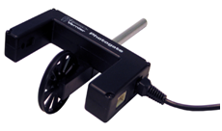

### Підставка для лазерного вказівника

Цей легкий штатив - ідеальна підставка для лазерного вказівника. Підставка має розкладні ніжки та затиск, прикріплений до регульованого кулі. Гніздо головки надійно утримує лазер на місці. Цей вузол дозволяє точно направити лазер на Photogate. Ремінець із гачком і ворсом, інтегрований в одну з ніжок штатива, дозволяє прикріпити лазер до таких предметів, як кільцеві підставки та перила.

## Починаємо

1. Підключіть датчик до інтерфейсу (LabQuest Mini, LabQuest 2 тощо).
2. Запустіть відповідне програмне забезпечення для збору даних (Logger *Pro* , додаток LabQuest), якщо воно ще не запущене, і виберіть «Створити» з меню «Файл».

Програмне забезпечення визначить датчик і завантажить налаштування збору даних за замовчуванням. Тепер ви готові збирати дані.

Якщо ви збираєте дані за допомогою Chromebook ™, мобільного пристрою, такого як iPad ® або планшета Android ™, або бездротового датчика або інтерфейсу Vernier, будь ласка, перегляньте наступне посилання, щоб отримати актуальну інформацію про підключення:

[**www.vernier.com/start/vpg-btd**](http://www.vernier.com/start/vpg-btd)

## Використання продукту

Підключіть датчик, дотримуючись вказівок у розділі Початок роботи цього посібника користувача.

### Режим внутрішніх воріт і Режим лазерних воріт

Vernier Photogate працює у двох режимах. Затвор над внутрішнім детектором воріт визначає режим роботи. Затвор знаходиться на внутрішній стороні більш тонкого кронштейна воріт. Відкрийте затвор, щоб використовувати внутрішні ворота, і закрийте затвор, щоб використовувати зовнішні лазерні ворота. Червоний світлодіод горить, коли ворота заблоковані в будь-якому режимі.

Щоб скористатися режимом внутрішніх воріт, відкрийте затвор і встановіть Photogate. Коли затвор заблоковано, загориться червоний світлодіод.

Щоб скористатися зовнішнім режимом лазерних воріт, закрийте затвор для внутрішніх воріт. Лазерний порт знаходиться на зовнішньому краю воріт, що прилягає до неволі. Вирівняйте лазер так, щоб промінь потрапляв у порт і вимикав світлодіод. Заблокувавши лазерний промінь у будь-якій точці шляху, світлодіод знову увімкнеться. Шлях лазера не повинен бути прямим. Можливо, вам доведеться використовувати дзеркала для створення складного шляху, який перетинається рухомим об’єктом кілька разів.

**Примітка щодо лазерної безпеки:** Не вирівнюйте зовнішні лазерні ворота, оглядаючи оком. Дотримуйтесь усіх заходів безпеки, зазначених виробником лазера.

### Режим Daisy-Chain

Vernier Photogate можна підключити в режимі ланцюжка. Підключіть один шлюз до інтерфейсу, а потім підключіть наступний шлюз до першого Photogate за допомогою білого сокета BTD на кронштейні Photogate. Одночасно до інтерфейсу можна підключити до чотирьох Vernier Photogates. Для режиму ланцюжкової мережі потрібен кабель від моделі VPG-BTD. Якщо ви придбали версію VPG-DG для сумісності з вашим інтерфейсом, вам потрібно буде придбати додатковий кабель для встановлення кожного з’єднання фото-фото-фото-воріт (код замовлення PG-BTD).

У режимі ланцюжкової ланцюжка програмне забезпечення для аналізу не має можливості визначити, який шлюз заблокований, тому переконайтеся, що ця інформація не потрібна. Однією із загальноприйнятих установок є використання хронометражу воріт, щоб програмне забезпечення повідомляло про час блокування ворота. Якщо ви знаєте порядок блокування воріт з геометрії експерименту, тоді спрацює режим ланцюжкової ланцюжка.

Зверніть увагу, що в типовому експерименті зіткнення з двома об'єктами, що проходять через два ворота, ворота можуть мати перекриваються інтервали блоків. У цьому випадку ви повинні підключити ворота до двох окремих каналів на інтерфейсі. Режим синхронізації руху можна використовувати, якщо ворота з маргаритками розташовані на однаковій відстані. Введіть відстань між воротами у своєму програмному забезпеченні, щоб визначити положення, швидкість та прискорення окремого об’єкта, що проходить через серію фото воротів.

Цей датчик оснащений схемою, що підтримує автоматичну ідентифікацію. При використанні з LabQuest 2, LabQuest, LabQuest Mini, LabPro, SensorDAQ, TI-Nspire Lab Cradle або CBL 2, програма збору даних ідентифікує датчик і використовує заздалегідь визначені параметри для налаштування експерименту, відповідного розпізнаваному датчику.

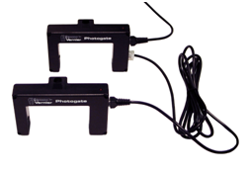

### Більше інформації про геометричні аспекти синхронізації Photogate

Фото ворота мають геометричні ускладнення, в результаті яких ефективна довжина об’єкта, що проходить через ворота, трохи менша від фактичної довжини.

### Хронометраж руху

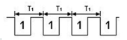

У режимі синхронізації руху використовується фотошлюз або шків, підключений до цифрового входу. Під час роботи час фіксується як прохідні непрозорі кромки "штахетника", стрічкової стрічки або спиці шківа, що проходять крізь промінь фото ворота. Цей час відображається в таблиці даних. Що ще важливіше, якщо ви введете відстань між передніми краями непрозорих смуг у полі Довжина об’єкта, програма зможе аналізувати час та обчислювати швидкості, переміщення та прискорення.

### Час пульсу

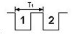

У цьому режимі буде записано вимірювання від того, коли фотопорт заблокується, і до того, як його знову заблокують.

### Хронометраж воріт

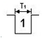

У цьому режимі синхронізація починається, коли фотогалерея вперше заблокована. Час триває, доки ворота не розблокуються. Тривалість переривання, таким чином, приурочена. Якщо довжину об’єкта ввести в поле Довжина об’єкта, обчислюється швидкість.

### Маятникові терміни

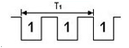

У режимі маятникового синхронізації використовується фотограф, підключений до інтерфейсу. Хронометраж починається з першого переривання фотогайди. Хронометраж триває до тих пір, поки фотограф не буде перерваний ще двічі, так що ви отримаєте час для повного розмахування маятника або іншого коливального об'єкта.

### Photogate Timing

У режимі синхронізації Photogate відображаються лише стовпець часу та стану воріт. Ви можете додати інші обчислювані стовпці за бажанням.

Для гарного обговорення цих питань див. «Фотогалері: оцінка приладів», Юджин П. Моска та Джон П. Ертель, *Am. J. Phys. 57 (9)* , 840–844 (1989).

Більш вичерпний підручник можна знайти в таких документах:

* Logger *Pro* Вступ до носія Vernier Photogate

[**http://vnr.st/xe80**](http://vnr.st/xe80)

* LabQuest Вступ до носія Vernier Photogate

[**http://vnr.st/xe6f**](http://vnr.st/xe6f)

### Експерименти з використанням ноніусу Photogate

Photonige Vernier використовується в декількох експериментах у книзі « *Фізика з Верньє»* . Детальні експерименти див. У цій книзі. Ось декілька коротких прикладів того, що ви можете зробити за допомогою фотогайди.

1. Якщо ви знаєте діаметр кулі, що котиться через фотовхід, ви можете визначити швидкість кульки із відношення діаметра до часу, коли ворота заблоковані кулею. Для цього потрібні лише одні ворота, але ворота повинні бути розташовані обережно, щоб промінь світла перетинав середину кулі.
2. Використовуючи два фото ворота, розташовані на відомій відстані, можна визначити швидкість об’єкта від часового інтервалу між проривом першого пучка до прориву другого. Цей режим відомий як імпульсна синхронізація.
3. Встановіть маятник так, щоб боб гойдався крізь фото ворота. Інтервал часу від одного блоку до третього блоку дає маятниковий період.
4. Використовуйте лазерні ворота на рівні підлоги для вимірювання “часу зависання” перемички. Взуття джемпера перекриває промінь, перебуваючи на підлозі. Інтервал часу, що цікавить, - це розблокування, щоб заблокувати час.
5. За допомогою насадки ультра шків побудуйте машину Етвуда, що складається з двох мас, з'єднаних гнучкою струною. Струна проходить над шківом, змушуючи його обертатися під час руху мас. Використовуйте хронометраж руху для вимірювання положення, швидкості та прискорення як функції часу.
6. Виміряйте прискорення вільного падіння паркану, використовуючи або внутрішні ворота, або лазерні ворота. Хронометраж руху надасть вам положення, швидкість та прискорення як функцію часу. Чи дають два режими різні результати?

## Відео

## https://youtu.be/D_dxuM_ZUno

## Калібрування

Vernier Photogate не вимагає калібрування.

## Як працює датчик

Датчик має інфрачервоний світлодіодний випромінювач на одній руці та фототранзистор на іншій руці. Об’єкт блокує інфрачервоний промінь під час проходження. Дані руху можна визначити в програмному забезпеченні за часом блокування променя.

## Вирішення проблем

* Кронштейни Photogate мають розсувний затвор, який блокує внутрішню балку. Ця конфігурація потрібна під час використання зовнішніх лазерних воріт. Якщо бажаним використанням є внутрішні ворота, але затвор закритий, Photogate завжди буде читати заблокованим. Відкрийте затвор, щоб використовувати внутрішні ворота.
* Використання Photogate вимагає вибору режиму збору даних. Для [**отримання**](http://www.vernier.com/til/1623/) більш детальної інформації див. [**Www.vernier.com/til/1623/**](http://www.vernier.com/til/1623/) .
* Нормально, щоб таблиці даних експериментів із фотогейтами були розрідженими. Для [**отримання**](http://www.vernier.com/til/2698/) додаткової інформації див. [**Www.vernier.com/til/2698/**](http://www.vernier.com/til/2698/) .

## Інформація про ремонт

Якщо ви переглянули відеозаписи відповідного продукту, виконали дії з усунення несправностей і все ще маєте проблеми з вашим Vernier Photogate, зверніться до служби технічної підтримки Vernier за адресою support@vernier.com або зателефонуйте за номером 888-837-6437. Фахівці служби підтримки працюватимуть з вами, щоб визначити, чи потрібно пристрій відправляти на ремонт. У цей час буде видано номер дозволу на повернення товарів (RMA) та повідомлено інструкції щодо повернення пристрою на ремонт.

# 30-вольтовий зонд напруги

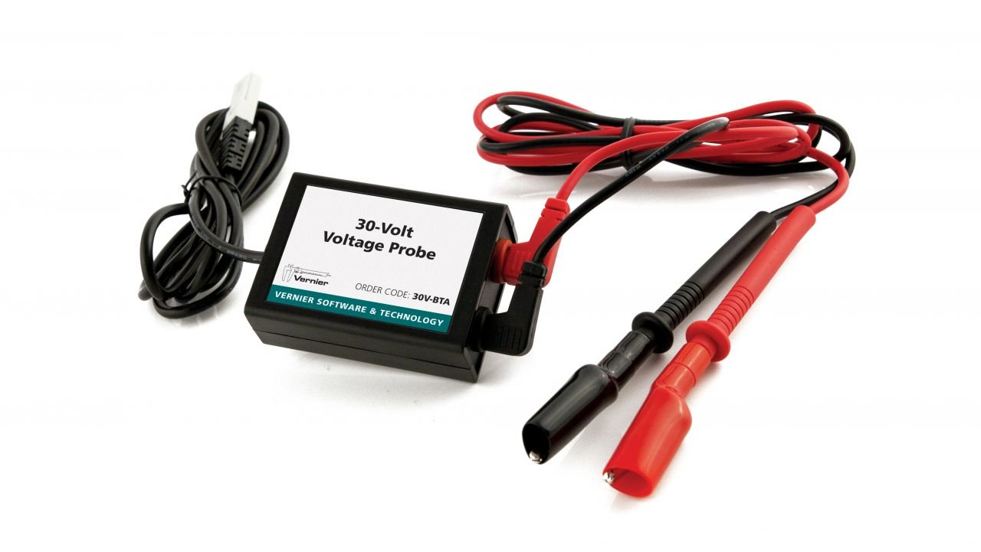

### Рівень освіти:

* [**ВИЩА ШКОЛА**](https://www.vernier.com/education-level/high-school/)
* [**КОЛЕДЖ**](https://www.vernier.com/education-level/college/)

### Предмети:

* [**Екологія**](https://www.vernier.com/subject/environmental-science/)
* [**Фізична наука**](https://www.vernier.com/subject/physical-science/)
* [**Фізика**](https://www.vernier.com/subject/physics/)

**Опис**

Цей датчик використовується для вимірювання напруги в діапазоні від -30 до +30 вольт. Використовуйте цей датчик у експериментах, що включають напруги більше 10 вольт, наприклад, при роботі з великими сонячними панелями. Оскільки цей зонд напруги охоплює такий широкий діапазон напруги, його роздільна здатність нижча, ніж наш  [**зонд диференціальної напруги**](https://www.vernier.com/product/differential-voltage-probe/) , який ми рекомендуємо для більшості експериментів.

Знімні провідники на 30-вольтовому зонді напруги важкі та мають покриті банановими пробками, що відповідають європейським стандартам безпеки.

**Технічні характеристики**

* Вхідний опір: 30 кОм
* Діапазон вихідної напруги: ± 10 В
* Діапазон напруги: ± 30 В
* Типова роздільна здатність: 15  мВ

# Датчик сильного струму

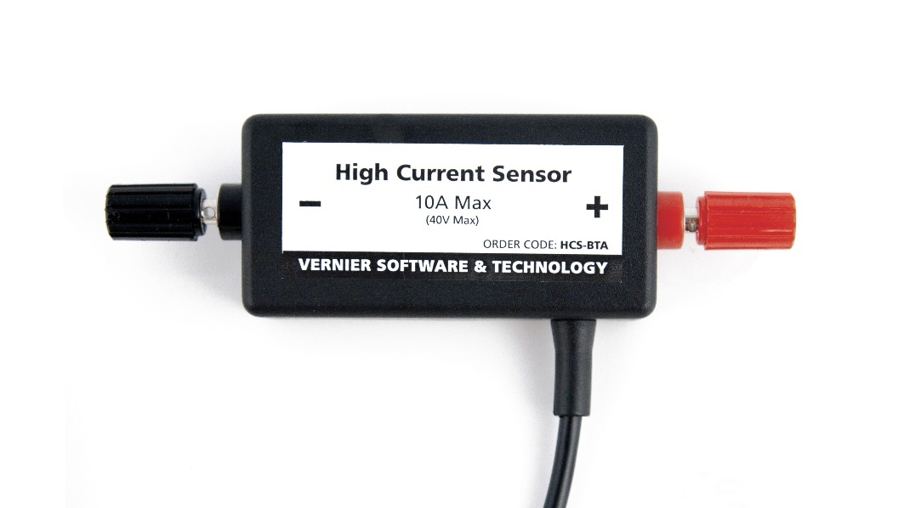

Використовуйте датчик сильного струму в експериментах, що включають струми більше 1 А, таких як сонячні батареї, ручні генератори та інші проекти з альтернативної енергетики.

### Рівень освіти

* [**ВИЩА ШКОЛА**](https://www.vernier.com/education-level/high-school/)

### Предмети

* [**Фізична наука**](https://www.vernier.com/subject/physical-science/)
* [**Фізика**](https://www.vernier.com/subject/physics/)

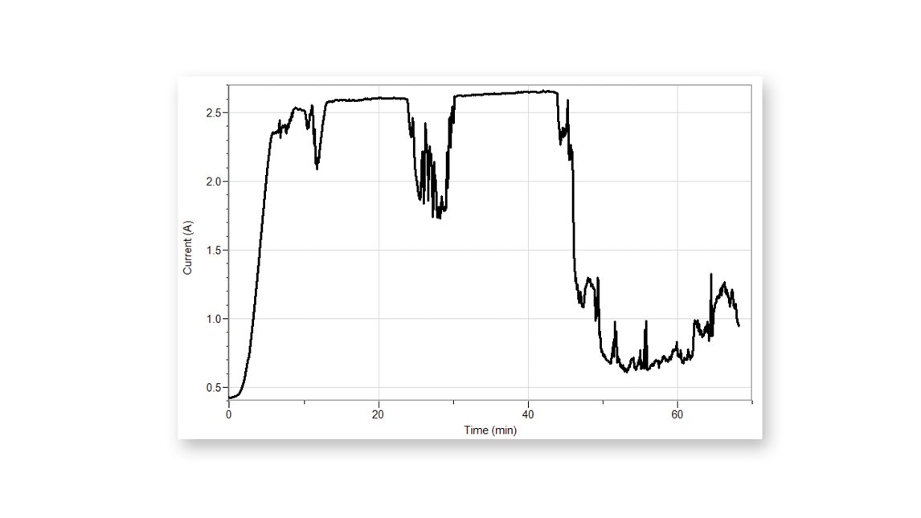

Струм від сонячної панелі

**Опис**

Датчик сильного струму має діапазон ± 10 А. Струм вимірюється за допомогою датчика ефекту Холла, який використовує магнітне поле, створюване струмом, і, отже, не додає резистивний елемент в ланцюг. Металевий щит над мікросхемою Hall Effect зменшує вплив зовнішніх магнітів. Змінний запобіжник захищає обладнання та схему.

**Що входить**

* Датчик сильного струму ноніуса
* (1) додатковий запобіжник 10 А

## Починаємо

1. Підключіть датчик до інтерфейсу (LabQuest Mini, LabQuest 3 тощо)
2. Запустіть відповідне програмне забезпечення для збору даних (Графічний аналіз, додаток LabQuest, Logger  *Pro* ), якщо воно ще не запущене, і виберіть Нове в меню Файл. Програмне забезпечення визначить датчик і завантажить налаштування збору даних за замовчуванням. Тепер ви готові збирати дані.

Якщо ви збираєте дані за допомогою Chromebook ™, мобільного пристрою, такого як iPad ® або планшета Android ™, або бездротового датчика або інтерфейсу Vernier, будь ласка, перегляньте наступне посилання, щоб отримати актуальну інформацію про підключення:

[**www.vernier.com/start/hcs-bta**](http://www.vernier.com/start/hcs-bta)

## Калібрування датчика

Вам не доведеться виконувати нове калібрування під час використання датчика сильного струму в класі. Перед відправкою ми встановили датчик, щоб він відповідав збереженому калібруванню. Ви можете просто використати відповідний файл калібрування, який зберігається у вашій програмі збору даних від Vernier. Для підвищення точності у вас є кілька варіантів. (1) Підключіть клеми датчика за допомогою алігаторного дроту і просто використовуйте програмне забезпечення для збору даних, щоб обнулити датчик. (2) Використовуйте програмне забезпечення для калібрування у дві точки. Цей метод особливо корисний, якщо ви хочете точно виміряти струм у вузькому діапазоні.

## Безпека

Студентам потрібно бути обережними, проводячи експерименти з напругами та струмами, що виробляються будь-якою напругою, крім низької напруги, наприклад, напругою менше 5 В. Цей датчик призначений для великих струмів. Студенти повинні проявляти особливу обережність при роботі з високою напругою та струмом, які можуть спричинити серйозні травми. Вони повинні піддавати датчик та схему лише струмам та напрузі, призначеним для пристроїв. Студенти повинні тримати все обладнання подалі від води та інших рідин.

## Технічні характеристики

|  |  |
| --- | --- |
| Діапазон датчиків сильного струму | ± 10 А |
| Максимальна вхідна напруга | ± 40 В |
| 12-бітна роздільна здатність | 4,9 мА |
| Напруга живлення | 5 В постійного струму |
| Діапазон вихідної напруги | 0 - 5 В. |
| Змінний запобіжник | 10 А |
| Струм в амперах | нахил: 451 A / V  перехоплення: –11,31 А |

## Догляд та обслуговування

Не обмотуйте кабель щільно навколо датчика для зберігання. Багаторазові дії можуть непоправно пошкодити дроти, і гарантія не поширюється.

## Як працює датчик

Датчик сильного струму містить чіп Холла, який сприймає магнітне поле, яке створюється електричним струмом. Відстежується магнітне поле через короткий ділянку дроту. Сила поля безпосередньо пов'язана зі струмом. За допомогою цього методу в схемі не розміщується резистивний елемент. Металева плівка навколо датчика допомагає захистити датчик від магнітних полів. На зчитування датчика все ще можуть впливати зовнішні магнітні поля. Під час збору даних найкраще тримати подалі від сенсора сильні магніти або джерела сильних магнітних полів.

## Вирішення проблем

Для усунення несправностей та поширених запитань див. [**Www.vernier.com/til/2324**](http://www.vernier.com/til/2324)

### Заміна запобіжника

Датчик містить змінний запобіжник на 10 А. Якщо датчик припинить вимірювати струм, можливо, вам доведеться замінити перегорів запобіжник. Переверніть датчик і вийміть чотири гвинти на задній панелі. Запобіжник видно зверху. Зніміть запобіжник за допомогою невеликої викрутки. Вставте заміну. До датчика входить одна заміна. Додаткові заміни в упаковках по п’ять можна придбати у компанії Vernier (код замовлення FUSE-HCS).

## Інформація про ремонт

Якщо ви переглядали відеозаписи відповідного продукту, виконували кроки з усунення несправностей і все ще маєте проблеми з датчиком сильного струму, зв’яжіться зі службою технічної підтримки Vernier за адресою support@vernier.com або зателефонуйте за номером 888-837-6437. Фахівці служби підтримки працюватимуть з вами, щоб визначити, чи потрібно пристрій відправляти на ремонт. У цей час буде видано номер дозволу на повернення товарів (RMA) та повідомлено інструкції щодо повернення пристрою на ремонт.

## Утилізація

Утилізуючи цей електронний виріб, не поводьтесь із ним як з побутовими відходами. Його розпорядження регулюється законодавством, яке залежить від країни та регіону. Цей предмет слід передавати у відповідний пункт збору для переробки електричного та електронного обладнання. Забезпечуючи правильну утилізацію цього виробу, ви допомагаєте запобігти потенційним негативним наслідкам для здоров’я людей або навколишнього середовища. Переробка матеріалів допоможе зберегти природні ресурси. Щоб отримати більш детальну інформацію про переробку цього виробу, зв’яжіться з місцевим міським управлінням чи службою утилізації.

Інформація про утилізацію акумуляторів доступна на [**веб-**](http://www.call2recycle.org/) сайті [**www.call2recycle.org**](http://www.call2recycle.org/)

Не проколюйте та не піддавайте акумулятор надмірному нагріванню або полум’ю.

Символ, показаний тут, означає, що цей виріб не можна викидати у звичайний контейнер для відходів.

# Мікрофон

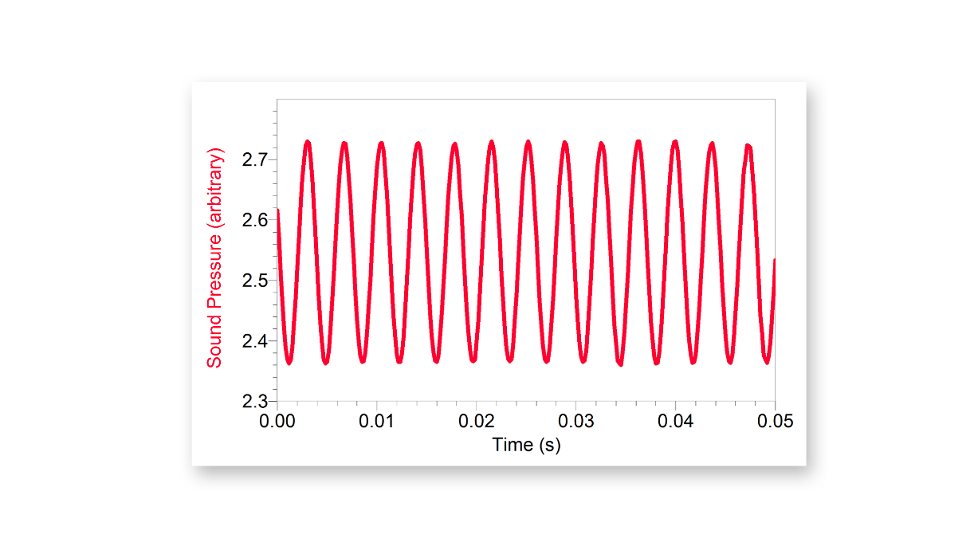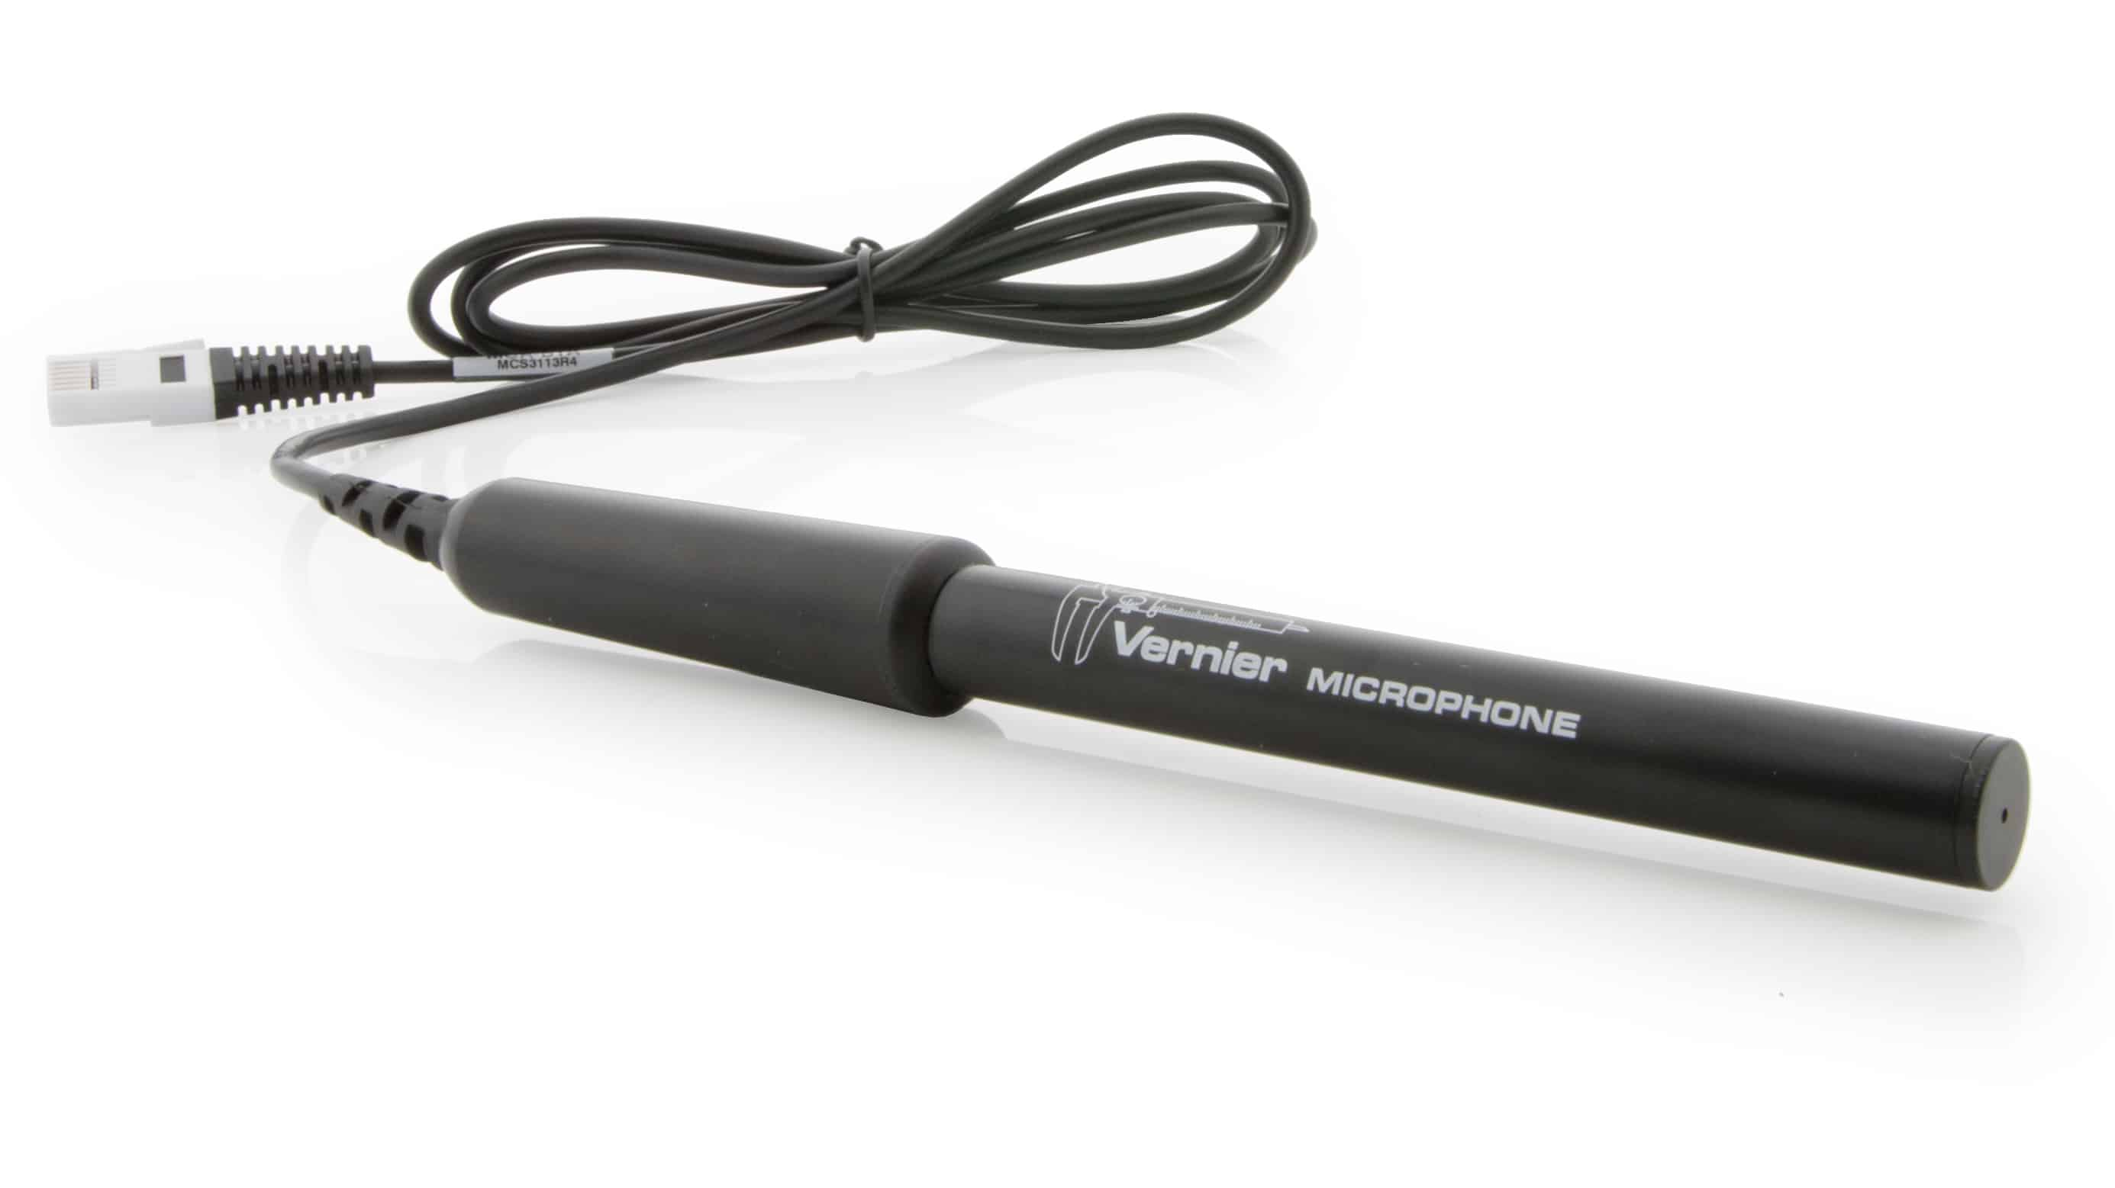

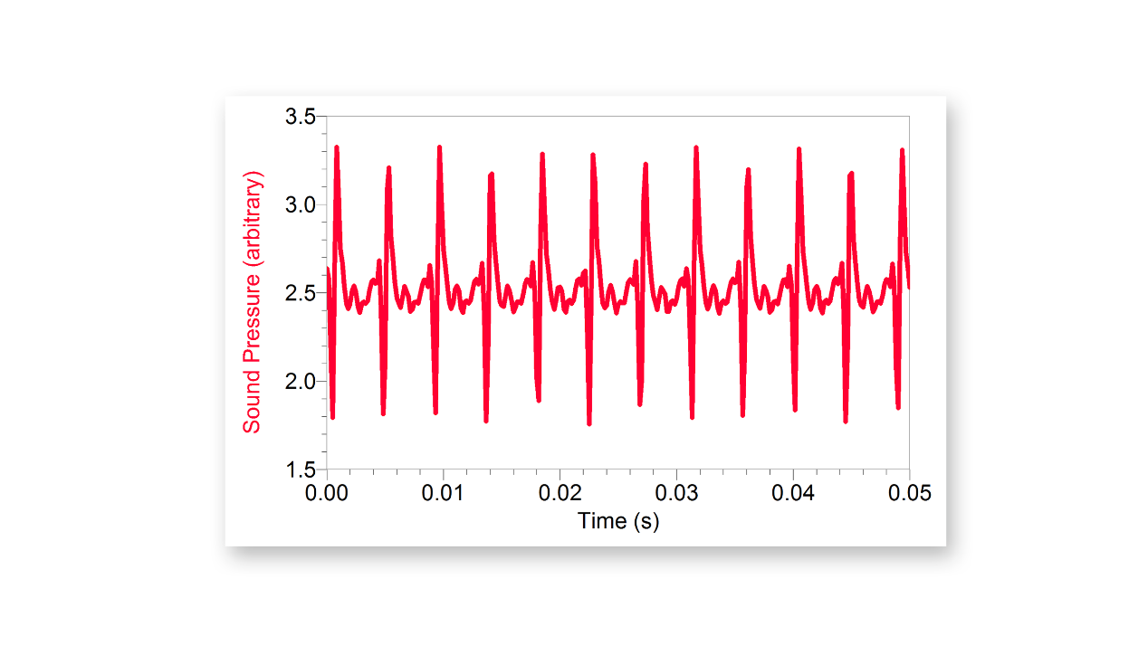

### Рівень освіти

* [СЕРЕДНЯ ШКОЛА](https://www.vernier.com/education-level/middle-school/)
* [ВИЩА ШКОЛА](https://www.vernier.com/education-level/high-school/)
* [КОЛЕДЖ](https://www.vernier.com/education-level/college/)

### Предмети

* [Техніка](https://www.vernier.com/subject/engineering/)
* [Математика](https://www.vernier.com/subject/math/)
* [Фізична наука](https://www.vernier.com/subject/physical-science/)
* [Фізика](https://www.vernier.com/subject/physics/)

Використовуйте мікрофон для відображення та вивчення сигналів звуків голосів та музичних інструментів. Це також добре працює для швидкості звукових експериментів.

Мікрофон можна використовувати для різних видів діяльності зі звуковими хвилями.

* Продемонструйте, як змінюється хвильова картина при зміні частоти та амплітуди.
* Порівняйте сигнали різних музичних інструментів.
* Нехай студенти вловлюють форму сигналу звуку камертона та моделюють синусоїду за допомогою функції.
* Виміряйте швидкість звуку, використовуючи відбиті звукові хвилі в трубці.
* Продемонструйте схеми ударів.
* Визначте період, а потім частоту звуку, вимірявши час між піками на сигналі.
* Відображення швидкого перетворення Фур'є (ШПФ) звуку.

## Починаємо

1. Підключіть датчик до інтерфейсу (LabQuest Mini, LabQuest 2 тощо).
2. Запустіть відповідне програмне забезпечення для збору даних (Logger *Pro* , Logger Lite, LabQuest App), якщо воно ще не запущене, і оберіть Створити в меню Файл.

Програмне забезпечення визначить датчик і завантажить налаштування збору даних за замовчуванням. Тепер ви готові продовжити експеримент.

Якщо ви збираєте дані за допомогою Chromebook ™, мобільного пристрою, такого як iPad ® або планшета Android ™, або бездротового датчика або інтерфейсу Vernier, будь ласка, перегляньте наступне посилання, щоб отримати актуальну інформацію про підключення:

[**www.vernier.com/start/mca-bta**](http://www.vernier.com/start/mca-bta)

## Використання продукту

Підключіть датчик, дотримуючись вказівок у розділі «Початок роботи» цього посібника користувача.

Деякі рекомендації щодо збору хороших сигналів:

* За замовчуванням параметри збору даних мікрофона встановлюються таким чином, що він дуже швидко відбирає проби протягом дуже короткого часу, ефективно роблячи «знімок» звукових хвиль, що існують при запуску збору даних. Маючи це на увазі, запустіть джерело звуку, яке ви хочете дослідити, перед початком збору даних.
* Переконайтесь, що рівень звуку знаходиться в правильному діапазоні, щоб отримати хороші хвильові картини. Якщо звук занадто гучний, хвильова картина буде відсічена вгорі або внизу. Перемістіть мікрофон далі від джерела звуку або зменште гучність звуку.

## Калібрування

Мікрофон некалібрований, що означає, що вертикальна вісь має довільні одиниці вимірювання на графіках сигналів. Напруга на виході мікрофона - це те, що зображено графіком. Для отримання додаткової інформації див. [**Www.vernier.com/til/656**](http://www.vernier.com/til/656)

## Технічні характеристики

|  |  |
| --- | --- |
| Діапазон частот | Приблизно від 100 Гц до 15 кГц |
| Потужність | 1,45 мА при 5 В постійного струму |
| Значення калібрування за замовчуванням | * схил: 1 * перехоплення: 0 (довільні одиниці) |

## Як працює датчик

У мікрофоні використовується електретний мікрофон, який має частотну характеристику, що охоплює по суті діапазон людського вуха. Потім схема підсилювача підсилює сигнал і виводить його на роз'єм British Telecom (BTA). Вихідний сигнал доступний на двох штифтах в роз'ємі BTA; для отримання додаткової інформації див. [**www.vernier.com/til/3639**](http://www.vernier.com/til/3639)

## Вирішення проблем

Найкращим джерелом чистих синусоїдальних сигналів є недорога клавіатура, налаштована на звук флейти без вібрато.

Додаткові поради щодо усунення несправностей див. На [**веб-сайті www.vernier.com/til/1436**](http://www.vernier.com/til/1436/)

# Ручний монітор серцевого ритму

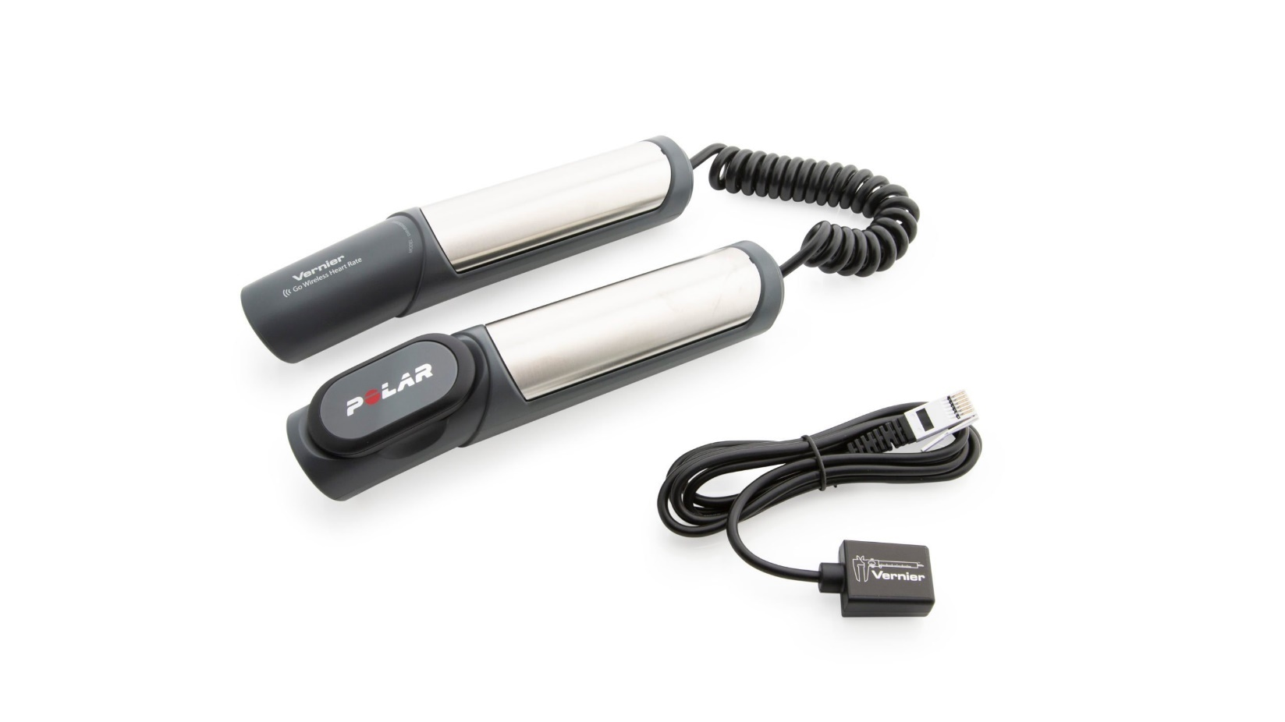

Ручний монітор серцевого ритму ідеально підходить для постійного контролю частоти серцевих скорочень до, під час та після тренування або коли людина стоїть у нерухомому стані.

|  |  |
| --- | --- |
| https://www.vernier.com/wp-content/uploads/2020/02/figure.lp.hgh-bta._biology._middleschool._physics._physiology.001-1.png | https://www.vernier.com/wp-content/uploads/2020/02/screenshot.labq2.gw-hr._hpa-4._heart-rate-recovery._physiology.001.png |
| Швидкість одужання визначається моніторингом частоти серцевих скорочень | Відновлення пульсу після помірних фізичних навантажень |

### Рівень освіти

* [СЕРЕДНЯ ШКОЛА](https://www.vernier.com/education-level/middle-school/)
* [ВИЩА ШКОЛА](https://www.vernier.com/education-level/high-school/)
* [КОЛЕДЖ](https://www.vernier.com/education-level/college/)

### Предмети

* [Біологія](https://www.vernier.com/subject/biology/)
* [Біомедична інженерія](https://www.vernier.com/subject/biomedical-engineering/)
* [Фізіологія людини](https://www.vernier.com/subject/human-physiology/)
* [Наука середньої школи](https://www.vernier.com/subject/middle-school-science/)

Ручний монітор серцевого ритму вимірює частоту серцевих скорочень людини. Дані можуть передаватися бездротовим способом на інтерфейс Vernier за допомогою приймача серцевого ритму. Датчики, придбані після травня 2015 року, також можуть передавати дані безпосередньо на пристрої, що використовують бездротову технологію Bluetooth ® , наприклад LabQuest 2, без приймача. Цей датчик ідеально підходить для постійного контролю частоти серцевих скорочень до, під час та після фізичних вправ або коли людина стоїть у нерухомому стані.

**Примітка:** Інформація в цьому посібнику користувача призначена для збору даних за допомогою приймача пульсу. Кращим методом збору даних є бездротовий збір даних за допомогою бездротової технології Bluetooth.

## Що входить

* Пульс для рук
* Модуль полярного передавача (з акумулятором)
* Приймач серцебиття

## Збірка

Модуль полярного передавача просто закріплюється на рукоятках.

## Початок роботи (з приймачем серцевих скорочень)

1. Підключіть датчик до інтерфейсу (LabQuest Mini, LabQuest 2 тощо).
2. Запустіть відповідне програмне забезпечення для збору даних (Logger *Pro* , Logger Lite, LabQuest App), якщо воно ще не запущене, і оберіть Створити в меню Файл.

Програмне забезпечення визначить датчик і завантажить налаштування збору даних за замовчуванням. Тепер ви готові збирати дані.

Якщо ви збираєте дані за допомогою Chromebook ™, перегляньте наступне посилання для отримання актуальної інформації про з’єднання: [**www.vernier.com/start/hgh-bta**](http://www.vernier.com/start/hgh-bta)

Якщо ви збираєте дані на мобільному пристрої, такому як iPad ® або планшеті Android ™, будь ласка, перегляньте наступне посилання для отримання актуальної інформації про підключення: [**www.vernier.com/start/gw-hr**](http://www.vernier.com/start/gw-hr)

## Використання виробу (з приймачем серцевого ритму)

1. Переконайтеся, що модуль полярного передавача надійно закріплений на рукоятках пульсу.
2. Підключіть датчик, дотримуючись вказівок у розділі «Початок роботи» цього посібника користувача.
3. Приймач серцебиття позначений стрілкою вирівнювання. Під час збору даних за допомогою приймача, вирівняйте стрілку на приймачі з рукояткою, як показано тут

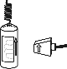

1. Використовуючи приймач, переконайтесь, що приймач тримається близько до рукоятки. Максимальний діапазон прийому роз’ємного приймача становить приблизно один метр.

**Примітка:** Частота серцевих скорочень обстежуваного не відображатиметься на екрані вимірювача під час використання приймача серцевого ритму. Частота серцевих скорочень буде розрахована, а потім відображена під час збору даних після короткої затримки.

## Технічні характеристики

|  |  |
| --- | --- |
| Тип батареї | CR 2025 (замінний користувачем) |
| Термін служби батареї | 200 годин |
| Робоча температура | Від –10 до 50ºC |
| Радіо | Bluetooth і радіочастотна передача 5 кГц |
| РЧ-діапазон бездротового зв'язку | Від 0 до ~ 1 м |
| Бездротовий діапазон Bluetooth | 10 м і більше безперешкодно |

## Догляд та обслуговування

Брудні електроди на рукоятках можуть спричинити погані показники. У період використання рекомендується акуратно протирати електроди за допомогою спиртових серветки. Не занурюйте ручки в розчин; просто розпиліть або протріть на них спирт.

## Як працює датчик

Ручний монітор серцевого ритму вимірює частоту серцевих скорочень людини, реєструючи дрібні електричні сигнали, що проходять по поверхні шкіри людини кожного разу, коли його серце стискається. Модуль полярного передавача виявляє кожен електричний сигнал від серця через електроди на рукоятках. Потім інформація про частоту серцевих скорочень передається бездротовим способом за допомогою приймача серцевих скорочень або радіостанції Bluetooth на підтримувані пристрої.

## Вирішення проблем

* Переконайтеся, що приймач пульсу суміщений з рукоятками.
* Тримайте приймач на відстані 80–100 см від рукоятки під час використання приймача. Це максимальний діапазон передачі передавача при використанні приймача.
* Приймач серцебиття може приймати сигнали від інших рукоятки, якщо вони знаходяться в межах діапазону; обов’язково дотримуйтесь відстані щонайменше 2 м між іншими особами, які контролюють пульс.
* Втручання електричних приладів, таких як стільникові телефони, джерела живлення та електронні тренажери, можуть призвести до поганих показників при використанні приймача пульсу. Тримайте приймач пульсу якомога далі від такого обладнання
* У деяких людей на стабілізацію зчитування з монітора серцевого ритму може тривати хвилину чи дві. У таких випадках дайте показанням стабілізуватися перед проведенням експерименту.
* Якщо ви використовуєте приймач серцевих скорочень, ви повинні розпочати збір даних, щоб побачити частоту серцебиття. Показання в режимі реального часу не відображають частоти серцевих скорочень, оскільки це значення походить із обчисленого стовпця, який потрібно заповнити.
* Якщо у вас є пристрій, що підтримує бездротову технологію Bluetooth, наприклад LabQuest 2, використовуйте опцію Bluetooth для збору даних. [**www.vernier.com/start/gw-hr**](http://www.vernier.com/start/gw-hr)

Для отримання додаткових відомостей про усунення несправностей та поширені запитання див. [**Www.vernier.com/til/1417**](http://www.vernier.com/til/1417)

## Утилізація

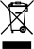  
Утилізуючи цей електронний виріб, не поводьтесь із ним як з побутовими відходами. Його розпорядження регулюється законодавством, яке залежить від країни та регіону. Цей предмет слід передавати у відповідний пункт збору для переробки електричного та електронного обладнання. Забезпечуючи правильну утилізацію цього виробу, ви допомагаєте запобігти потенційним негативним наслідкам для здоров’я людей або навколишнього середовища. Переробка матеріалів допоможе зберегти природні ресурси. Щоб отримати більш детальну інформацію про переробку цього виробу, зв’яжіться з місцевим міським управлінням чи службою утилізації.

Символ, показаний тут, означає, що цей виріб не можна викидати у звичайний контейнер для відходів.

## Заява Федеральної комісії з питань зв'язку

Це обладнання було протестовано та встановлено, що воно відповідає обмеженням для цифрових пристроїв класу B відповідно до частини 15 правил FCC. Ці обмеження покликані забезпечити розумний захист від шкідливих перешкод у житловій установці. Це обладнання генерує, використовує та може випромінювати радіочастотну енергію і, якщо його не встановити та використовувати відповідно до інструкцій, може спричинити шкідливі перешкоди для радіозв'язку. Однак немає жодних гарантій того, що перешкоди не виникатимуть у певній установці. Якщо це обладнання спричиняє шкідливі перешкоди для радіо- чи телевізійного прийому, що можна визначити, вимкнувши та ввімкнувши обладнання, користувачеві рекомендується спробувати виправити перешкоди одним або кількома з наступних заходів:

Переорієнтуйте або перемістіть приймальну антену.

Збільште відстань між обладнанням та приймачем.

Підключіть обладнання до розетки, що відрізняється від тієї, до якої підключений приймач.

Зверніться за допомогою до дилера або досвідченого радіо- та телевізійного техніка.

Застереження FCC

Цей пристрій відповідає частині 15 Правил FCC. Експлуатація підпорядковується наступним двом умовам:

(1) цей пристрій не може створювати шкідливих перешкод та

(2) цей пристрій повинен приймати будь-які перешкоди, включаючи перешкоди, які можуть спричинити небажану роботу

Попередження про радіочастотне опромінення

Обладнання відповідає обмеженням впливу радіочастот, встановленим для неконтрольованого середовища. Антени, що використовуються для цього передавача, не повинні розташовуватися спільно з іншими антенами чи передавачами.

Вас попереджають, що зміни або модифікації, які не були прямо схвалені стороною, відповідальною за відповідність вимогам, можуть позбавити вас повноважень щодо експлуатації обладнання.

## Заява IC

Цей пристрій відповідає стандартам RSS Канади, звільненим від ліцензії Industry Canada. Експлуатація підпорядковується наступним двом умовам: (1) цей пристрій не може створювати перешкод, і (2) цей пристрій повинен приймати будь-які перешкоди, включаючи перешкоди, які можуть спричинити небажану роботу пристрою.

**Промисловість Канада - Клас B** Цей цифровий апарат не перевищує межі класу B для випромінювання радіошуму від цифрових апаратів, як це встановлено у стандарті обладнання, що створює перешкоди, під назвою „Цифровий апарат”, ICES-003, Канада. Робота підпорядковується наступним двом умовам: (1) цей пристрій не може створювати перешкод, і (2) цей пристрій повинен приймати будь-які перешкоди, включаючи перешкоди, які можуть спричинити небажану роботу пристрою. Щоб зменшити потенційні радіоперешкоди для інших користувачів, тип антени та її коефіцієнт підсилення слід вибирати таким чином, щоб еквівалентна ізотропно випромінювана потужність (eirp) була не більшою, ніж дозволена для успішного зв'язку.

**Попередження про радіочастотне опромінення:** Обладнання відповідає обмеженням опромінення, встановленим для неконтрольованого середовища. Антени, що використовуються для цього передавача, не повинні розташовуватися спільно з іншими антенами чи передавачами.

*Le présent appareil est conforme aux CNR d'Industrie Canada candables aux appareils радіо звільняє від ліцензії. L'exploitation est autorisée aux deux conditions suivantes: (1) l'appareil ne doit pas produire de brouillage, et (2) l'appareil doit acceptter tout interférence radioélectrique, même si cela resulta à un brouillage susceptible den compromtre le fonctionnement .*

*Це числовий номер одягу, що відповідає обмеженням радіоелектрики, що застосовується, допоміжні засоби цифрових класів****класу B, присвячені нормам сур матеріальний інтерферант-броулер: "Appareils Numériques", NMB-003 édictée par industrie Canada.****L'utilisation est soumise aux deux for suivantes: (1) cet appareil ne peut causer d'interférences, et (2) cet appareil doit akceptor toute interférences, y містить celles сприйнятливі де провокації un disfonctionnement du dispositif. Afin de reduire les interférences radio potentielles pour les autres utilisateurs, le type d'antenne et son gain doivent être choisie de telle façon que l'equivalent de puissance isotrope émis (eirp) n'est pas plus grand que celui permis pour une communication établie .****Експозиція реклами РФ:****L'équipement est conforme aux limites d'exposition aux RF établies pour un environmentalnement non supervisé. L'antenne (s) utilisée pour ce transmetteur ne doit pas être jumelés ou fonctionner en conjonction avec toute autre antenne or transmetteur.*

# Датчик газу CO 2

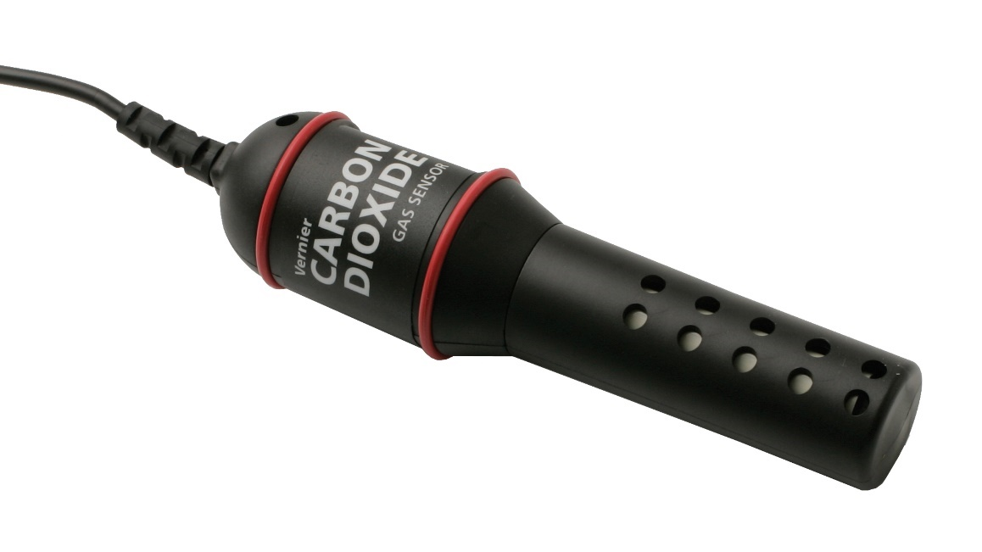

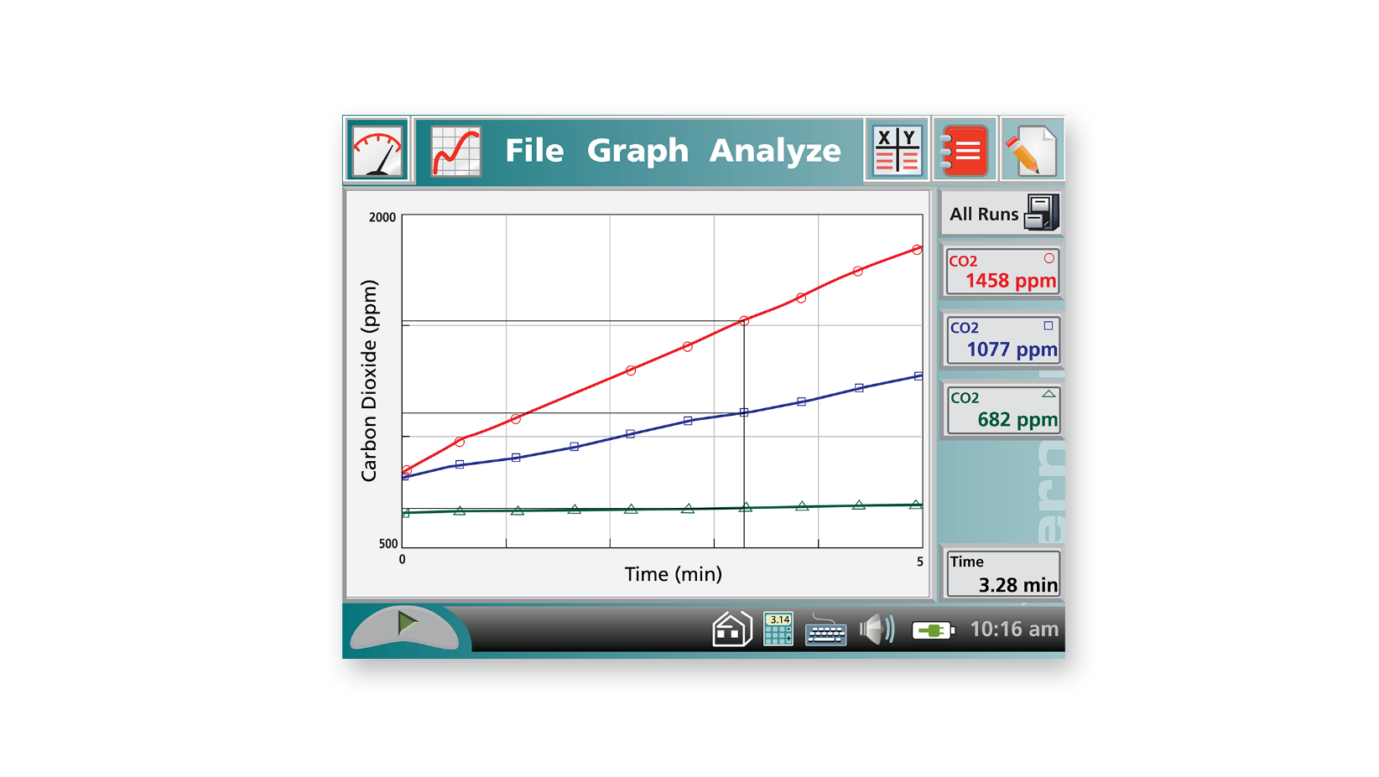

Дихання гороху при різних температурах

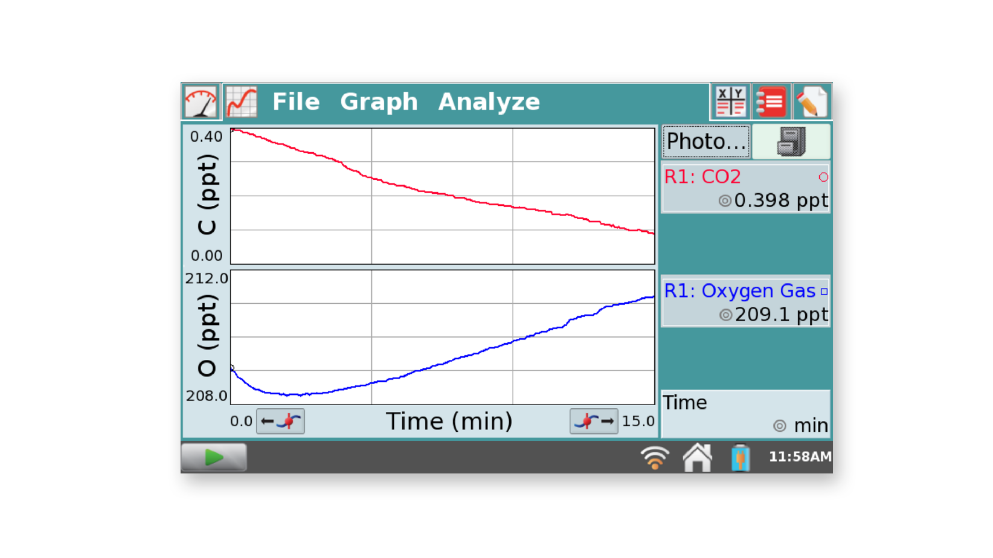

Вимірювання CO 2 і O 2 під час фотосинтезу

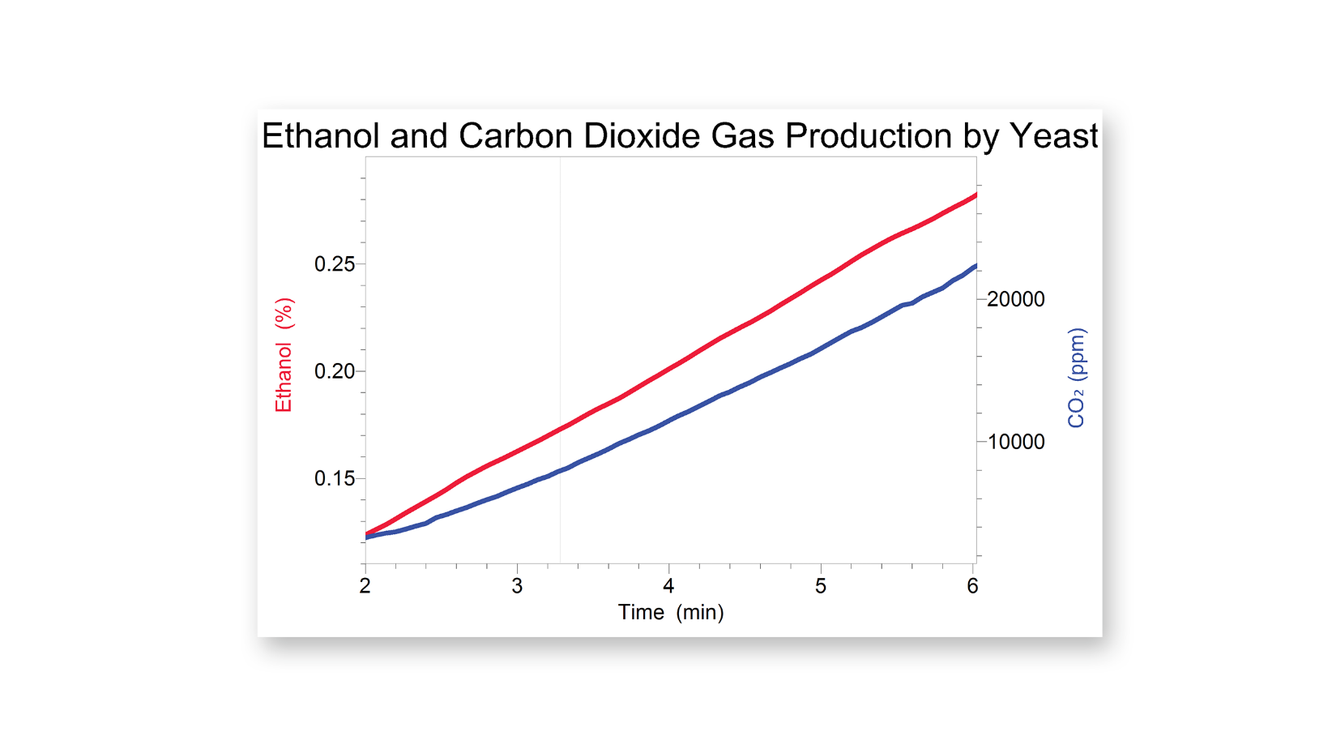

Вимірювання вироблення СО 2 газу та етанолу під час бродіння

### Рівень освіти

* [СЕРЕДНЯ ШКОЛА](https://www.vernier.com/education-level/middle-school/)
* [ВИЩА ШКОЛА](https://www.vernier.com/education-level/high-school/)
* [КОЛЕДЖ](https://www.vernier.com/education-level/college/)

### Предмети

* [Аграрна наука](https://www.vernier.com/subject/agricultural-science/)
* [Біологія](https://www.vernier.com/subject/biology/)
* [Біомедична інженерія](https://www.vernier.com/subject/biomedical-engineering/)
* [Екологія](https://www.vernier.com/subject/environmental-science/)
* [Фізіологія людини](https://www.vernier.com/subject/human-physiology/)
* [Наука про життя](https://www.vernier.com/subject/life-science/)

Датчик газу CO 2 Vernier вимірює рівень газоподібного вуглекислого газу, контролюючи кількість інфрачервоного випромінювання, поглиненого молекулами вуглекислого газу.

Датчик має два діапазони: низький (0–10 000 ppm) і високий (0–100 000 ppm). Студенти можуть використовувати газовий датчик CO 2 для вимірювання зміни рівня вуглекислого газу в різних системах, зокрема

* Камера, в якій містяться дрібні живі істоти, такі як цвіркуни, глисти або проростаючі насіння
* Тераріум рослин, що проходять цикли дихання та фотосинтезу
* Класна кімната
* Закрита атмосфера, що містить гідроксид натрію або гідроксид калію як поглиначі CO 2
* Хімічна реакція між соляною кислотою та бікарбонатом натрію
* Вуглекислий газ, що дифузує через газодифузійну трубку
* Ферментація або дихання цукрів
* Дихання людини за різних умов (у спокої *проти* після фізичного навантаження)

**Що входить**

* Датчик газу CO 2
* Пляшка для відбору проб газу 250 мл (пляшка Налген з кришкою)

## Починаємо

1. Підключіть датчик до інтерфейсу (LabQuest Mini, LabQuest 2 тощо).
2. Запустіть відповідне програмне забезпечення для збору даних (Logger *Pro* , Logger Lite, LabQuest App), якщо воно ще не запущене, і оберіть Створити в меню Файл.

Програмне забезпечення визначить датчик і завантажить налаштування збору даних за замовчуванням.

Якщо ви збираєте дані за допомогою Chromebook ™, мобільного пристрою, такого як iPad ® або планшета Android ™, або бездротового датчика або інтерфейсу Vernier, будь ласка, перегляньте наступне посилання, щоб отримати актуальну інформацію про підключення:

[**www.vernier.com/start/co2-bta**](http://www.vernier.com/start/co2-bta)

## Використання продукту

1. Встановіть перемикач діапазону на датчику.
2. Підключіть датчик, дотримуючись вказівок у розділі «Початок роботи» цього посібника користувача.

Далі наведено додаткову важливу інформацію про  датчик газу CO 2 .

* Дайте датчику газу CO 2 прогрітися приблизно 90 секунд, перш ніж збирати дані. Під час розминки показники будуть дуже низькими.
* Датчик газу CO 2 чутливий до високої вологості. Не використовуйте його в конденсаційному середовищі.
* Більшість експериментів використовуватиме низький діапазон (0–10 000 ppm). Високий діапазон був би доречним при вимірюванні дихання людини, оскільки повітря, що видихається, зазвичай становить 40 000–60 000 ppm CO 2 .
* Датчик газу CO 2 дещо чутливий до температурних перепадів. У більшості випадків варіації показань СО 2 внаслідок температурних змін незначні (<100 ppm на низькому діапазоні, <1000 ppm на високому діапазоні). Датчик призначений для роботи при температурі від 20 до 30 ° C. Його можна використовувати поза цим діапазоном температур; однак показники будуть менш точними, навіть якщо ви калібруєте датчик при нижчій або вищій температурі. При хорошій експериментальній конструкції коливання показань CO 2 внаслідок зміни температури будуть незначними порівняно із загальною зміною CO 2концентрація. Якщо весь експеримент повинен проводитись при постійній температурі, ви можете підвищити точність показань, калібруючи датчик при цій температурі. Це не забороняє знімати показники з використанням інкубаційних температур або зовнішніх показників при температурах, тепліших або холодніших, ніж діапазон від 20 до 30 ° C. Залиште достатньо часу, щоб ваш датчик газу CO 2 стабілізувався при бажаних робочих температурах.
* Датчик газу CO 2 оновлює свої показники щосекунди, але типові зміни в експериментах настільки поступові, що рекомендована частота дискретизації становить 4 секунди на зразок або повільніше. Газ повинен дифузувати через отвори в трубці датчика, перш ніж датчик виявить будь-які зміни концентрації. Оскільки дифузія газів є повільним процесом, показники можуть затримуватися.
* Для збору даних у контрольованому середовищі рекомендується використовувати пляшку для відбору проб газу об’ємом 250 мл, яка входить до комплекту датчика.
* Для збору даних одночасно з датчиком газу CO 2 та датчиком газу O 2 рекомендується придбати або BioChamber 250 (ємність 250 мл), або BioChamber 2000 (ємність 2 л). Кожна BioChamber має другий отвір із люверсом, щоб ви могли вставити два щупи одночасно.
* Оскільки датчик працює на основі зчитування ІЧ-випромінювання, слід якомога більше уникати використання датчика під прямими сонячними променями. Навіть незважаючи на те, що ІЧ-детектор екранований, найкраще уникати можливості відбитого світла, що впливає на показання, тримаючи датчик у тіні при використанні на відкритому повітрі.
* Найкращі результати виходять, коли одночасно до інтерфейсу підключається лише один датчик газу CO 2 . Потужність струму від двох або більше датчиків газу CO 2, підключених до одного інтерфейсу, може спричинити помилкові дані.

## Калібрування

Вам не доведеться проводити нове калібрування дуже часто, коли використовується  датчик газу CO 2 . Калібрування зберігається на датчику перед його відправкою. Якщо ви виявите, що вам потрібно відкалібрувати ваш  датчик газу CO 2 , це можна зробити, використовуючи один відомий рівень CO 2 . Калібрування проводитиметься на зразку зовнішнього повітря з концентрацією вуглекислого газу близько 400 ppm. Рівні у вашій місцевості можуть бути дещо вищими через локалізовані впливи, такі як викиди вуглекислого газу в автомобілях або на виробництві. **Примітка:** Цей метод калібрування відрізняється від звичайного двоточкового калібрування, що виконується з іншими датчиками Верньє. Для калібрування  датчика газу CO 2 :

1. Наповніть пляшку з відбором газу (входить до комплекту датчика) водою, винесіть її назовні та скиньте воду, щоб вона наповнилася свіжим повітрям. Перебуваючи на відкритому повітрі, вставте датчик у пляшку для відбору проб, що містить свіже зовнішнє повітря. Тепер ви можете віднести пляшку та датчик туди, де потрібно провести калібрування.
2. Підключіть датчик газу CO 2 до інтерфейсу збору даних. Запустіть програмне забезпечення для збору даних та за потреби визначте свій інтерфейс. Дайте датчику прогрітися принаймні 90 секунд.
3. Коли датчик газу CO 2 прогріється (показання повинні стабілізуватися), за допомогою скріпки натисніть кнопку калібрування. Відпустіть кнопку, як тільки червоне світло почне блимати. Приблизно через 30 секунд показники повинні стабілізуватися на рівні приблизно 400 ppm (± 100 ppm). Якщо показники значно нижчі або перевищують 400 ppm, просто натисніть кнопку ще раз, щоб повторити процес. **Примітка:** Якщо червоне світло не світиться, ви занадто довго утримували кнопку. У цьому випадку зачекайте, поки він вимкнеться, і натисніть його ще раз, відпустивши, як тільки він почне блимати.

## Технічні характеристики

|  |  |
| --- | --- |
| Діапазон вимірювання  датчика газу CO 2 | * Низький діапазон: від 0 до 10000 ppm CO 2 * Високий діапазон: від 0 до 100000 ppm CO 2 |
| Типова точність низького діапазону (при стандартному тиску, 1 атм) | * Від 0 до 1000 ppm ± 100 ppm * Від 1000 до 10000 ppm ± 10% від показань |
| Типова точність високого діапазону | * Від 0 до 1000 ppm ± 100 ppm * Від 1000 до 100000 ppm ± 20% від показань |
| Час реакції | 95% повномасштабного зчитування за 120 секунд |
| Час розминки | 90 секунд |
| Ефект тиску | 0,19% показань / мм рт. Ст. Від стандартного тиску |
| Діапазон вихідного сигналу | Від 0 до 4,0 В |
| Вхідний потенціал | 5 В (± 0,25 В) |
| Режим відбору проб газу | дифузія |
| Нормальний діапазон робочих температур | 25 ° C (± 5 ° C) |
| Діапазон робочої вологості | Від 5 до 95% (без конденсації) |
| Діапазон температур зберігання | Від –40 до 65 ° C |
| 13-бітна роздільна здатність | * Від 0 до 10000 ppm CO 2 : 1,5 ppm * Від 0 до 100000 ppm CO 2 : 15 ppm |
| 12-бітна роздільна здатність | * Від 0 до 10000 ppm CO 2 : 3 ppm * Від 0 до 100000 ppm CO 2 : 30 ppm |
| 10-бітна роздільна здатність | * Від 0 до 10000 ppm CO 2 : 12 ppm * Від 0 до 100000 ppm CO 2 : 120 ppm |
| Значення калібрування за замовчуванням * | Низький діапазон (від 0 до 10000 ppm)   * проміле: нахил = 2500, перетин = 20 * ppt: нахил = 2,5, перехоплення = 0,02 * %: нахил = 0,25, перетин = 0,002 * мг / м 3 : нахил = 4439,5 перетин = 35,516   Високий діапазон (від 0 до 100000 ppm)   * проміле: нахил = 25000, перетин = 20 * ppt: нахил = 25, перехоплення = 0,02 * %: нахил = 2,5, перетин = 0,002 * мг / м 3 : нахил = 44 395 перетин = 35,516 |

## Догляд та обслуговування

**Дуже важливо:** Не допускайте контакту рідин з датчиком газу CO 2 . Датчик призначений лише для вимірювання газоподібної, а не водної концентрації CO 2 .

Температура більше 65 ° C може пошкодити датчик.

Рекомендується мити пляшки для відбору проб вручну. Більшість посудомийних машин розплавлять пластик.

## Як працює датчик

Ноніус CO 2Датчик газу вимірює рівні газоподібного вуглекислого газу в діапазоні від 0 до 10000 ppm (низький діапазон) або 0 до 100000 ppm (високий діапазон), контролюючи кількість інфрачервоного випромінювання, поглиненого молекулами вуглекислого газу. Газ вуглекислий газ рухається всередину і виходить із трубки датчика шляхом дифузії через двадцять вентиляційних отворів у трубці датчика. Датчик використовує невелику лампочку розжарювання для генерації інфрачервоного випромінювання (ІЧ). ІЧ-джерело розташоване на одному кінці валу датчика. На іншому кінці валу є інфрачервоний датчик, який вимірює, скільки випромінювання потрапляє через зразок, не поглинаючись молекулами вуглекислого газу. Детектор вимірює інфрачервоне випромінювання у вузькій смузі з центром на 4260 нм. Чим більша концентрація поглинаючого газу в пробірці, чим менше випромінювання буде надходити від джерела через датчик до ІЧ-детектора. Детектор виробляє напругу, яка перетворюється програмним забезпеченням на мільйонні частини (на мільйон).

## Вирішення проблем

* Якщо повідомлена концентрація газу CO 2 виявляється неправильною (після 90-секундного прогріву), відкалібруйте датчик, як описано в розділі Калібрування. Майте на увазі , що в приміщенні CO 2 концентрація газу може сильно варіювати , і що там буде блок до одиниці варіабельності до декількох сотень частин на мільйон CO 2 .
* Якщо датчик зчитує значення або близько максимального значення для заданого діапазону, концентрація CO 2 може перевищувати максимальне значення для налаштування. Помістіть датчик назад у зовнішнє повітря або навколишнє повітря кімнати і почекайте, поки показники зменшаться.
* Якщо під час експерименту, коли передбачається, концентрація газу CO 2 не зміниться , це може бути ваш експеримент, а не датчик. Перевірте датчик, вийнявши його з реакційної камери та обережно продувши валом, щоб перевірити, чи реагує він на ваш видих.

Для отримання додаткових відомостей про усунення несправностей та поширені запитання див. [**Www.vernier.com/til/1366**](http://www.vernier.com/til/1366)

# O 2 Датчик газу

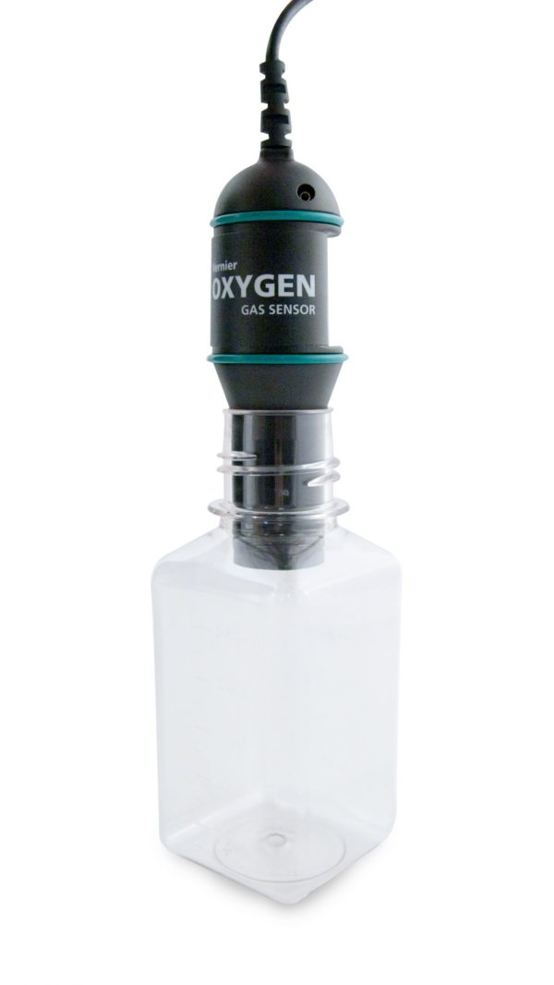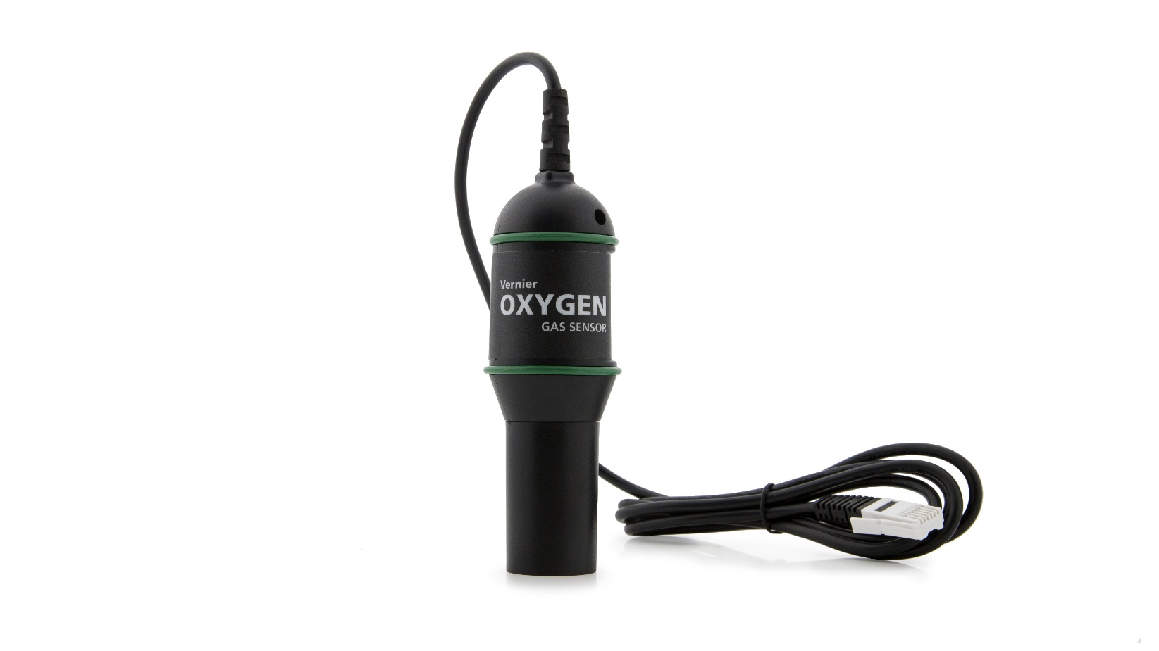



Вимірювання CO 2 і O 2 під час фотосинтезу

### Рівень освіти

* [ВИЩА ШКОЛА](https://www.vernier.com/education-level/high-school/)
* [КОЛЕДЖ](https://www.vernier.com/education-level/college/)

### Предмети

* [Біохімія](https://www.vernier.com/subject/biochemistry/)
* [Біологія](https://www.vernier.com/subject/biology/)
* [Біомедична інженерія](https://www.vernier.com/subject/biomedical-engineering/)
* [Хімія](https://www.vernier.com/subject/chemistry/)
* [Коледж хімії](https://www.vernier.com/subject/college-chemistry/)
* [Фізіологія людини](https://www.vernier.com/subject/human-physiology/)

Датчик газу O 2 може використовуватися для контролю рівня газоподібного кисню в різних біологічних та хімічних експериментах. Датчик призначений для вимірювання газоподібних, а не водних концентрацій O 2 .

**Що входить**

* O 2 Датчик газу
* Пляшка для відбору проб газу 250 мл (пляшка Налген з кришкою)

## Починаємо

1. Підключіть датчик до інтерфейсу (LabQuest Mini, LabQuest 2 тощо).
2. Запустіть відповідне програмне забезпечення для збору даних (Logger *Pro* , Logger Lite, LabQuest App), якщо воно ще не запущене, і оберіть Створити в меню Файл.

Програмне забезпечення визначить датчик і завантажить налаштування збору даних за замовчуванням. Тепер ви готові збирати дані.

Якщо ви збираєте дані за допомогою Chromebook ™, мобільного пристрою, такого як iPad ® або планшета Android ™, або бездротового датчика або інтерфейсу Vernier, будь ласка, перегляньте наступне посилання, щоб отримати актуальну інформацію про підключення:

[**www.vernier.com/start/o2-bta**](http://www.vernier.com/start/o2-bta)

## Використання продукту

Підключіть датчик, дотримуючись вказівок у розділі «Початок роботи» цього посібника користувача. **Примітка:** Для досягнення найкращих результатів тримайте датчик якомога вертикальніше під час використання. Читання може зсуватися, якщо використовується в горизонтальному положенні.

## Калібрування

Для багатьох вимірювань не потрібно буде калібрувати датчик газу O 2 . Датчик постачається із збереженим калібруванням.

Для точніших вимірювань датчик може бути відкалібрований на 0 та 20,9% кисню. Виконайте процедуру калібрування в 2 точки. Для першої точки натисніть і утримуйте кнопку нуля гострим предметом, таким як випрямлена скріпка. Кнопка розташована збоку від датчика поруч із лінією CAL. Введіть значення 0 для цього показання. Відпустіть кнопку і зробіть друге читання. Введіть значення 20,9% кисню або виправлене значення з таблиці в розділі Вплив вологості цього посібника користувача. Після завершення роботи датчик повинен тепер показати 20,9% (або значення, введене з таблиці). Детальні вказівки щодо калібрування див. У відповідних посиланнях нижче.

Ви також можете зберегти власну калібрування на датчику, виконавши такі дії:

1. Перейдіть на вкладку Зберігання та натисніть кнопку Встановити калібрування датчика (Logger *Pro* ) або Зберегти калібрування в датчик (LabQuest). Після збереження ця нова калібрування буде використана автоматично, незалежно від інтерфейсу, до якого підключений датчик.
2. Натисніть Готово, щоб завершити процес калібрування.

• Інструкції щодо калібрування за допомогою програмного забезпечення Logger *Pro* див. На [**веб-сайті www.vernier.com/til/2341**](http://www.vernier.com/til/2341)

• Інструкції щодо калібрування за допомогою програми [**LabQuest**](http://www.vernier.com/til/3394) див. На [**веб-сайті www.vernier.com/til/3394**](http://www.vernier.com/til/3394)

• Інструкції щодо калібрування за допомогою графічного аналізу з Chromebook див. На [**веб-сайті www.vernier.com/til/3631**](http://www.vernier.com/til/3631)

• Інструкції щодо калібрування за допомогою графічного аналізу на пристроях iOS або Android див. На [**веб-сайті www.vernier.com/til/3630**](http://www.vernier.com/til/3630)

### Вплив вологості

Оскільки концентрація кисню змінюється залежно від кількості водяної пари в атмосфері, можливо, вам доведеться відрегулювати значення калібрування атмосферного кисню, щоб підвищити точність при використанні датчика газу O 2 . Прийняте значення 20,9% для атмосферного рівня кисню обчислюється в сухому повітрі (0% вологості). Якщо ви знаєте відносну вологість місця, в якому ви проводите калібрування, ви можете замінити одне з наведених нижче значень замість 20,9%.

|  |  |  |  |  |  |
| --- | --- | --- | --- | --- | --- |
| Відносна вологість | 0% | 25% | 50% | 75% | 100% |
| Кисень в об'ємних% | 20.9 | 20.7 | 20.5 | 20.3 | 20.1 |

## Технічні характеристики

|  |  |
| --- | --- |
| Діапазон | 0–27% (0–270 ppt) |
| Точність | ± 1% обсягу O 2 (при 760 мм рт. Ст.) |
| Дозвіл | 0,01% |
| Час розминки | <5 секунд |
| Час реакції | 90% остаточного зчитування за ~ 12 секунд |
| Діапазон вихідного сигналу | Від 0 до 4,8 В постійного струму; 2,7-3,8 В постійного струму при 21% O 2 |
| Вихідний опір | 1 кОм |
| Вхідна напруга | 5 В постійного струму +/– 0,25 В постійного струму |
| Режим відбору проб газу | Дифузія |
| Нормальний діапазон робочих температур | Від 20 до 30 ° C |
| Діапазон температур зберігання | Від –20 до + 60 ° C |
| Діапазон тиску | 0,5-1,5 атм |
| Ефект тиску | Прямо пропорційний  V вихід = V вихід (стандартний) × (P / 1013) |
| Значення калібрування за замовчуванням | * нахил: 6,5625% / В * перехоплення: 0% |
| Розміри | * Сенсорна трубка: довжина 45 мм, зовнішній діаметр 28 мм * Загальна довжина: 120 мм |

## Догляд та обслуговування

**Важливо:** Датчик газу O 2 повинен зберігатися вертикально, коли він не використовується. Це необхідно для обслуговування датчика. Не зберігання у вертикальному положенні скорочує термін служби датчика.

У міру старіння датчика газу O 2 показники зменшуватимуться. Це нормально, оскільки хімічні речовини в електрохімічній камері вичерпуються. Це не означає, що датчик більше не працює; швидше, для цього просто потрібно виконати калібрування та зберегти його, як описано раніше. Як тільки показники в повітрі будуть нижче 12% до калібрування, або 1,8 вольт під час калібрування, слід замінити датчик. Ви можете відремонтувати датчик та встановити новий елемент, або придбати новий датчик.

Поради щодо продовження терміну служби датчика газу O 2 див. На [**веб-сайті www.vernier.com/til/2588**](http://www.vernier.com/til/2588)

## Як працює датчик

Датчик газу O 2 Vernier вимірює концентрацію кисню в діапазоні від 0 до 27% за допомогою електрохімічної комірки. Клітина містить свинцевий анод і золотий катод, занурений в електроліт. Молекули кисню, що надходять у клітину, електрохімічно відновлюються на золотому катоді. Ця електрохімічна реакція генерує струм, пропорційний концентрації кисню між електродами. Вихід датчика - це умовна напруга, пропорційна струму реакції.

## Вирішення проблем

* Незважаючи на те, що датчик досить швидко реагує на зміни  концентрації O 2 , газ повинен дифундувати в електрохімічну комірку, розташовану у верхній частині валу датчика, перш ніж можна буде виявити будь-які зміни концентрації. Оскільки дифузія газу є повільним процесом, показники можуть мати певну затримку.
* Для збору даних у контрольованому середовищі ми рекомендуємо використовувати пляшку для збору Nalgene на 250 мл, яка входить до комплекту датчика. Помістіть кінчик датчика у отвір пляшки та всуньте датчик у пляшку. Коли датчик не піде далі, у вас є пломба. **Дуже важливо:** Не кладіть датчик у рідину. Датчик призначений лише для вимірювання газоподібної, а не водної концентрації O 2 .
* Для збору даних у контрольованому середовищі, а також використання нашого датчика газу CO 2 , ми рекомендуємо придбати або BioChamber 250 (ємність 250 мл), або BioChamber 2000 (ємність 2 л). У кожній BioChamber є другий отвір із гвинтом, завдяки якому ви можете вставити два щупи одночасно.

У BioChambers є два отвори з люверсами, так що ви можете вставити як датчик газу CO 2, так і датчик газу O 2 для одночасного вимірювання атмосфери всередині BioChamber.

# Спірометр

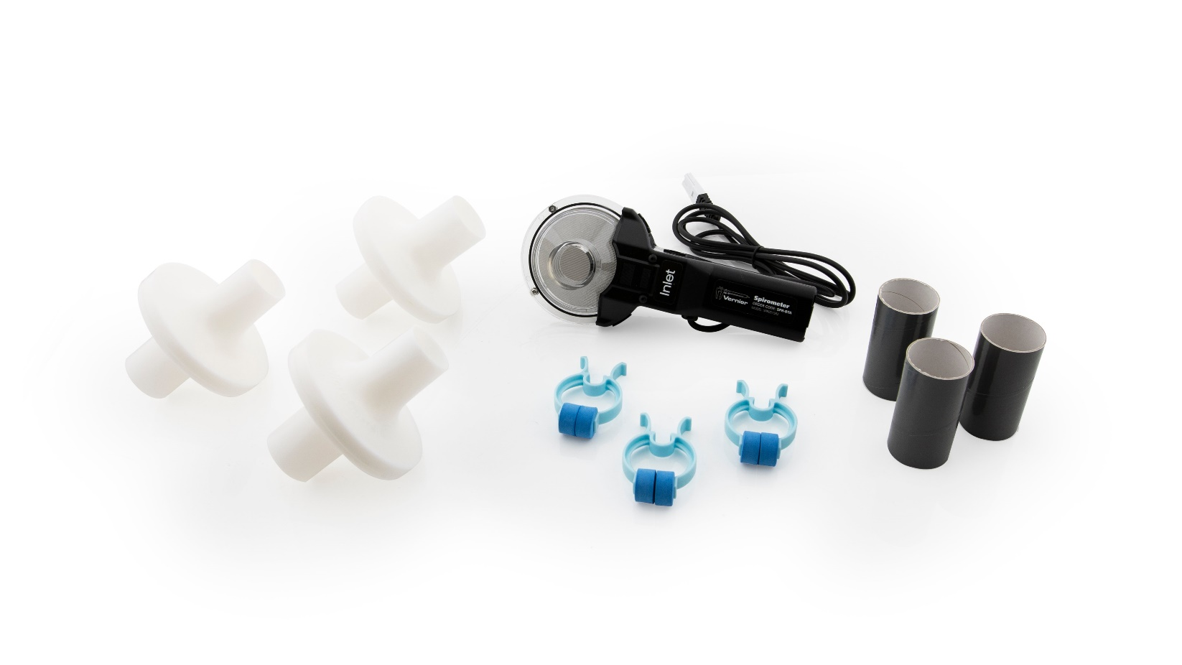

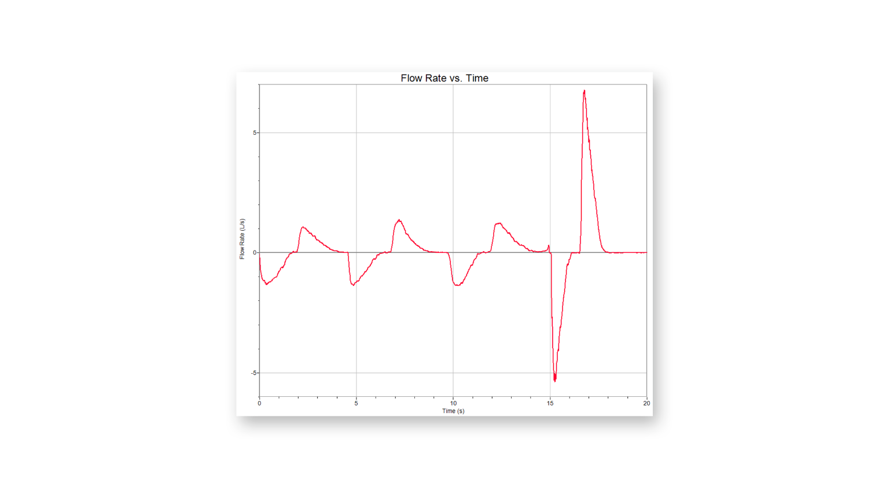v

Вимірювання витрати

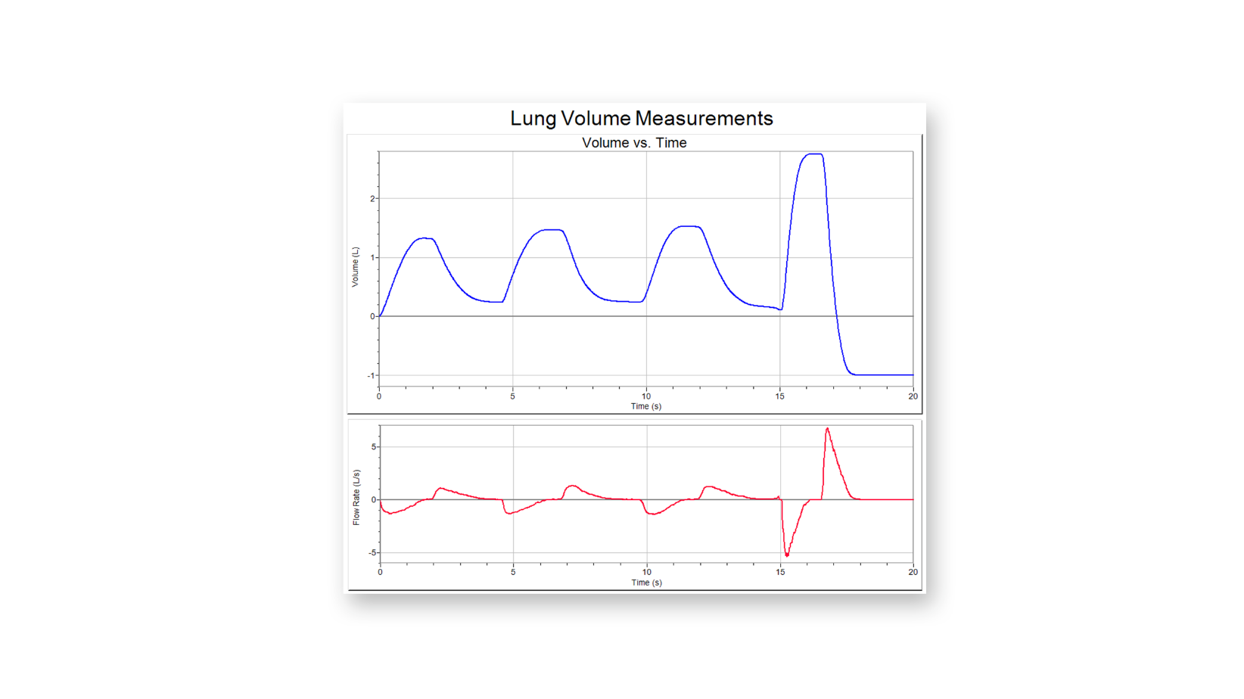

Вимірювання об’єму легенів

### Рівень освіти

* [**ВИЩА ШКОЛА**](https://www.vernier.com/education-level/high-school/)
* [**КОЛЕДЖ**](https://www.vernier.com/education-level/college/)

### Предмети

* [**Біологія**](https://www.vernier.com/subject/biology/)
* [**Біомедична інженерія**](https://www.vernier.com/subject/biomedical-engineering/)
* [**Фізіологія людини**](https://www.vernier.com/subject/human-physiology/)

Спірометр призначений для проведення дихальних вимірювань людини у спокої та під час помірної активності, можна використовувати для проведення різноманітних експериментів, пов’язаних з потоком повітря та об’ємом легенів. Ручку датчика можна утримувати вручну, а можна прикріпити до штатива або підставки за допомогою різьбової вставки внизу ручки. Датчик складається зі знімної проточної головки для зручного очищення та стерилізації та датчика перепаду тиску. Спірометр можна використовувати для проведення різноманітних тестів, включаючи:

* ОФВ (об’єм форсованого видиху). ОФВ - це об’єм повітря, що видихається після короткого періоду постійних зусиль. Коли цей тест проводиться з інтервалом у одну секунду, він відомий як ОФВ1.
* FVC (примусова життєва ємність). FVC - це об’єм повітря, що видихається при примусовому максимальному видиху після повного вдиху.
* Телевізор (дихальний об'єм). TV - це об’єм вдихуваного та видихуваного повітря в спокої.

**Що входить**

* Спірометр (включає ручку датчика та проточну головку)
* Мундштуки одноразові (3)
* Одноразовий бактеріальний фільтр (3)
* Затискачі для носа (3)

## Збірка

Спірометр постачається зі знімною проточною головкою, яку можна зняти для стерилізації або заміни.

### Від'єднання проточної головки від ручки

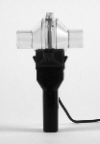

Натискайте на засувки у верхній частині рукоятки, доки вони не відступить назовні.

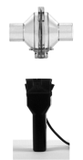

Підтягніть головку потоку та зніміть її з ручки.

### Кріплення потокової головки до ручки

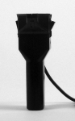

Всуньте дві засувки у верхній частині рукоятки так, щоб вони відступили назовні.

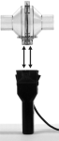

Вирівняйте два маленькі отвори на основі проточної головки з двома отворами всередині верхньої частини ручки.

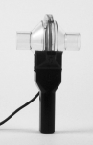

Сильно натисніть на проточну головку, поки вона надійно не прикріпиться до ручки. Натисніть на засувки, щоб зафіксувати головку потоку на місці.

## П

## очинаємо

1. Підключіть датчик до інтерфейсу (LabQuest Mini, LabQuest 2 тощо).
2. Запустіть відповідне програмне забезпечення для збору даних (Logger *Pro* , Logger Lite, LabQuest App), якщо воно ще не запущене, і оберіть Створити в меню Файл.

Для отримання додаткової інформації про підключення дивіться таке посилання:

[**www.vernier.com/start/spr-bta**](http://www.vernier.com/start/spr-bta)

## Використання спірометра

Спірометр можна використовувати для експериментів на вдиху та видиху.

Для всіх експериментів використовуйте одноразовий картонний мундштук та одноразовий бактеріальний фільтр зі спірометром. Прикріпіть бактеріальний фільтр збоку від проточної головки з позначкою “Впуск” і прикріпіть картонний мундштук до бактеріального фільтра. За специфікаціями виробника, MicroGard ® відфільтровує понад 99% бактеріальних та вірусних аерозолів.

**Примітка.** Кожна людина повинна використовувати власний бактеріальний фільтр та одноразовий мундштук - не діліться ними.

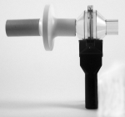

### Вимірювання за допомогою спірометра

* Переконайтеся, що випробовувана людина дихає лише ротом. Людина може використовувати затискач для носа або затримувати ніс.
* Підключіть одноразовий бактеріальний фільтр та одноразовий мундштук до прозорої пластикової напірної головки на боці з написом "Вхід".
* Тримайте спірометр вертикально та нерухомо під час використання.
* Для найкращих результатів обнуліть спірометр перед використанням і починайте збір даних під час видиху.

## Пропоновані експерименти

Ось кілька прикладів експериментів, які можна проводити за допомогою спірометра.

### Шаблони дихання

Нормальний режим дихання людини у спокої вимірюється за допомогою спірометра. Графік даних показує, як людина вдихає (натхнення) і видихає (видих). На графіку представлені типові результати швидкості потоку під час нормального вдиху та глибокого вдиху.

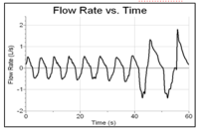

### Дихальний об'єм

Вимірюється нормальний режим дихання людини в спокої. Графік даних показує обсяг повітря, який людина вдихає (натхнення) і видихає (видих). Загальний процес називається вентиляцією. Дихальний об’єм - це кількість повітря, яке людина вдихає звичайним вдихом.

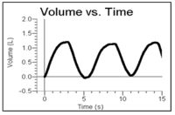

### Примусова життєва ємність (FVC)

У цій діяльності людина сильно і дуже швидко видихає в спірометр, а потім робить вдих. Наведений тут графік цієї події дозволяє студенту визначити його / її вимушену життєву здатність. Графік являє собою графік об’єму легенів (вісь х) *проти* . швидкість потоку (вісь у). Дані також можуть бути вивчені для визначення обсягу вимушеного видиху через 1 секунду (ОФВ1).

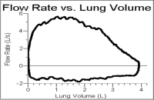

## Відео

Немає відео для цього продукту.

## Калібрування датчика

Вам не доведеться виконувати нове калібрування під час використання спірометра. Перед відправкою ми встановили датчик, щоб він відповідав збереженому калібруванню. Ви можете просто використати відповідне значення калібрування, яке зберігається у програмі збору даних.

Для найбільш точних вимірювань за допомогою датчика ми рекомендуємо відрегулювати калібрування за допомогою 2-літрового шприца. Це простий процес, який займає лише кілька хвилин.

Для отримання додаткової інформації про калібрування див. [**Www.vernier.com/til/3353**](http://www.vernier.com/til/3353)

## Технічні характеристики

|  |  |
| --- | --- |
| Швидкість потоку | ± 10 л / с |
| Мертвий простір | 93 мл |
| Номінальна потужність | 128 мВ / [Л / с] |
| Знімна головка потоку | * Розміри: 80,5 мм (діаметр) × 101,5 мм (довжина) * Маса: 80 г. * Конструкція: прозорий акриловий пластик |
| Ручка | * Розміри: 127 мм × 23 мм × 35 мм * Маса: 85 г. * Конструкція: чорний пластик з АБС |
| Довжина кабелю | 1,5 метра |
| Зберігається калібрування | * Нахил: 7,8 (Л / с) / В * Перехоплення: –17,55 л / с |

**Примітка:** Цей датчик оснащений схемою, що підтримує автоматичну ідентифікацію. При використанні з LabQuest 2, LabQuest, LabQuest Mini, LabPro, Go! Link, SensorDAQ, TI-Nspire Lab Cradle, EasyLink або CBL 2, програмне забезпечення для збору даних ідентифікує датчик і використовує заздалегідь визначені параметри для налаштування експерименту, відповідного розпізнаному датчику.

## Догляд та обслуговування

Не обмотуйте кабель щільно навколо датчика для зберігання. Багаторазові дії можуть непоправно пошкодити дроти, і гарантія не поширюється.

### Очищення проточної головки

Виробник рекомендує два способи, в наступному порядку, для стерилізації проточної головки.

1. Вимийте знімну головку Flow в посудомийній машині. Це можна в посудомийній машині. Цей метод забезпечує найдовший термін служби проточної головки і є методом, найбільш рекомендованим виробником.
2. Холодну стерилізацію проточної головки поверхневим дезінфікуючим засобом, таким як Cidex ® або технічна настоянка із зеленого мила ® . Їх можна придбати у постачальників медичних та вантажних служб.

Ми рекомендуємо стерилізувати проточну головку одним із цих методів. Завжди слід використовувати спірометр із одноразовим мундштуком та бактеріальним фільтром.

**Примітка.** Кожна людина повинна використовувати власний бактеріальний фільтр та одноразовий мундштук - не використовуйте їх і не використовуйте повторно.

Після кожного експерименту затискачі для носа слід протирати чистими та змочувати в м’якому миючому засобі.

## Як працює спірометр

У центрі головки потоку є сітчастий екран. Коли повітря подається через проточну головку, між передньою і задньою частиною екрану виникає невелика різниця в тиску. Трубка перед екраном і трубка за екраном передають тиск датчику перепаду тиску. Чим більший потік повітря, що проходить через екран, тим більший перепад тиску. Швидкість потоку повітря (л / с). вимірюється безпосередньо. Об’єм (L) обчислюється шляхом інтегрування витрати (L / s) як функції часу.

## Вирішення проблем

Для усунення несправностей та поширених запитань див. [**Www.vernier.com/til/1409**](http://www.vernier.com/til/1409)

## Утилізація

Утилізуючи цей електронний виріб, не поводьтесь із ним як з побутовими відходами. Його розпорядження регулюється законодавством, яке залежить від країни та регіону. Цей предмет слід передавати у відповідний пункт збору для переробки електричного та електронного обладнання. Забезпечуючи правильну утилізацію цього виробу, ви допомагаєте запобігти потенційним негативним наслідкам для здоров’я людей або навколишнього середовища. Переробка матеріалів допоможе зберегти природні ресурси. Щоб отримати більш детальну інформацію про переробку цього виробу, зв’яжіться з місцевим міським управлінням чи службою утилізації.

Інформація про утилізацію акумуляторів доступна на [**веб-**](http://www.call2recycle.org/) сайті [**www.call2recycle.org**](http://www.call2recycle.org/)

Не проколюйте та не піддавайте акумулятор надмірному нагріванню або полум’ю.

Символ, показаний тут, означає, що цей виріб не можна викидати у звичайний контейнер для відходів.

## Аксесуари

Початок форми

| **Аксесуар** |  |
| --- | --- |
| [**O 2 Датчик газу в спірометрі адаптер**](https://www.vernier.com/product/o2-gas-sensor-to-spirometer-adapter/) |  |
| [**Спірометр Поточна головка**](https://www.vernier.com/product/spirometer-flow-head/) |  |
| [**Одноразові мундштуки для спірометра - 30 упак**](https://www.vernier.com/product/disposable-mouthpieces-for-spirometer-30-pack/?attribute_pa_option=30-pack) |  |
| [**Одноразові бактеріальні фільтри для спірометра - 30 упак**](https://www.vernier.com/product/disposable-bacterial-filters-for-spirometer-10-pack/?attribute_pa_option=30-pack) |  |
| [**Одноразові мундштуки для спірометра - 100 упак**](https://www.vernier.com/product/disposable-mouthpieces-for-spirometer-30-pack/?attribute_pa_option=100-pack) |  |
| [**Одноразові бактеріальні фільтри для спірометра - 10 шт**](https://www.vernier.com/product/disposable-bacterial-filters-for-spirometer-10-pack/?attribute_pa_option=10-pack) |  |

Кінець форми

Початок форми

| **Замінна частина** |  |
| --- | --- |
| [**Одноразові мундштуки для спірометра**](https://www.vernier.com/product/disposable-mouthpieces-for-spirometer-30-pack/) | |
| [**Одноразові бактеріальні фільтри для спірометра**](https://www.vernier.com/product/disposable-bacterial-filters-for-spirometer-10-pack/) | |

# Датчик рН

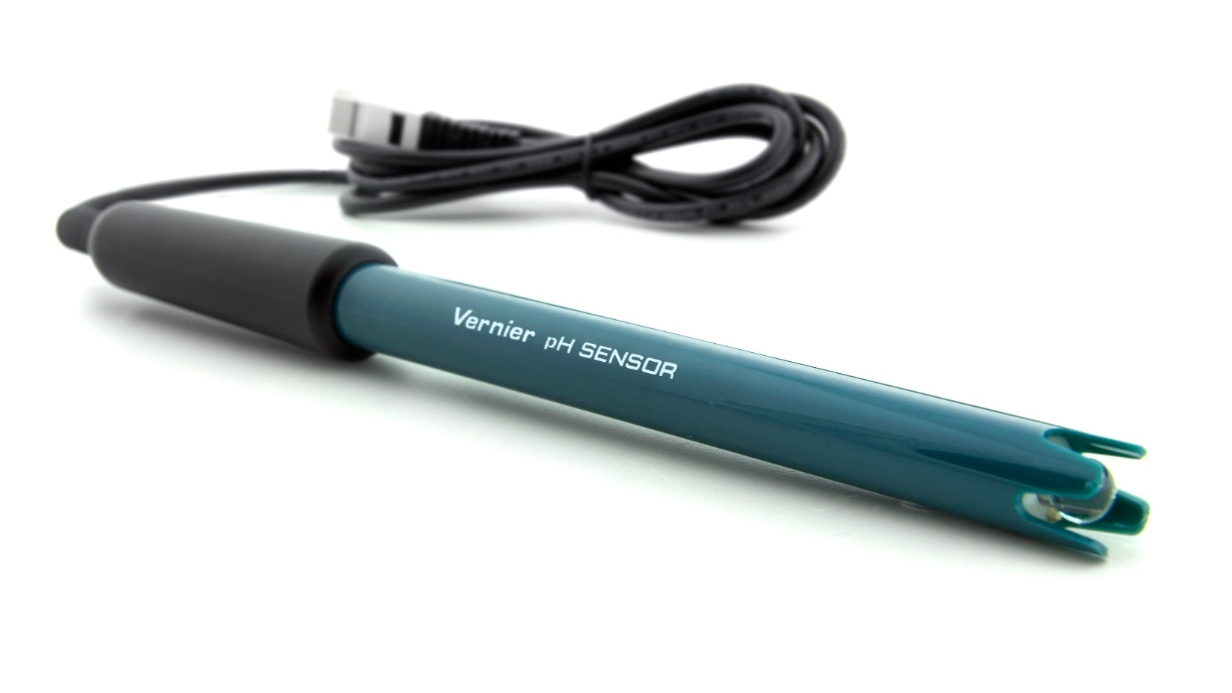

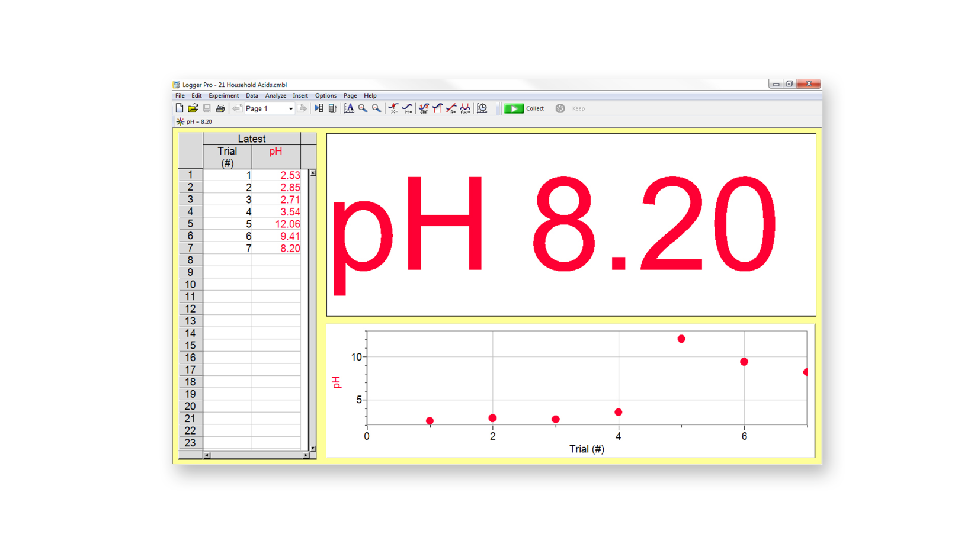

Випробування побутових кислот та основ

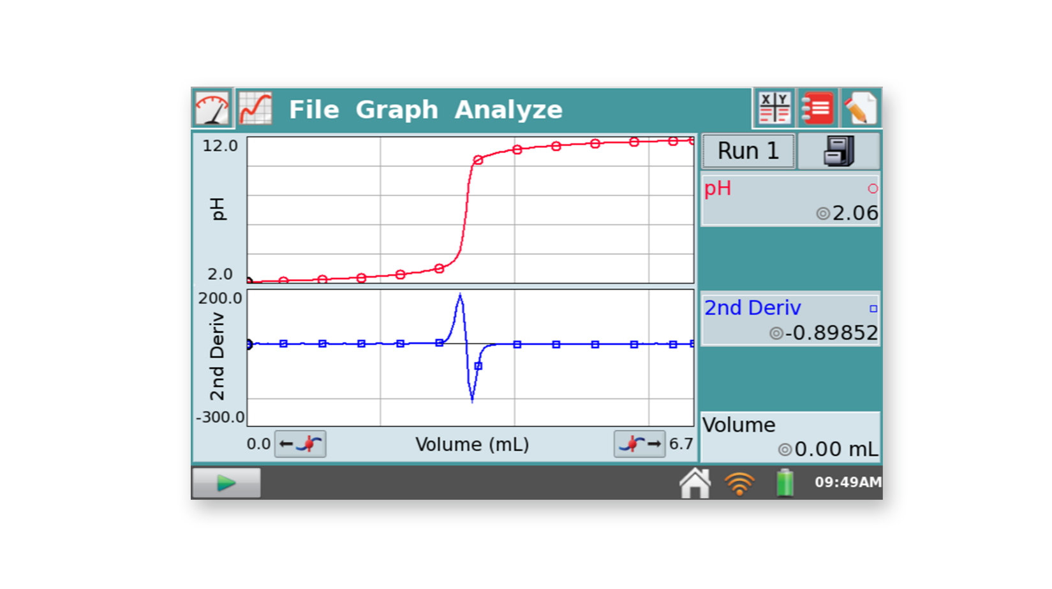

Кислотно-основне титрування

### Рівень освіти

* [СЕРЕДНЯ ШКОЛА](https://www.vernier.com/education-level/middle-school/)
* [ВИЩА ШКОЛА](https://www.vernier.com/education-level/high-school/)
* [КОЛЕДЖ](https://www.vernier.com/education-level/college/)

### Предмети

* [Аналітична хімія](https://www.vernier.com/subject/analytical-chemistry/)
* [Біологія](https://www.vernier.com/subject/biology/)
* [Хімія](https://www.vernier.com/subject/chemistry/)
* [Коледж хімії](https://www.vernier.com/subject/college-chemistry/)
* [Наука про Землю](https://www.vernier.com/subject/earth-science/)
* [Техніка](https://www.vernier.com/subject/engineering/)
* [Екологія](https://www.vernier.com/subject/environmental-science/)
* [Загальна хімія](https://www.vernier.com/subject/general-chemistry/)
* [Математика](https://www.vernier.com/subject/math/)
* [Фізична наука](https://www.vernier.com/subject/physical-science/)

Датчик рН може бути використаний для будь-якої лабораторії або демонстрації, яка може бути проведена за допомогою традиційного рН-метра, включаючи титрування кислотно-лужним титруванням, моніторинг рН в акваріумі та дослідження якості води потоків та озер.

**Що входить**

* Датчик рН
* Пляшка для зберігання електродів, що містить розчин рН 4 / KCl

## Починаємо

1. Підключіть датчик до інтерфейсу (LabQuest Mini, LabQuest 2 тощо).
2. Запустіть відповідне програмне забезпечення для збору даних (Logger *Pro* , Logger Lite, LabQuest App), якщо воно ще не запущене, і оберіть Створити в меню Файл.

Програмне забезпечення визначить датчик і завантажить налаштування збору даних за замовчуванням. Тепер ви готові збирати дані.

Якщо ви збираєте дані за допомогою Chromebook ™, мобільного пристрою, такого як iPad ® або планшета Android ™, або бездротового датчика або інтерфейсу Vernier, будь ласка, перегляньте наступне посилання для отримання актуальної інформації про підключення:

[**www.vernier.com/start/ph-bta**](http://www.vernier.com/start/ph-bta)

## Використання продукту

1. Зніміть пляшку для зберігання з електрода, відкрутивши кришку та вийнявши пляшку та кришку.
2. Ретельно промийте нижню частину зонда, особливо навколо наконечника у формі колби, дистильованою або деіонізованою водою.
3. Підключіть датчик, дотримуючись вказівок у розділі Початок роботи цього посібника користувача.
4. Закінчивши вимірювання, промийте електрод дистильованою водою.
5. Насуньте ковпачок на корпус електрода, а потім накрутіть ковпачок на пляшку для зберігання, щоб кінчик електрода занурився в розчин для зберігання.

**Важливо:** Не занурюйте датчик повністю. Ручка не є водонепроникною.

Не залишайте електрод у кислотах або підставах з концентрацією більше 1,0 М протягом періодів довше 5 хвилин. Інші електроди рН див. На веб-сайті [**www.vernier.com/ph-sensors**](http://www.vernier.com/ph) .

## Відео

<https://youtu.be/gFRHIb0wDLI>

<https://youtu.be/3P8FPsbseqM>

<https://youtu.be/z0c3HCVF79k>

https://youtu.be/H29pMjMtL9k

## Калібрування

Для багатьох експериментів калібрування датчика рН не потрібно. Рівняння калібрування зберігається на кожному датчику рН перед відправкою, яке використовується за замовчуванням програмним забезпеченням Верньє.

Для найбільш точних вимірювань за допомогою датчика ми рекомендуємо калібрувати. Це простий процес, який займає лише кілька хвилин.

* Інструкції щодо калібрування датчика рН за допомогою комп'ютерного програмного забезпечення Logger  *Pro* див. На [**веб-сайті www.vernier.com/til/2341**](http://www.vernier.com/til/2341)
* Інструкції щодо калібрування датчика рН за допомогою програми [**LabQuest**](http://www.vernier.com/til/3394) див. На [**веб-сайті www.vernier.com/til/3394**](http://www.vernier.com/til/3394)
* Інструкції щодо калібрування датчика рН за допомогою графічного аналізу з Chromebook див. На [**веб-сайті www.vernier.com/til/3631**](http://www.vernier.com/til/3631)
* Інструкції щодо калібрування датчика рН за допомогою графічного аналізу на пристроях iOS або Android див. На [**веб-сайті www.vernier.com/til/3630**](http://www.vernier.com/til/3630)

Для калібрування датчика рН або для підтвердження правильності збереженого калібрування рН вам слід запропонувати буферні розчини рН, які охоплюють діапазон значень рН, які ви будете вимірювати. Для отримання додаткової інформації про буферні розчини рН, включаючи рецепти приготування, див. [**Www.vernier.com/til/3625**](http://www.vernier.com/til/3625)

## Технічні характеристики

|  |  |
| --- | --- |
| Тип | Герметичне, заповнене гелем, полікарбонатне тіло, Ag / AgCl |
| Час реакції | 90% остаточного зчитування за 1 секунду в буфері |
| Температурний діапазон | Від 5 до 80 ° C (показники не компенсуються) |
| Діапазон | рН 0–14 |
| Точність | ± 0,2 одиниці рН |
| Ізопотенціальний рН | рН 7 (точка, при якій температура не впливає) |
| Значення калібрування за замовчуванням | * схил: –3,838 * перехоплення: 13.720 |
| Діаметр вала | 12 мм OD |

## Догляд та обслуговування

**Короткочасне зберігання (до 24 годин)** : Помістіть електрод у буферний розчин pH 4 або pH 7. Ніколи не слід зберігати в дистильованій воді.

**Тривале зберігання (більше 24 годин)** : Зберігайте електрод у буфері рН 4 / розчині для зберігання KCl у пляшці для зберігання. У цьому розчині транспортується рН-електрод. Верньє продає 500 мл пляшок розчину для зберігання рН (код замовлення PH ‑ SS), або ви можете приготувати додатковий розчин для зберігання, додавши 10 г твердого хлористого калію (KCl) до 100 мл буферного розчину pH 4. Верньє продає рН буферний капсульний набір (PH-BUFCAP), що включає консервант буферного розчину. Зберігання електрода в цьому розчині сприяє довговічності електрода та зберігає час відгуку електрода, коли пристрій повертається в експлуатацію.

Якщо електрод ненавмисно ненадовго зберігається сухим протягом короткого періоду, занурте наконечник у буфер рН 4 / розчин для зберігання KCl мінімум на 8 годин перед використанням. Якщо показання все ще не точні після калібрування або якщо реакція повільна, спробуйте шокувати датчик, як описано в розділі Усунення несправностей.

## Як працює датчик

Підсилювач рН всередині ручки - це схема, що дозволяє контролювати стандартний комбінований рН-електрод за допомогою лабораторного інтерфейсу. Кабель від підсилювача рН закінчується штекером BTA.

Датчик рН виробляє напругу приблизно 1,75 вольта в буфері рН 7. Напруга збільшується приблизно на 0,25 вольт при кожному зменшенні числа рН. Напруга зменшується приблизно на 0,25 вольт / число рН із збільшенням рН.

Датчик рН наповнений гелем Верньє призначений для вимірювання в діапазоні рН від 0 до 14. Наповнений гелем еталонний напівкомір герметично закритий; його не можна поповнити.

Датчик рН призначений для використання у водних розчинах. Полікарбонатне тіло датчика може пошкодити багато органічних розчинників. Крім того, не використовуйте датчик у розчинах, що містять: перхлорати, іони срібла, сульфід-іони, біологічні зразки з високою концентрацією білків або розчини, забуференні Тріс. Не використовуйте датчик із плавиковою кислотою, розчинами кислот або основних речовин з концентрацією більше 1,0 молярної.

## Вирішення проблем

Під час тестування датчика рН найкраще виміряти буферний розчин, оскільки легше визначити, чи правильно датчик читає. Не тестуйте датчик, вимірюючи дистильовану воду. Дистильована вода може мати показник рН в межах 5,5–7,0 через різну кількість розчиненого вуглекислого газу. Крім того, через брак іонів, значення рН, що повідомляються датчиком у дистильованій воді, будуть нестабільними.

Якщо ваш датчик рН зчитує інакше, ніж рН буферного розчину (наприклад, зчитує 6,7 у буфері 7), можливо, вам доведеться просто відкалібрувати датчик. Для отримання додаткової інформації див. Розділ Калібрування.

Огляньте скляну колбу. Якщо він порушений, показники рН будуть неправильними.

Якщо ваші показники відхиляються на кілька значень рН, показники рН не змінюються при переміщенні з одного буферного розчину в буферний розчин з різним рН, сенсор зберігався сухим протягом тривалого періоду часу або реакція датчика здається повільною, проблема може бути більш серйозною. Для оживлення рН-електродів може бути використаний метод, який називається «шокуючим». Щоб шокувати свій датчик рН, виконайте наступне:

1. Замочіть рН-електрод на 4–8 годин у розчині HCl 0,1 М – 0,5 М.
2. Змийте електрод і замочіть наконечник у свіжоприготованому розчині для тривалого зберігання (рецепт вище) на 30–60 хвилин.
3. Промийте електрод і протестуйте його буферними розчинами відомого рН.

Іноді цвіль розростається в буфері / розчині для зберігання рН 4. Цвіль не зашкодить електроду, і її легко можна видалити за допомогою м’якого розчину миючого засобу. Ріст цвілі в розчині для зберігання можна затримати, додавши буферний консервант.

Додаткові відомості про усунення несправностей та поширені запитання див. На [**веб-сайті www.vernier.com/til/1361**](http://www.vernier.com/til/1361)

### **Вирішення проблем**

Первинний тест: Чи читає він приблизно 4 у своєму розчині для зберігання? **Примітка** : Показання від 13 до 14 означають 0 вольт і можуть означати, що датчик несправний або пошкоджений.

Вторинний тест: Зніміть показники у свіжих буферах, а НЕ дистильованій воді! Якщо буфери відсутні, спробуйте його в оцті (~ рН 2,5-3,5) та аміаку (~ рН 10,5-11,5). Якщо показники не змінюються, коли датчик розміщується в різних рішеннях, можливо, датчик несправний або пошкоджений.

# Поворотний датчик руху

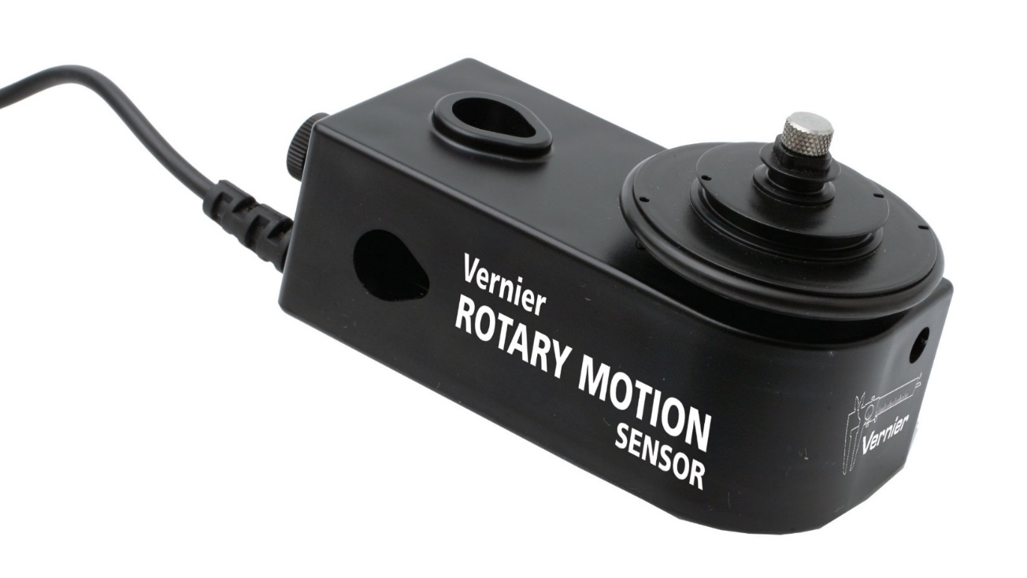

### Рівень освіти

* [ВИЩА ШКОЛА](https://www.vernier.com/education-level/high-school/)
* [КОЛЕДЖ](https://www.vernier.com/education-level/college/)

### Предмети

* [Техніка](https://www.vernier.com/subject/engineering/)
* [Фізика](https://www.vernier.com/subject/physics/)

Датчик обертального руху Vernier - це двонаправлений датчик кута, призначений для вимірювання обертального або лінійного положення, швидкості та прискорення. Він використовується для різних досліджень, включаючи вимірювання обертальної інерції та перевірку збереження моменту імпульсу.

Додаткові експерименти та інноваційне використання можна знайти на [**веб-**](http://www.vernier.com/rmv-btd) сайті [**www.vernier.com/rmv-btd**](http://www.vernier.com/rmv-btd)

## Що входить

* Поворотний датчик руху
* Великий палець
* 3-ступінчастий шків та кріпильний гвинт
* Ущільнювальне кільце

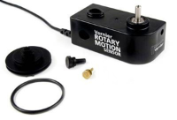

## Починаємо

1. Підключіть датчик до інтерфейсу (LabQuest Mini, LabQuest 2 тощо).
2. Запустіть відповідне програмне забезпечення для збору даних (Logger *Pro* , Logger Lite, LabQuest App), якщо воно ще не запущене, і оберіть Створити в меню Файл.

Для отримання додаткової інформації про підключення дивіться таке посилання:

[**www.vernier.com/start/rmv-btd**](http://www.vernier.com/start/rmv-btd)

## Використання продукту

### Приклади експериментів

Наступні приклади показують різні способи використання датчика обертального руху. Деякі з цих прикладів використовують аксесуари, описані нижче.

### Машина Етвуда

Прикріпіть 3-ступінчастий шків до валу, що обертається. За допомогою гвинта великого пальця закріпіть поворотний датчик руху на кільцевій підставці. Прикріпіть кожен кінець струни до маси і проведіть струну по шківу. Використовуйте поворотний датчик руху, щоб визначити прискорення системи.

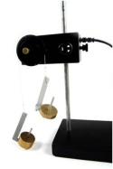

### Момент інерції диска

### (потрібен комплект аксесуарів з обертовим рухом, див. розділ Аксесуари)

Приєднайте ультра шків до поворотного датчика руху. Прикріпіть 3-ступінчастий шків до валу, що обертається. Прикріпіть диск до 3-ступінчастого шківа. Прикріпіть струну до нижньої сторони втулки. Прикріпіть ультра шків до поворотного датчика руху за допомогою поворотного кріплення ультра шківа. Проведіть струну над Ультра шківом і прикріпіть гирю до кінця струни. Використовуйте вагу, щоб застосувати крутний момент до системи, тоді як поворотний датчик руху вимірює кутове прискорення.

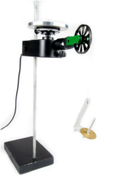

### Момент інерції точкових мас

### (потрібен комплект аксесуарів з обертовим рухом, див. розділ Аксесуари)

Використовуйте ті самі налаштування, що описані в попередньому розділі. Цього разу прикріпіть шток з двома масами до 3-ступінчастого шківа. Використовуйте вагу, щоб застосувати крутний момент до системи, тоді як поворотний датчик руху вимірює кутове прискорення.

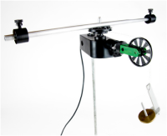

### Збереження імпульсу кута

### (потрібен комплект аксесуарів з обертовим рухом, див. розділ Аксесуари)

Прикріпіть диск до 3-ступінчастого шківа. Поверніть диск. Поки система обертається, помістіть другий диск на перший. Спостерігайте за зміною кутової швидкості до і після додавання маси до системи.

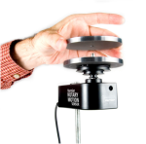

### Рух фізичного маятника

### (потрібен комплект аксесуарів з обертовим рухом, див. розділ Аксесуари)

Прикріпіть триступеневий шків до поворотного датчика руху невеликим кроком поруч із корпусом датчика. Прикріпіть центр штока двома масами до шківа. Розмістіть маси так, щоб вони не були симетричними. Розташуйте датчик так, щоб грань шківа була вертикальною. Почніть розгойдування маятника та визначте кутове прискорення як функцію кута.

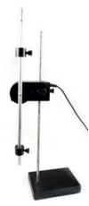

## Відео

## Налаштування датчика

Триступеневий шків можна встановити на обертовому валу в будь-якій з двох орієнтацій: широкою стороною шківа біля корпусу датчика або вузькою стороною шківа біля корпусу датчика. Найпростіший спосіб встановити  
триступеневий шків на вал датчика поворотного руху - це утримувати вал, щоб запобігти обертанню, коли ви повертаєте шків, щоб вирівняти ключ до гнізда. Ущільнювальне кільце можна насунути на зовнішній шків для збільшення тертя, коли шків контактує з поверхнею.

Гвинтовий палець можна вставити в задню частину датчика, що дозволяє поворотному датчику руху прикріпити його до кільцевої підставки.

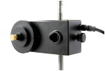

Датчик також має набір отворів для кріплення аксесуарів, які дозволяють йому підключатися до існуючих аксесуарів.

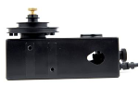

## Технічні характеристики

|  |  |
| --- | --- |
| Дозвіл | 1 ° або 0,25 ° 1 |
| Оптичний кодер | Двонаправлений, квадратурний кодер, 360 циклів за оборот |
| Максимальна швидкість | 30 об / с при роздільній здатності 1 °  7,5 об / с при роздільній здатності 0,25 ° |
| 3-ступінчастий шків | Діаметр канавки 10 мм, 29 мм і 48 мм |

**Примітка** : Режим високої роздільної здатності також відомий як режим X4. У активному стані датчик має роздільну здатність 0,25 градуса та обмежену максимальну вимірювану швидкість обертання.

## Догляд та обслуговування

Не обмотуйте кабель щільно навколо датчика для зберігання. Багаторазові дії можуть непоправно пошкодити дроти, і гарантія не поширюється.

## Як працює датчик

Ротаційний датчик руху використовує квадратурний оптичний (інкрементальний) кодер для вимірювання величини та напрямку обертання. Кодер, який прикріплений до обертового валу датчика, складається з кодованого малюнка з непрозорих і прозорих секторів. Квадратурний кодер видає дві схеми вихідного імпульсу на відстані 90 ° по фазі. Положення вала визначається підрахунком імпульсів. Фазова залежність між вихідними сигналами визначає напрямок обертання.

## Вирішення проблем

Для усунення несправностей та поширених запитань див. [**Www.vernier.com/til/1439**](http://www.vernier.com/til/1439)

## Інформація про ремонт

Якщо ви переглянули відеозаписи відповідного продукту, виконали дії з усунення несправностей і все ще маєте проблеми з вашим поворотним датчиком руху , зв’яжіться зі службою технічної підтримки Vernier за адресою support@vernier.com або зателефонуйте за номером 888-837-6437. Фахівці служби підтримки будуть працювати з вами, щоб визначити, чи потрібно пристрій відправляти на ремонт. У цей час буде видано номер дозволу на повернення товарів (RMA) та повідомлено інструкції щодо повернення пристрою на ремонт.

## Аксесуари

| **Елемент** |
| --- |
| [**Комплект аксесуарів для поворотного руху**](http://www.vernier.com/ak-rmv) |
| [**Комплект моторних двигунів**](http://www.vernier.com/mk-rmv) |

## Гарантія

Верніє гарантує, що цей продукт не має дефектів у матеріалах та обробці протягом п'яти років з дати відвантаження замовнику. Ця гарантія не покриває пошкодження виробу, спричинені зловживанням або неналежним використанням. Ця гарантія поширюється лише на навчальні заклади.

## Утилізація

Утилізуючи цей електронний виріб, не поводьтесь із ним як з побутовими відходами. Його розпорядження регулюється законодавством, яке залежить від країни та регіону. Цей предмет слід передавати у відповідний пункт збору для переробки електричного та електронного обладнання. Забезпечуючи правильну утилізацію цього виробу, ви допомагаєте запобігти потенційним негативним наслідкам для здоров’я людей або навколишнього середовища. Переробка матеріалів допоможе зберегти природні ресурси. Щоб отримати більш детальну інформацію про переробку цього виробу, зв’яжіться з місцевим міським управлінням чи службою утилізації.

Символ, показаний тут, означає, що цей виріб не можна викидати у звичайний контейнер для відходів.

# Датчик магнітного поля

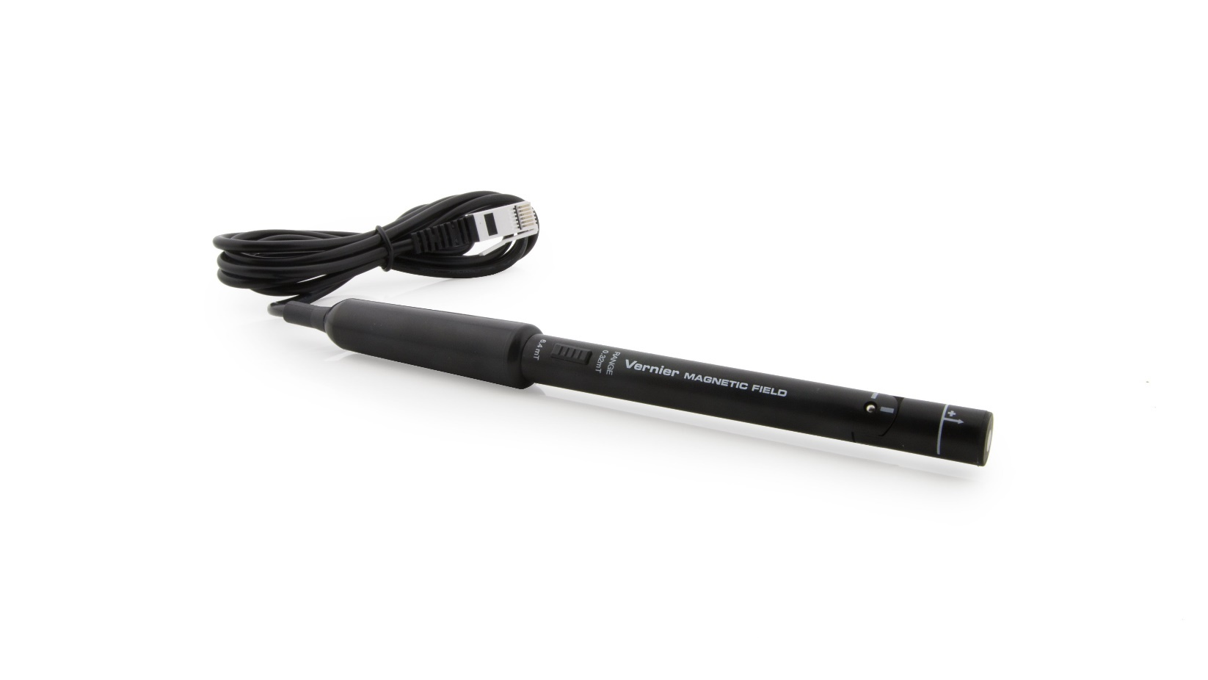

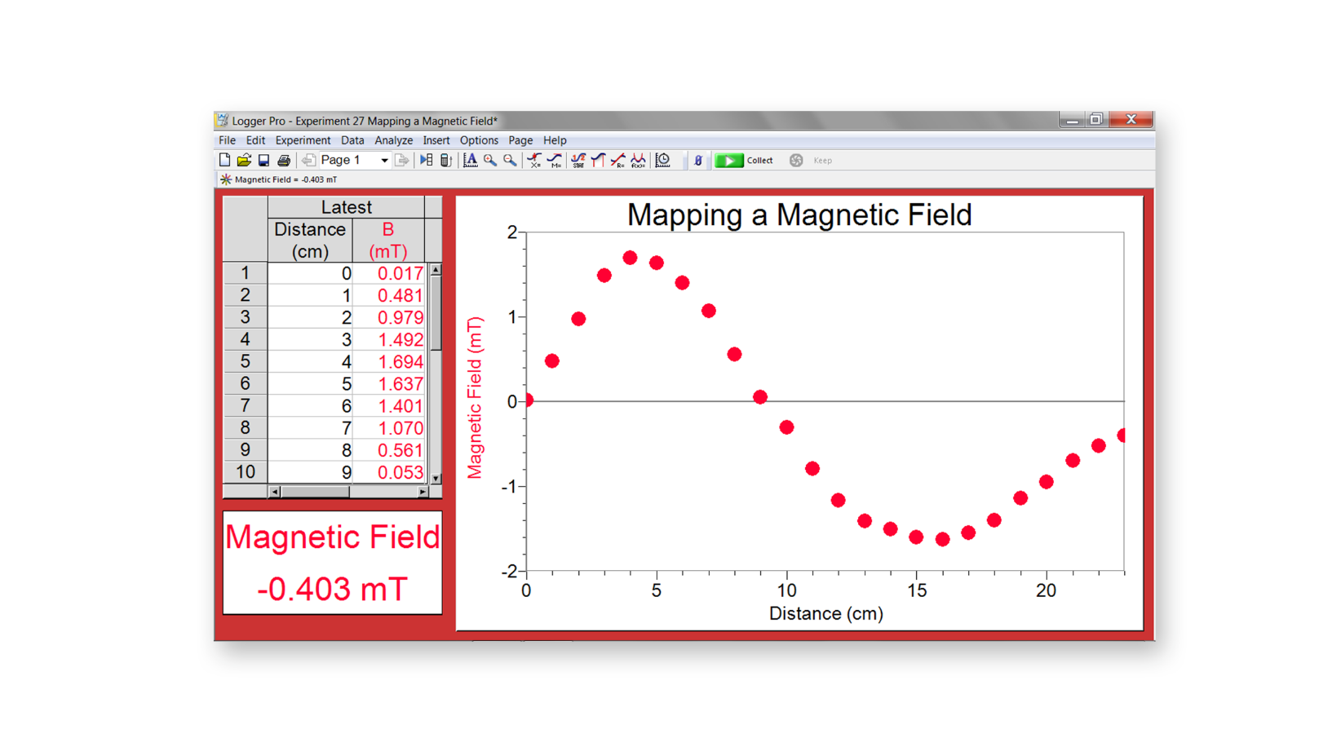

Картування магнітного поля пруткового магніту

### Рівень освіти

* [ПОЧАТКОВА ШКОЛА](https://www.vernier.com/education-level/elementary-school/)
* [СЕРЕДНЯ ШКОЛА](https://www.vernier.com/education-level/middle-school/)
* [ВИЩА ШКОЛА](https://www.vernier.com/education-level/high-school/)
* [КОЛЕДЖ](https://www.vernier.com/education-level/college/)

### Предмети

* [Фізика](https://www.vernier.com/subject/physics/)
* [Фізична наука](https://www.vernier.com/subject/physical-science/)
* [Наука про Землю](https://www.vernier.com/subject/earth-science/)
* [Техніка](https://www.vernier.com/subject/engineering/)

Датчик магнітного поля Верньє вимірює векторну складову магнітного поля поблизу кінчика датчика. Наконечник можна регулювати, дозволяючи користувачеві вимірювати поля, паралельні або перпендикулярні довгій осі датчика. Датчик магнітного поля може бути використаний для різноманітних цікавих експериментів із залученням магнітних полів.

* Виміряйте та вивчіть магнітне поле Землі.
* Визначте напрямок магнітної півночі.
* Вивчіть магнітне поле поблизу постійного магніту.
* Виміряйте поле поблизу струмопровідного дроту.
* Виміряйте поле на відкритті соленоїда.

## Починаємо

1. Підключіть датчик до інтерфейсу (LabQuest Mini, LabQuest 2 тощо).
2. Запустіть відповідне програмне забезпечення для збору даних (Logger *Pro* , Logger Lite, LabQuest App), якщо воно ще не запущене, і оберіть Створити в меню Файл.

Програмне забезпечення визначить датчик і завантажить налаштування збору даних за замовчуванням. Тепер ви готові збирати дані.

Якщо ви збираєте дані за допомогою Chromebook ™, мобільного пристрою, такого як iPad ® або планшета Android ™, або бездротового датчика або інтерфейсу Vernier, будь ласка, перегляньте наступне посилання, щоб отримати актуальну інформацію про підключення:

[**www.vernier.com/start/mg-bta**](http://www.vernier.com/start/mg-bta)

## Використання датчика

Підключіть датчик, дотримуючись вказівок у розділі Початок роботи цього посібника користувача.

За допомогою перемикача на валу датчика виберіть відповідний діапазон.

* Діапазон 6,4 мТл використовується для вимірювання відносно сильних магнітних полів навколо постійних магнітів та електромагнітів.
* Діапазон 0,32 мТл використовується в основному для вимірювання магнітного поля Землі та дуже слабких полів. Його можна використовувати для інших магнітів, але датчик повинен залишатися в одному положенні, щоб на показники не впливало фонове поле Землі.

## Калібрування

Вам не доведеться виконувати нову калібрування під час використання датчика магнітного поля. Перед відправкою ми встановили датчик, щоб він відповідав збереженому калібруванню.

Не практично калібрувати датчик магнітного поля без посилання на відоме джерело магнітного поля. Однак корисно обнулити датчик магнітного поля. Розташуйте датчик і обнуліть його за допомогою програм для збору даних. Перемістіть джерело магнітного поля, а не датчик, щоб дослідити просторові зміни поля.

Переміщення датчика призведе до порушення нуля, оскільки фонове магнітне поле у ​​вашій лабораторії, ймовірно, залежить від положення. Для експериментів, що вимірюють просторові зміни магнітного поля, краще обнулити датчик, а потім перемістити джерело в різні положення.

## Технічні характеристики

|  |  |
| --- | --- |
| 13-бітна роздільна здатність | * Діапазон ± 0,32 мТл: 0,0001 мТл * Діапазон ± 6,4 мТл: 0,002 мТл |
| 12-бітна роздільна здатність | * Діапазон ± 0,32 мТл: 0,0002 мТл * Діапазон ± 6,4 мТл: 0,004 мТл |
| 10-бітна роздільна здатність | * Діапазон ± 0,32 мТл: 0,0008 мТл * Діапазон ± 6,4 мТл: 0,016 мТл |
| Збережене калібрувальне значення (діапазон ± 0,32 мТл в мілітеслах) | * нахил: 0,160 мТл / В * перехват: –0,320 мТл |
| Зберігається калібрувальне значення (діапазон ± 6,4 мТл в мілітеслах) | * нахил: 3,225 мТ / В * перехоплення: –8,063 мТл |
| Збережене калібрувальне значення (діапазон ± 0,32 мТл в Гаусі) | * нахил: 1,6 гаус / В * перехоплення: –3,2 гаус |
| Збережене калібрувальне значення (діапазон ± 6,4 мТ в гаусі) | * нахил: 32,25 гаус / В * перехоплення: –80,625 гаус |

## Як працює датчик

Датчик використовує перетворювач ефекту Холла. Він виробляє напругу, яка є лінійною з магнітним полем. Датчик вимірює компонент магнітного поля, перпендикулярний білій крапці на кінці наконечника датчика. Показник є позитивним, коли біла крапка на датчику вказує на магнітний південний полюс.

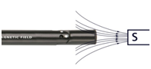

Перемикач на валу датчика використовується для вибору діапазону. У діапазоні 6,4 мТл кожен вольт, виміряний датчиком, представляє 32 гауса (3,2 × 10 -3 тесла). Діапазон датчика становить ± 64 гауса або ± 6,4 × 10 -3 тесла. На діапазоні 0,3 мТл кожен виміряний вольт представляє 1,6 гауса (1,6 × 10 -4 тесла). Діапазон датчика становить ± 3,2 гауса або ± 3,2 × 10 -4 тесла.

Якщо трубку датчика утримувати вертикально з горизонтальним наконечником і обертати, поки не буде знайдено максимальну напругу, наконечник з білою крапкою буде вказувати на магнітну північ. Магнітний нахил у вашій місцевості можна знайти, утримуючи трубку так, щоб біла точка була звернена на північ, і обертаючи кінець датчика трубки вниз, поки напруга не досягне максимуму. Кут наконечника з вертикального положення є магнітним нахилом. Зверніть увагу, що північний полюс вільно підвішеного магніту вказує на північ, оскільки магнітний полюс Землі в північній півкулі є південним магнітним полюсом.

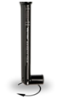

## Вирішення проблем

Якщо ви отримуєте несподівані або незвичні показники з датчика магнітного поля, спочатку переконайтеся, що налаштування діапазону підходить для експерименту. Діапазон ± 6,4 мТл використовується для вимірювання відносно сильних магнітних полів навколо постійних магнітів та електромагнітів; діапазон ± 0,32 мТл використовується для вимірювання магнітного поля Землі та дуже слабких полів. Якщо ви використовуєте діапазон ± 0,32 мТл для дослідження постійних магнітів, переконайтеся, що датчик залишається в одному положенні, щоб на показники не впливало фонове поле Землі.

Інші поради та поширені запитання щодо усунення несправностей див. На [**веб-сайті www.vernier.com/til/1420**](http://www.vernier.com/til/1420)

# Датчик сили подвійного діапазону

я магнітного поля пруткового магніту 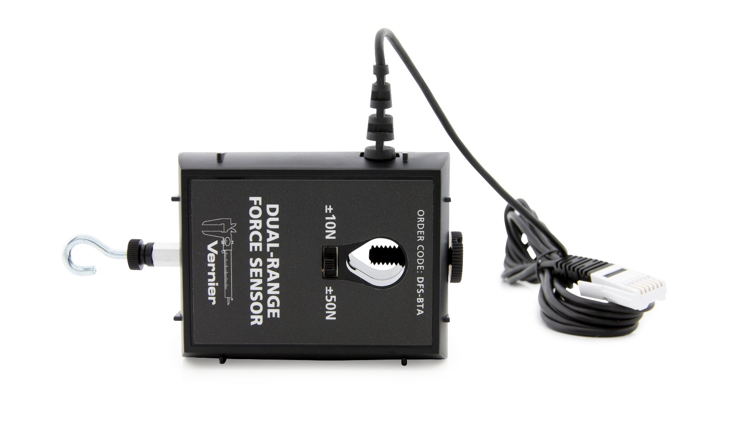

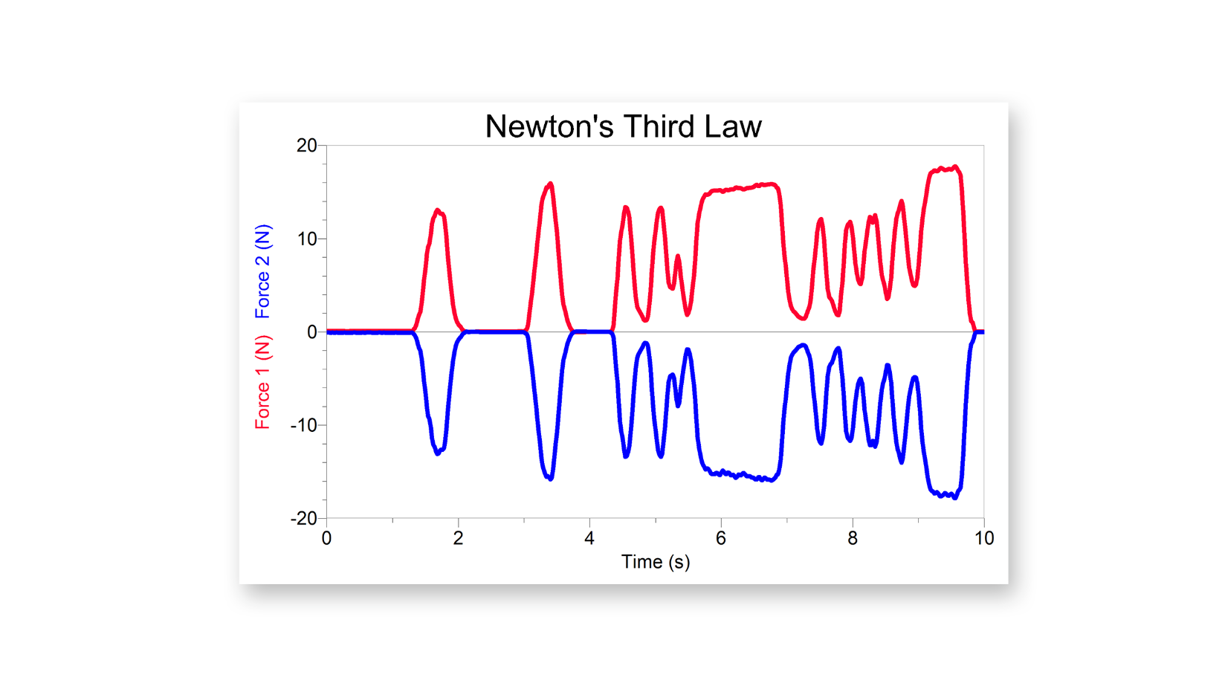

Третій закон Ньютона

### Рівень освіти

* [ПОЧАТКОВА ШКОЛА](https://www.vernier.com/education-level/elementary-school/)
* [СЕРЕДНЯ ШКОЛА](https://www.vernier.com/education-level/middle-school/)
* [ВИЩА ШКОЛА](https://www.vernier.com/education-level/high-school/)
* [КОЛЕДЖ](https://www.vernier.com/education-level/college/)

### Предмети

* [Фізика](https://www.vernier.com/subject/physics/)
* [Фізична наука](https://www.vernier.com/subject/physical-science/)
* [Математика](https://www.vernier.com/subject/math/)
* [Техніка](https://www.vernier.com/subject/engineering/)

Використовуйте датчик сили подвійного діапазону в широкому спектрі експериментів, включаючи дослідження тертя, простого гармонічного руху, удару при зіткненні або доцентрової сили.

Датчик сили подвійного діапазону - це пристрій загального призначення для вимірювання сили штовхання та тяги. Його можна використовувати як заміну ручної пружинної ваги або встановити на кільцевій підставці. Його також можна встановити на динамічний візок для вивчення зіткнень. Можна виміряти сили від 0,01 Н і до 50 Н. Датчик сили подвійного діапазону може бути використаний для різноманітних експериментів, зокрема

* Вивчення сили та імпульсу під час зіткнень
* Вивчення простого гармонічного руху
* Моніторинг сили тертя
* Вивчення закону Гука
* Моніторинг тяги модельних ракетних двигунів
* Вимірювання сили на динамічному візку
* Вимірювання сили, необхідної для підняття відомої маси, за допомогою простих машин

**Примітка:** Продукція вернієра призначена для навчального використання. Наша продукція не розроблена, а також не рекомендована для будь-якого промислового, медичного або комерційного процесу, такого як життєзабезпечення, діагностика пацієнта, контроль виробничого процесу чи будь-які промислові випробування.

## Що входить

* Датчик сили подвійного діапазону
* Гачкове кріплення для вимірювання тягових зусиль
* Кріплення бампера для вимірювання сили штовхання
* Нейлоновий гвинтовий палець
* Стрижень для аксесуарів, який можна використовувати як ручку або кріплення

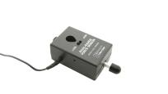

*Прикріплений бампер*

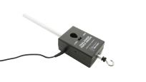

*Гачок прикріплений*

## Збірка

Датчик сили подвійного діапазону призначений для кріплення на кільцевій підставці, візку, доріжці або таблиці зусиль кількома різними способами. Використовуйте стрижень 13 мм, протягнутий через отвір у датчику сили подвійного діапазону. Затягніть гвинт для великого пальця в комплекті

## Починаємо

1. Підключіть датчик до інтерфейсу (LabQuest Mini, LabQuest 2 тощо).
2. Запустіть відповідне програмне забезпечення для збору даних (Logger *Pro* , Logger Lite, LabQuest App), якщо воно ще не запущене, і оберіть Створити в меню Файл.

Програмне забезпечення визначить датчик і завантажить налаштування збору даних за замовчуванням. Тепер ви готові продовжити експеримент.

Якщо ви збираєте дані за допомогою Chromebook ™, мобільного пристрою, такого як iPad ® або планшета Android ™, або бездротового датчика або інтерфейсу Vernier, будь ласка, перегляньте наступне посилання, щоб отримати актуальну інформацію про підключення:

[**www.vernier.com/start/dfs-bta**](http://www.vernier.com/start/dfs-bta)

## Використання продукту

Підключіть датчик, дотримуючись вказівок у розділі Початок роботи цього посібника користувача.

Зверніть увагу, що датчик сили подвійного діапазону вимірює сили лише в одному вимірі.

## Відео

## <https://youtu.be/3lvCY8f6lO0>

## <https://youtu.be/x0Vw0bSzaeM>

## <https://youtu.be/MgTtLMVdmEM>

## https://youtu.be/o7A9lBMdGlY

## Калібрування

Вам не доведеться виконувати нове калібрування під час використання в класі датчика сили подвійного діапазону. Датчик досить чутливий, щоб виміряти вагу гачка датчика. Щоб мінімізувати цей ефект, просто розмістіть датчик у тій орієнтації, в якій він буде використовуватися (горизонтальний чи вертикальний) і виберіть нуль у програмному забезпеченні. Подібно до натискання “Тари” на шкалі, обнулення визначатиме поточну ситуацію як 0 Н сили.

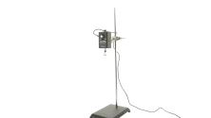

Встановлений для вертикального збору даних

Якщо ви хочете поліпшити калібрування, його легко відкалібрувати. Виконуйте ту саму процедуру калібрування в двох точках, що застосовується при калібруванні більшості датчиків Верньє. Один із пунктів, як правило, не застосовує зусилля.

* Видаліть усі сили з датчика та розмістіть його у вертикальній орієнтації.
* Виберіть параметр калібрування у програмі, яку ви використовуєте.
* Введіть 0 як першу відому силу.
* Прикладіть до датчика відому силу. Найпростіший спосіб зробити це - повісити мічену масу на гачок на кінці датчика. Введіть вагу маси ( **Примітка:** 1 кг застосовує силу 9,8 Н).

Для калібрування в діапазоні ± 10 Н ми рекомендуємо використовувати 300 г маси (2,94 Н) для другої точки калібрування. Для калібрування в діапазоні ± 50 Н ми рекомендуємо використовувати масу 1 кг (9,8 Н) для другої точки калібрування. Будьте обережні, щоб не перевищити вибраний параметр діапазону під час калібрування. Якщо ви плануєте використовувати датчик сили подвійного діапазону в іншій орієнтації (горизонтальна *чи* вертикальна), ніж калібрована, просто обнуліть датчик після калібрування, щоб врахувати зміни.

Калібрування за замовчуванням для датчика сили подвійного діапазону є лінійним (сила) = (нахил) (вихідна напруга) + (перехват), з наступними значеннями нахилу та перехоплення:

Діапазон ± 10 Н - нахил = –4,9 Н / В, перетин = 12,25 Н

Діапазон ± 50 Н - нахил = –24,5 Н / В, перетин = 61,25 Н

## Технічні характеристики

Як і у будь-якого приладу, існує компроміс між точністю та діапазоном сил, які можна виміряти. Взагалі, ви повинні використовувати діапазон ± 10 Н, якщо можете. Якщо сили перевищують 10 Н, потрібно використовувати діапазон ± 50 Н. При звичайному використанні дозвіл з двома різними налаштуваннями перемикача буде

|  |  |  |
| --- | --- | --- |
| Діапазон | Дозвіл | Значення калібрування за замовчуванням |
| ± 10 Н | 0,01 н | N: нахил = –4,9, перетин = 12,25  фунтів: нахил = –1,1016, перетин = 2,7539 |
| ± 50 Н | 0,05 н | N: нахил = –24,5, перетин = 61,25  фунтів: нахил = –5,5083, перетин = 13,77 |

## Як працює датчик

Датчик сили подвійного діапазону використовує тензометричну технологію для вимірювання сили на основі вигину балки. Тензодатчики, прикріплені до обох сторін балки, змінюють опір у міру згинання балки. Тензодатчики використовуються в мостовій схемі таким чином, що невелика зміна опору призведе до зміни напруги. Ця зміна напруги пропорційна зміні сили. Перемикач дозволяє вибрати один із двох діапазонів: ± 10 Н або ± 50 Н.

## Вирішення проблем

Для усунення несправностей та поширених запитань див. [**Www.vernier.com/til/1429**](http://www.vernier.com/til/1429)

## Інформація про ремонт

Якщо ви переглянули відеозаписи відповідного продукту, виконали дії з усунення несправностей і все ще маєте проблеми з датчиком сили подвійного діапазону, зв’яжіться зі службою технічної підтримки Vernier за адресою support@vernier.com або зателефонуйте 888-837-6437. Фахівці служби підтримки працюватимуть з вами, щоб визначити, чи потрібно пристрій відправляти на ремонт. У цей час буде видано номер дозволу на повернення товарів (RMA) та повідомлено інструкції щодо повернення пристрою на ремонт.

## Аксесуари / Заміни

| **Елемент** |
| --- |
| [**Комплект запасних частин датчика сили подвійного діапазону**](http://www.vernier.com/dfs-rpk) |
| [**Набір бампера та пускової установки**](http://www.vernier.com/blk) |
| [**Перехідник для кошика Pasco**](http://www.vernier.com/pca-dfs) |
| [**Силовий адаптер таблиці**](http://www.vernier.com/fta-dfs) |
| [**Набір пружин**](http://www.vernier.com/springs) |
| [**Запасний стрижень для датчика сили подвійного діапазону, Photogate або WDSS**](http://www.vernier.com/acc-rod) |

# Датчик UVA ультрафіолетового світла

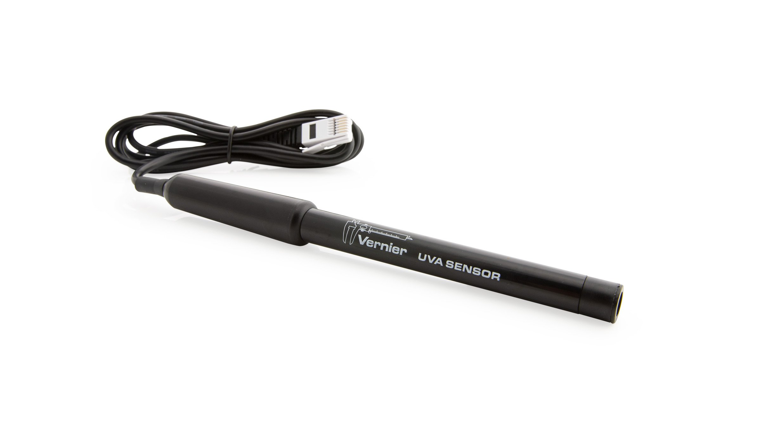

### **Предмети**

* [**АГРАРНА НАУКА**](https://www.vernier.com/subject/agricultural-science/)
* [**НАУКА ПРО ЗЕМЛЮ**](https://www.vernier.com/subject/earth-science/)
* [**ЕКОЛОГІЯ**](https://www.vernier.com/subject/environmental-science/)

## Технічні характеристики

* Пікова чутливість до УФ: один вольт на 3940 мВт / м 2 при 340 нм
* Область чутливості до довжини хвилі, приблизна: від 320 до 390 нм (від 320 до 375 нм, точки напівчутливості)
* Розміри: 21 см на 2 см в діаметрі
* Типова роздільна здатність: 5 мВт / м 2
* Часова реакція: приблизно 2 секунди, щоб досягти 95% остаточного зчитування

УСУНЕННЯ НЕСПРАВНОСТЕЙ -  
Первинний тест: Знімайте показники на відкритому повітрі під сонячним світлом з бар’єром і без нього, наприклад, шматок картону.

КАЛІБРУВАННЯ  
-Calibrate? Ні. Перед відправкою датчик налаштований на збережене калібрування.  
- Досить складно відкалібрувати УФ-датчик для зчитування в абсолютних одиницях, оскільки ви повинні мати джерело відомої інтенсивності УФ та спектральний розподіл. Частіше вам просто захочеться відкалібрувати датчик з точки зору відносної інтенсивності. Зверніться до детальної інструкції з калібрування на сторінці 3 брошури датчика.

**Як працюють датчики UV і UVB Vernier?**

Датчики UVA і UVB Vernier реагують на певні області електромагнітного спектра. Область довжини хвилі від 320 до 400 нм зазвичай називають UVA-випромінюванням, а 280 - 320 нм - UVB-випромінюванням. Довжини хвиль менше 280 нм потрапляють в спектр УФЧ. Жоден датчик Верньє не чутливий до ультрафіолетового випромінювання.

Рослини і тварини по-різному реагують на три типи УФ-випромінювання. Хоча дуже шкідливе для рослин і тварин, УФ-випромінювання майже повністю поглинається озоном в атмосфері Землі. Деяке УФ-випромінювання проникає в атмосферу, хоча ступінь поглинання критично залежить від кута Сонця та кількості озону вздовж світлового шляху. Вважається, що УФ-випромінювання відповідає за почервоніння шкіри (еритему), катаракту та рак шкіри. UVA також може спричинити такий вплив на шкіру людини, але в меншій мірі. Загальновизнано, що ультрафіолетове випромінювання є основною небезпекою для людини, але все частіше виявляється, що UVA викликає уповільнене, але значне пошкодження шкіри та очей.

Стандартний еритемний (або сонячний) спектр дії (McKinlay and Diffey, 1987) представляє комбіновану оцінку відносної чутливості шкіри як функції довжини хвилі. Оскільки знання про те, як УФ-вплив впливає на шкіру, покращується з часом, еритемальний спектр може не представляти останнього мислення про УФ-небезпеку.

Існує кілька способів вимірювання інтенсивності та експозиції УФ-світла. Звичайною одиницею опромінення для вимірювання є мВт / см2, але також використовується спрощена система УФ-індексу. УФ-індекс насправді є прогнозом, а не виміром. Для порівняння з прогнозом деякі УФ-датчики можуть бути відкалібровані за УФ-індексом. Оскільки УФ-індекс включає зважування довжини хвилі, що відповідає спектру еритемної дії, лише датчики, що відповідають еритемальному спектру, можуть логічно бути відкалібровані з точки зору УФ-індексу. Вимірювання коефіцієнта опромінення в еритемі 0,25 мВт / см2 відповідає індексу УФ 10.

Оскільки УФ-датчики Верньє дозволяють роздільно вимірювати UVA та UVB опромінення (замість еритемно зваженого середнього), індивідуальні показники датчиків Верньє не можуть бути суворо перетворені в одиниці УФ-індексу. Спектр еритемної дії є переважно UVB, однак, тому оцінку індексу УФ можна розрахувати, помноживши показники датчика UVB на коефіцієнт 40 індексу-см2 / мВт, - але це лише оцінка. Показання датчика UVA не можна використовувати для оцінки УФ-індексу.

Ось кілька корисних посилань щодо впливу УФ:  
[**http://earthobservatory.nasa.gov/Library/UVB/**](http://earthobservatory.nasa.gov/Library/UVB/)  
[**http://www.cpc.ncep.noaa.gov/products/stratosphere/uv_index/**](http://www.cpc.ncep.noaa.gov/products/stratosphere/uv_index/)

# Датчик UVB

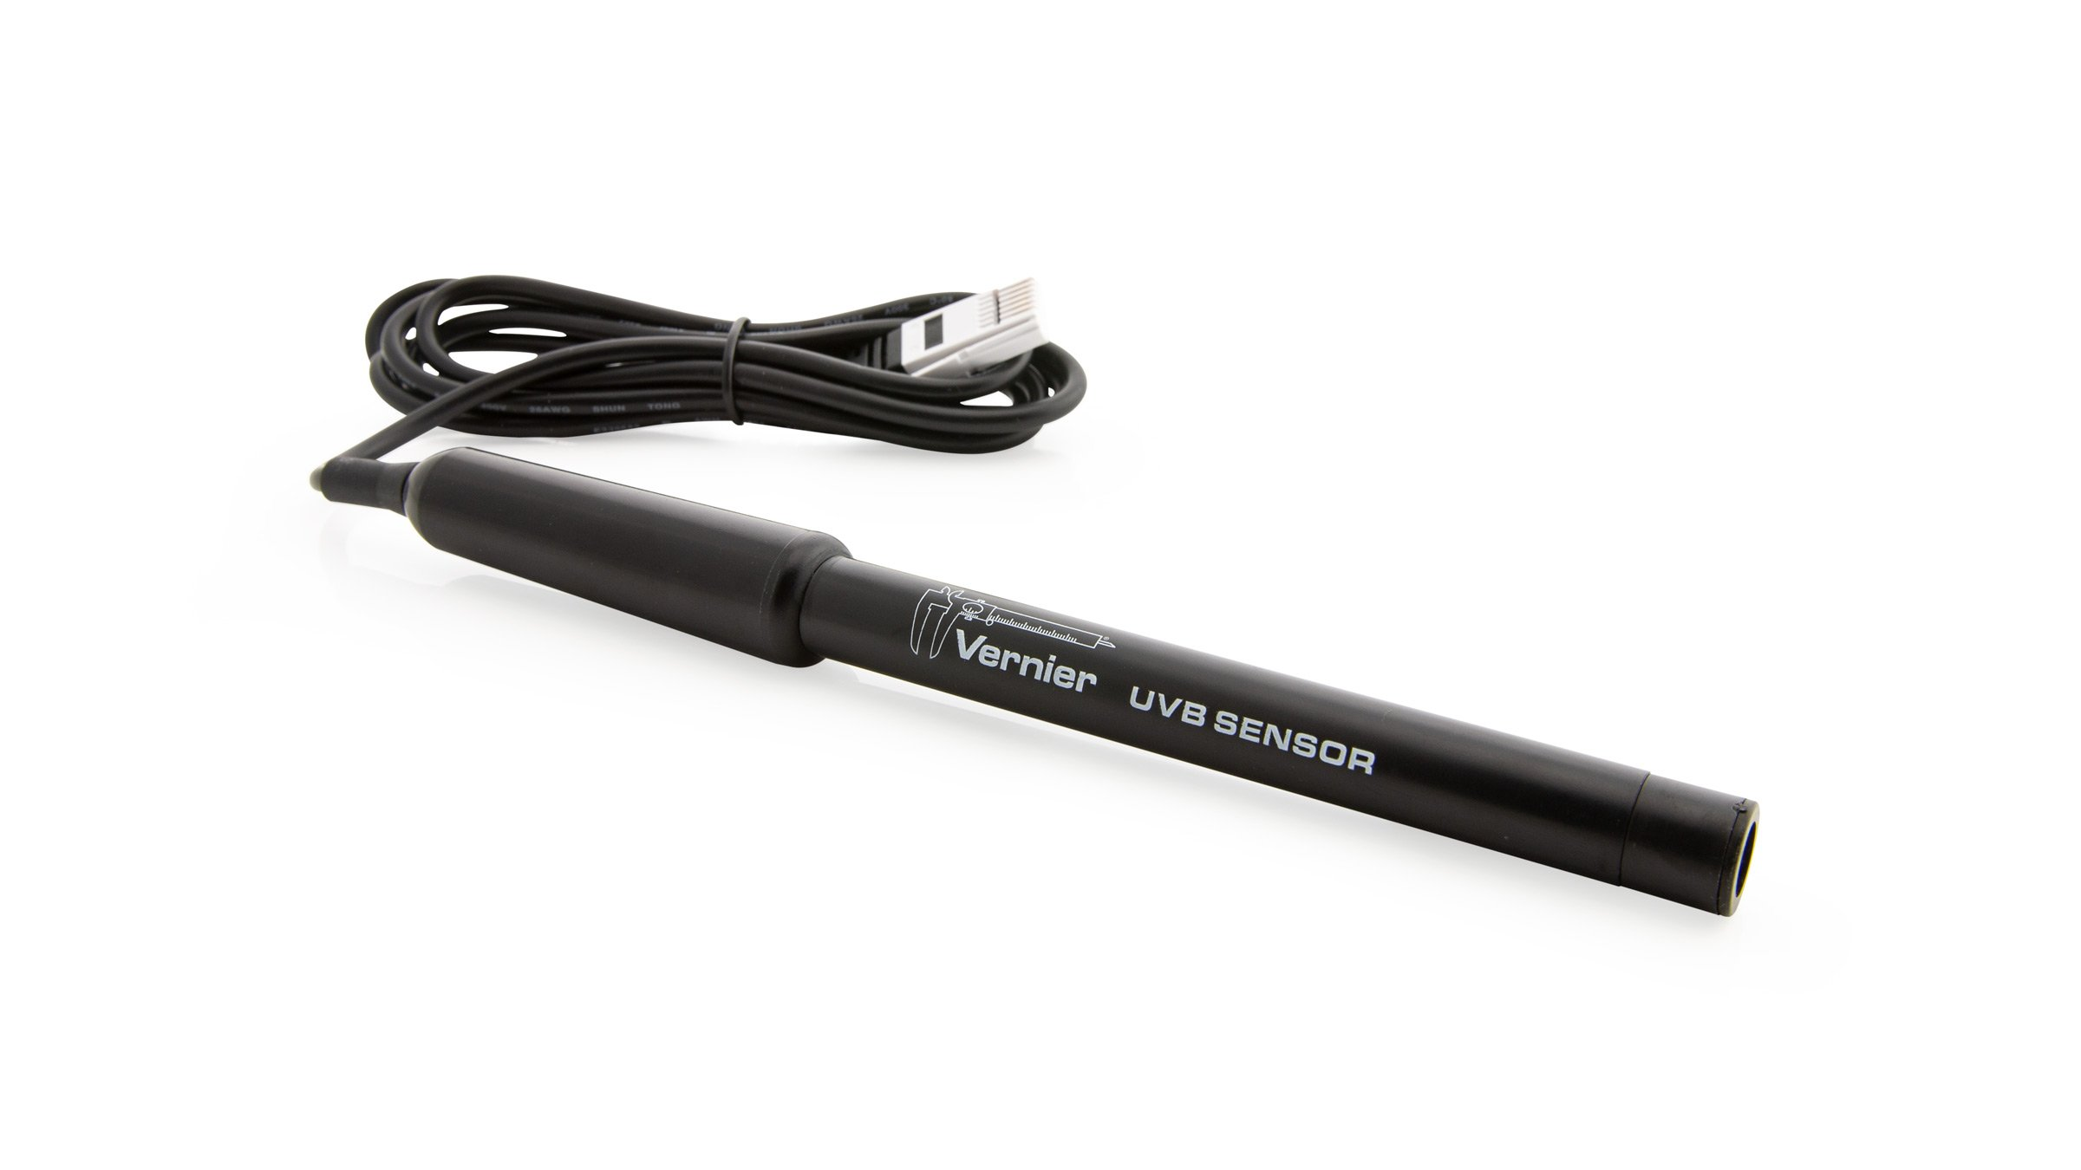

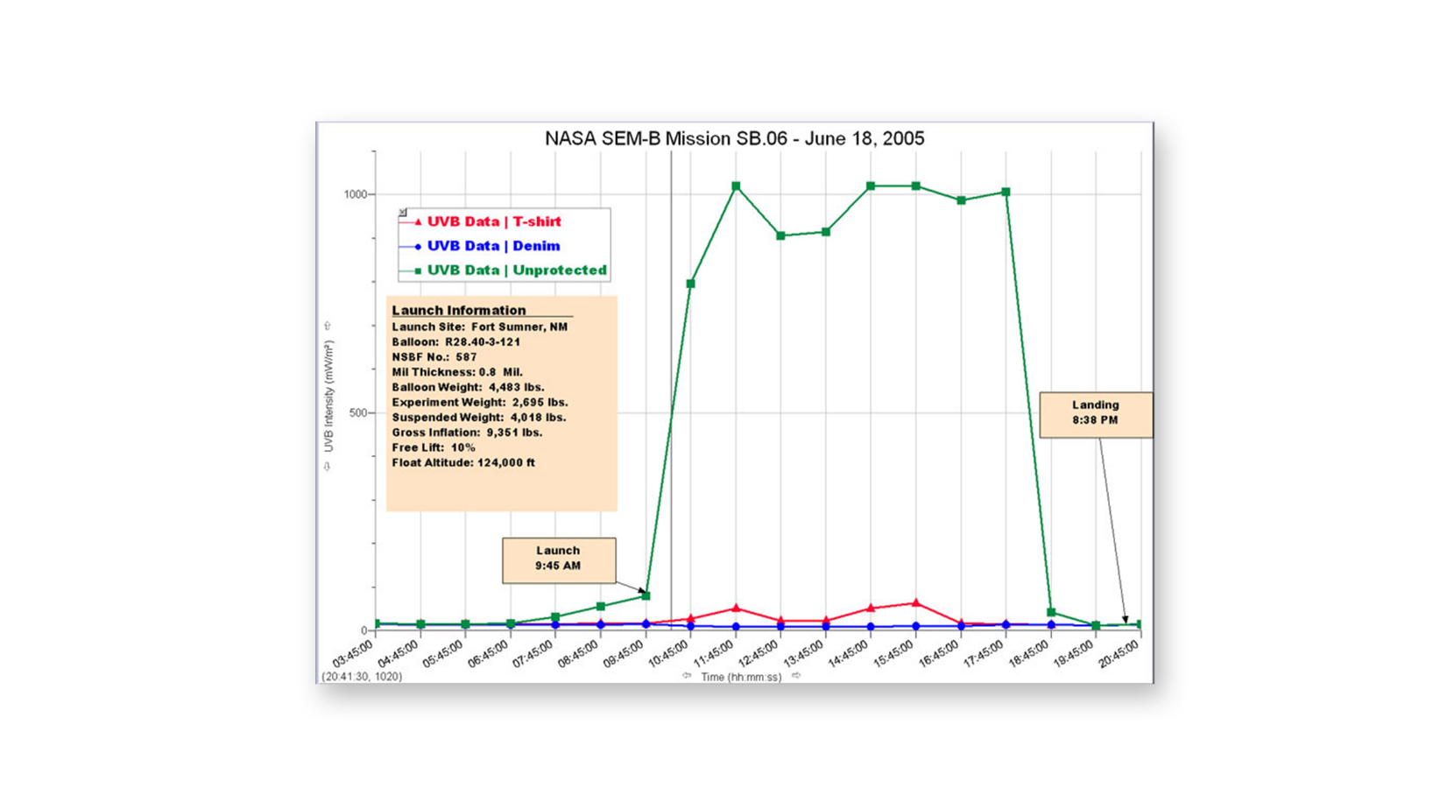

Захист від УФ-випромінювання, що забезпечується різними матеріалами одягу

### Предмети

* [**АГРАРНА НАУКА**](https://www.vernier.com/subject/agricultural-science/)
* [**НАУКА ПРО ЗЕМЛЮ**](https://www.vernier.com/subject/earth-science/)
* [**ІНЖЕНЕРНА РОБОТА**](https://www.vernier.com/subject/engineering-outreach/)
* [**ЕКОЛОГІЯ**](https://www.vernier.com/subject/environmental-science/)

Датчик UVB - це датчик ультрафіолетового світла, який реагує насамперед на випромінювання UVB (приблизно від 290 до 320 нм). Він ідеально підходить для експериментів із використанням сонячного світла як джерела ультрафіолету і є датчиком, рекомендованим для проведення УФ-експериментів у наших лабораторних роботах.

## Технічні характеристики

* Пікова чутливість до УФ: один вольт на 204 мВт / м 2 при 300 нм
* Область чутливості до довжини хвилі, приблизно: 290-320 нм, точки напівчутливості.
* Розміри: 21 см на 2 см в діаметрі
* Типова роздільна здатність: 0,25 мВт / м 2
* Часова реакція: приблизно 2 секунди, щоб досягти 95% остаточного зчитування

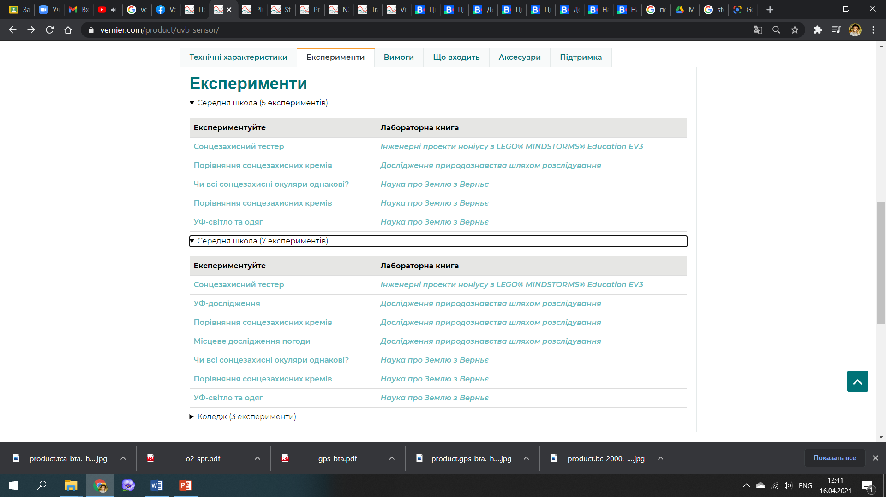

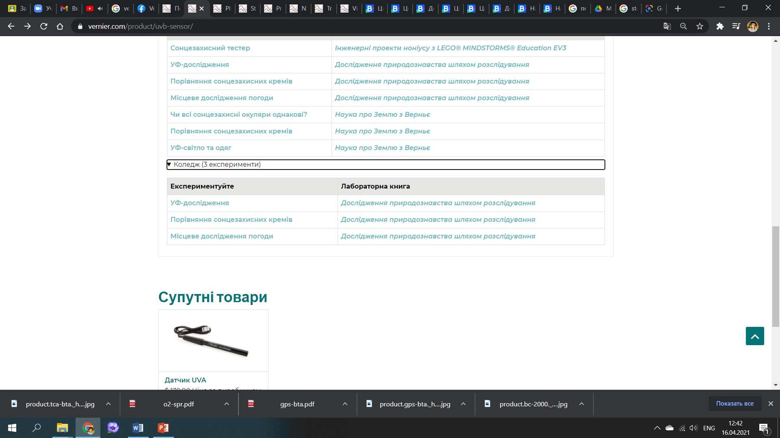Датчик EKG

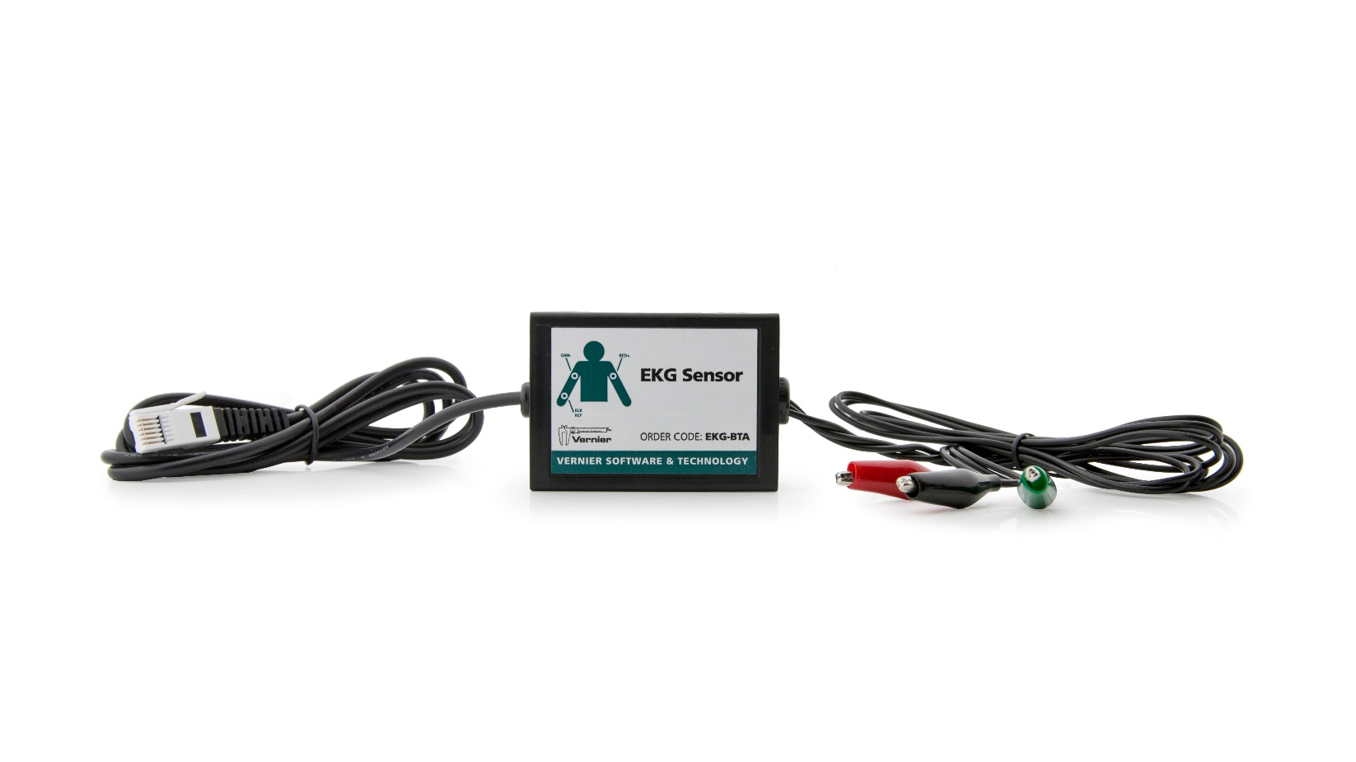

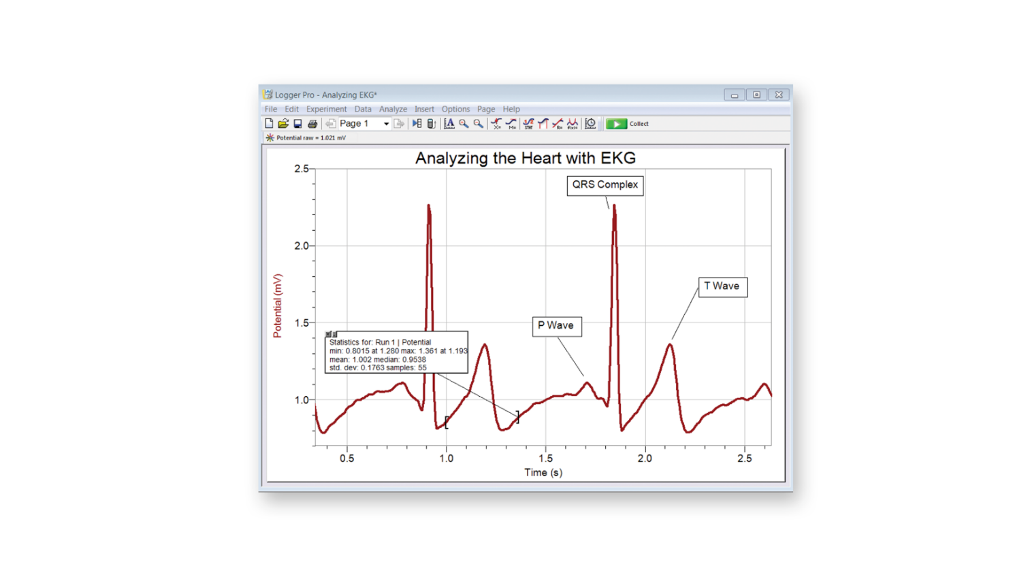

Графік ЕКГ, що демонструє електричні події, що відбуваються під час скорочення камер серця

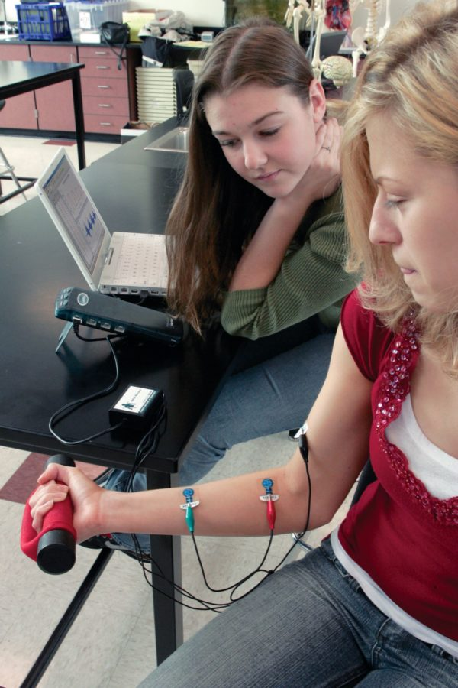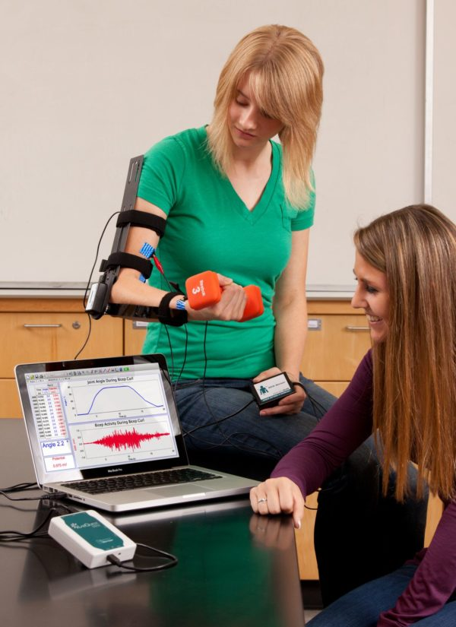

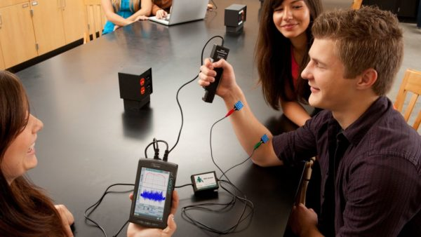

### Рівень освіти

* [**ВИЩА ШКОЛА**](https://www.vernier.com/education-level/high-school/)
* [**КОЛЕДЖ**](https://www.vernier.com/education-level/college/)

### Предмети

* [**Біологія**](https://www.vernier.com/subject/biology/)
* [**Біомедична інженерія**](https://www.vernier.com/subject/biomedical-engineering/)
* [**Інженерна робота**](https://www.vernier.com/subject/engineering-outreach/)
* [**Фізіологія людини**](https://www.vernier.com/subject/human-physiology/)

Датчик EKG вимірює електричні сигнали, що виробляються під час скорочення м’язів, і може бути використаний для створення стандартних 3-контактних відслідковувань EKG або поверхневих записів EMG.

Датчик Верньє ЕКГ (електрокардіограма або ЕКГ) вимірює форми хвилі електричного потенціалу (напруги, що виникають під час скорочення м’язів). Далі подано частковий перелік заходів та експериментів, які можна виконати за допомогою датчика:

* Порівняйте та виміряйте форму сигналів електрокардіограми учнів (ЕКГ / ЕКГ).
* Визначте частоту серцевих скорочень, досліджуючи кількість сигналів QRS протягом певного періоду.
* Вивчіть скорочення м’язів (ЕМГ) на руці, нозі або щелепі.
* Вимірюйте силу зчеплення та електричну активність зі співвідношенням м’язової втоми.

**Що входить**

* Датчик EKG
* Пакет із 100 одноразових електродів

## Починаємо

1. Підключіть датчик до інтерфейсу (LabQuest Mini, LabQuest 2 тощо).
2. Запустіть відповідне програмне забезпечення для збору даних (Logger *Pro* , Logger Lite, LabQuest App), якщо воно ще не запущене, і оберіть Створити в меню Файл.
3. Програмне забезпечення визначить датчик і завантажить налаштування збору даних за замовчуванням. Тепер ви готові збирати дані.

Для отримання додаткової інформації про підключення дивіться таке посилання:

[**www.vernier.com/start/ekg-bta**](http://www.vernier.com/start/ekg-bta)

## Використання продукту

Цей датчик буде автоматично ідентифікований програмою Logger *Pro* або LabQuest 2. Для досягнення найкращих результатів використовуйте наступні вказівки.

Підключіть датчик, дотримуючись кроків у розділі Початок роботи в посібнику користувача.

### Розміщення електродів для ЕКГ

1. Приєднайте три виступи з електродами до предмета, як показано на малюнку 1. Помістіть один пластир на внутрішню частину правого зап’ястя, на внутрішню частину правого верхнього передпліччя (дистальніше ліктя) та на внутрішню частину лівого верхнього передпліччя ( дистальніше ліктя).
2. Підключіть затискачі датчика до фіксаторів електродів, як показано на малюнку 1. Нехай обстежуваний сидить у розслабленому положенні на стільці, передпліччя спираючись на ноги або на руки крісла.

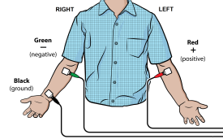

Фігура 1

### Розміщення електродів для ЕМГ

Для проведення ЕМГ червоний та зелений відводи потрібно розміщувати на електродах, які прикріплені до цікавого м’яза. Два відведення є взаємозамінними для ЕМГ.

1. Розмістіть дві електродні вкладки по довжині цікавого м’яза. Третю вкладку електрода слід розмістити над або під найближчим з'єднанням, щоб вона служила землею. Наприклад, для запису з м’язів черевного передпліччя прикріпіть три виступи з електродами до об'єкта, як показано на малюнку 2. Дві виступи з електродами слід розмістити на черевному передпліччі, на відстані 5 і 10 см від медіального епіконділу із заземленим електродом. надпліччя. Як варіант, заземлений електрод можна розмістити на зап’ясті іншої руки, щоб мінімізувати артефакти руху.
2. Прикріпіть зелений і червоний провід до висновків електродів на цікавому м’язі. Прикріпіть чорний провід до заземлюючого електрода.

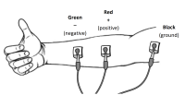

Малюнок 2

## Відео

## <https://youtu.be/76GYbRv2n0w>

## <https://youtu.be/mRJwsmso0Uw>

## <https://youtu.be/F2Hd1i9yXAI>

## Технічні характеристики

|  |  |
| --- | --- |
| Зсув | ~ 1,00 В (± 0,3 В) |
| Посилення | Потенціал корпусу 1 мВ / вихід 1 В датчика |

## Догляд та обслуговування

Не обмотуйте кабель щільно навколо датчика для зберігання. Багаторазові дії можуть непоправно пошкодити дроти, і гарантія не поширюється.

## Як працює датчик

Зелений та червоний провід підключені до диференціального підсилювача з високим коефіцієнтом посилення в датчику, який оптимізовано для вимірювання біоелектричних сигналів. Схема підсилювача з високим коефіцієнтом посилення, що вимірює біоелектричні сигнали, електрично ізольована від вихідної схеми, яка надсилає інформацію до нашого програмного забезпечення. Електрична ізоляція робить пристрій безпечним для використання людьми.

Електроміограма (ЕМГ) - це графічне відстеження електричної активності м’яза. ЕМГ - це позаклітинна поверхня, яка реєструє потенціали дії, що виникають під час скорочення м’язів.

М’язові клітини поляризовані в стані спокою. Це означає, що клітини мають дещо неоднакову концентрацію іонів у клітинних мембранах. Надлишок позитивних іонів натрію на зовнішній стороні мембрани призводить до того, що зовнішня сторона мембрани має позитивний заряд щодо внутрішньої сторони мембрани. Усередині клітини потенціал приблизно на 90 мілівольт (мВ) менший, ніж зовні клітинної мембрани. Різниця 90 мВ називається потенціалом спокою. Типова клітинна мембрана відносно непроникна для надходження натрію. Однак стимуляція м’язової клітини спричиняє збільшення її проникності для натрію. Іони натрію мігрують у клітину через відкриття напружених каналів натрію. Це спричиняє зміну (деполяризацію) електричного поля навколо комірки. Ця зміна потенціалу клітини від негативного до позитивного і зворотного є імпульсом напруги, який називається потенціалом дії. У м’язових клітинах потенціал дії викликає м’язові скорочення.

Інші іони та заряджені молекули беруть участь у деполяризації та реполяризації м’язів. Сюди входять калій, кальцій, хлор і заряджені молекули білка. Сумарний потенціал дії, що утворюється під час деполяризації та реполяризації серцевого м’яза, може реєструватися електродами на поверхні шкіри. Запис електричної активності серця називається електрокардіограмою (ЕКГ).

Клітини провідної системи серця деполяризуються спонтанно. Ця спонтанна деполяризація найбільш очевидна в скупченні серцево-м’язових клітин, вбудованих у верхню стінку правого передсердя. Цю групу клітин називають кардіостимулятором (також відомим як синоатріальний або SA-вузол). Деполяризація кардіостимулятора генерує струм, який веде до деполяризації всіх інших серцево-м’язових клітин. Хвиля деполяризації рухається від правого передсердя до лівого передсердя досить швидко, щоб обидва передсердя стискалися по суті одночасно.

Передсердя і шлуночки електрично ізольовані один від одного сполучною тканиною, яка діє як ізоляція на електричному проводі. Деполяризація передсердь безпосередньо не впливає на шлуночки. У правому передсерді є інша група клітин, яка називається атріовентрикулярним або АВ-вузлом, який буде проводити деполяризацію передсердь по спеціальному пучку провідних волокон (так званий пучок Гіса) до шлуночків. У м’язовій стінці шлуночків знаходяться волокна Пуркіньє, які є особливою системою м’язових волокон, які майже одночасно приносять деполяризацію у всі відділи шлуночків. Цей процес спричиняє невелику затримку часу, тому настає коротка пауза після контракту передсердь та перед контрактом шлуночків. Оскільки клітини серцевого м’яза взаємопов’язані, ця хвиля деполяризації, скорочення,

Коли частина серця поляризована, а сусідня частина деполяризована, створюється електричний струм, який рухається по тілу. Цей струм найбільший, коли половина сполученої частини серця поляризована, а сусідня половина не поляризована. Струм зменшується, коли відношення поляризованої тканини до неполяризованої тканини менше одного до одного. Зміни цих струмів можна виміряти, посилити та скласти графік з часом. EKG представляє підсумовування всіх потенціалів дії від серця, виявлених на поверхні тіла. Він не вимірює механічні скорочення серця безпосередньо.

Імпульс, що виникає у вузлі SA, призводить до скорочення передсердь, що змушує кров потрапляти в шлуночки. Незабаром після цього скорочення шлуночки скорочуються через сигнал, що надходить до них із передсердь. Кров залишає шлуночки через аорту та легеневу артерію. Полярність клітин серцево-м'язової тканини нормалізується, і серцевий цикл починається знову.

### Електрокардіограма

Електрокардіограма (ЕКГ) - це графічне відстеження електричної активності серця.

Типова трасування складається з ряду сигналів, що відбуваються в послідовному порядку. Ці форми хвиль виникають із плоскої базової лінії, яка називається ізоелектричною лінією. Будь-яке відхилення від ізоелектричної лінії позначає електричну активність.

П'ять основних відхилень на нормальному EKG позначені буквами P, Q, R, S і T. Один серцевий цикл представлений групою хвильових форм, що починаються з хвилі P, а потім комплекс хвиль QRS і закінчуються хвиля Т.

Зубець Р представляє деполяризацію передсердь і пов'язаний з їх скороченням. Хвильовий комплекс QRS складається з трьох хвиль. Першим негативним відхиленням є хвиля Q, за яким слідує позитивний прогин, який називається R-хвилею. Комплекс закінчується негативним прогином, відомим як S-хвиля. Хвильовий комплекс QRS позначає деполяризацію шлуночків і пов'язаний з їх скороченням. Реполяризація передсердь відбувається під час деполяризації шлуночків. З цієї причини, форма сигналу, пов'язана з реполяризацією передсердь, не виявляється на ЕКГ. Остання хвиля називається  
хвилею Т, і зазвичай вона представляється позитивним відхиленням. Зубець Т вказує на реполяризацію шлуночків.

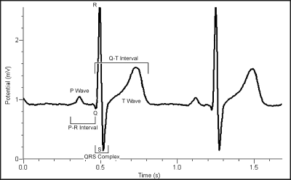

Малюнок 3

Електрична енергія також генерується скелетними м'язами, і це може розглядатися як артефакти м'язів, якщо ваша рука рухається, поки прикріплений ЕКГ. Послідовність від зубця Р до зубця Р представляє один серцевий цикл. Кількість циклів за хвилину називається частотою серцевих скорочень і, як правило, становить 55–75 ударів на хвилину в стані спокою.

Деякі типові часи для порцій ЕКГ такі

* Інтервал PR 0,12-0,20 секунди
* Інтервал QRS менше 0,1 секунди
* Інтервал QT менше 0,38 секунди

Якщо ваш EKG не відповідає вказаним вище цифрам, не хвилюйтеся. Ці цифри представляють типові середні показники, і багато здорових сердець мають дані, які виходять за межі цих параметрів. Для ефективного читання ЕКГ потрібні значні тренування та навички. Цей датчик не призначений для медичних діагнозів.

## Калібрування

Вам ніколи не доведеться калібрувати датчик EKG. Оскільки вас в першу чергу цікавлять форма та періодичність сигналу, датчик EKG не потрібно калібрувати.

## Вирішення проблем

* Найпоширенішою проблемою є поганий зв’язок між електродами, шкірою та / або затискачами. Перед записуванням дайте електродним вкладкам стабілізуватися зі шкірою об'єкта щонайменше 2 хвилини. Переконайтеся, що затискачі надійно закріплені на виступах електродів.
* Вкладки електродів повинні бути свіжими і ними можна користуватися лише один раз. Сухі, старі або використані електродні вкладки будуть проблематичними.
* Переконайтесь, що об'єкт не рухається під час запису. Для досягнення найкращих результатів переконайтеся, що об'єкт сидить під час запису ЕКГ.
* Спробуйте обмежити джерела електричного шуму, які можуть перешкоджати записів. Переконайтесь, що комп’ютери, монітори комп’ютерів, електричні розетки, телефони та / або інші мобільні пристрої знаходяться на відстані принаймні 1 фута від датчика та об’єкта.
* Переконайтеся, що пристрій, який використовується для збору даних з датчика, не підключений до електричної розетки.
* Цифровий фільтр автоматично застосовується до даних, зібраних з датчика EKG. Цей фільтр не ідеально підходить для запису ЕМГ. Для найкращих результатів під час запису ЕМГ виберіть Потенціал як вісь Y графіка перед тим, як збирати дані. Це відобразить нефільтровані дані з датчика.

Для усунення несправностей та поширених запитань див. [**Www.vernier.com/til/1415**](http://www.vernier.com/til/1415)

## Інформація про ремонт

Якщо ви переглядали відеозаписи відповідного продукту, виконували кроки з усунення несправностей і все ще маєте проблеми з датчиком EKG, зв’яжіться зі службою технічної підтримки Vernier за адресою support@vernier.com або зателефонуйте за номером 888-837-6437. Фахівці служби підтримки працюватимуть з вами, щоб визначити, чи потрібно пристрій відправляти на ремонт. У цей час буде видано номер дозволу на повернення товарів (RMA) та повідомлено інструкції щодо повернення пристрою на ремонт.

## Аксесуари / Заміни

| **Елемент** | **Код замовлення** |
| --- | --- |
| [**Електроди ЕКГ**](http://www.vernier.com/products/accessories/elec/) | ELEC |

# Пластикова камера для дослідів BioChamber 2000

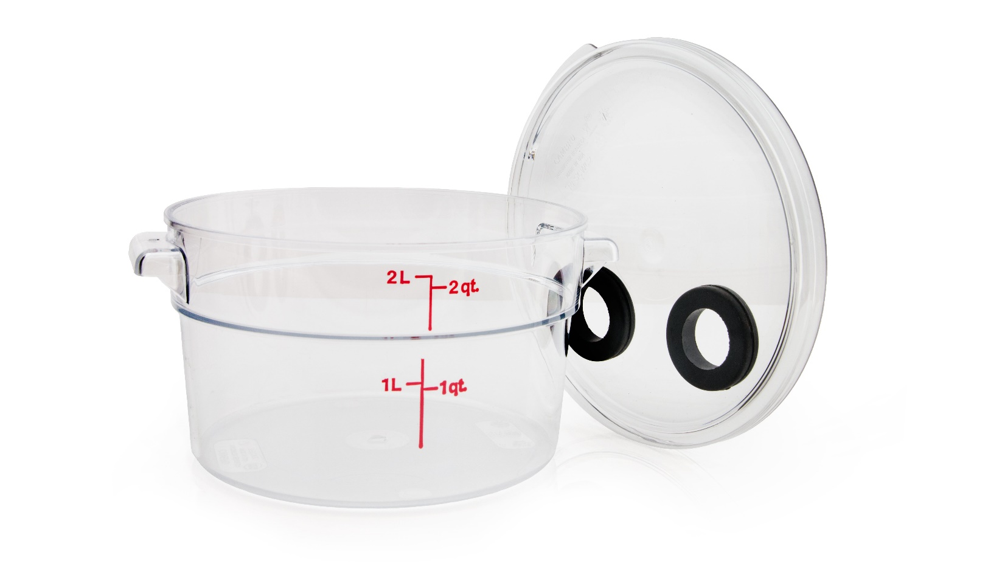

### Рівень освіти

* [**СЕРЕДНЯ ШКОЛА**](https://www.vernier.com/education-level/middle-school/)
* [**ВИЩА ШКОЛА**](https://www.vernier.com/education-level/high-school/)
* [**КОЛЕДЖ**](https://www.vernier.com/education-level/college/)

### Предмети

* [**Аграрна наука**](https://www.vernier.com/subject/agricultural-science/)
* [**Біологія**](https://www.vernier.com/subject/biology/)
* [**Наука про життя**](https://www.vernier.com/subject/life-science/)

BioChamber 2000 - це пластикова камера на 2000 мл, яка може використовуватися з датчиком газу CO2 та датчиком газу O2 для одночасного контролю рівня газоподібного вуглекислого газу та кисню в закритій системі.

BioChamber 2000 особливо корисний під час моніторингу дихання та фотосинтезу. Великий верхній отвір забезпечує легкий доступ для вставки, налаштування або вилучення зразка.

## Супутні товари

* **[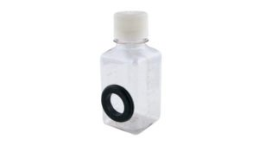](https://www.vernier.com/product/biochamber-250/)**

[ДОДАТИ В КОШИК](https://www.vernier.com/product/biochamber-2000/?add-to-cart=70827)

### [**Біокамера 250**](https://www.vernier.com/product/biochamber-250/)

11,00 дол. США франко-заводська ціна

* **[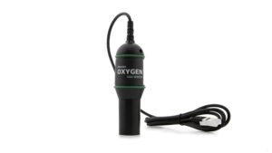](https://www.vernier.com/product/o2-gas-sensor/)**

[ДОДАТИ В КОШИК](https://www.vernier.com/product/biochamber-2000/?add-to-cart=71356)

### [**O 2 Датчик газу**](https://www.vernier.com/product/o2-gas-sensor/)

254,00 дол. США

* **[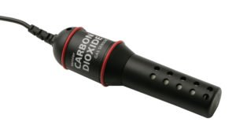](https://www.vernier.com/product/co2-gas-sensor/)**

[ДОДАТИ В КОШИК](https://www.vernier.com/product/biochamber-2000/?add-to-cart=70921)

### [**Датчик газу CO 2**](https://www.vernier.com/product/co2-gas-sensor/)

343,00 дол. США франко-заводська ціна

**Який об’єм газу витісняється валом датчика газу CO 2 та O 2 ? Який загальний обсяг великих та малих біокамер?**

Загальний обсяг [**BioChamber 2000**](https://www.vernier.com/bc-2000) (BC-2000) становить 2060 мл.

Загальний обсяг [**BioChamber 250**](https://www.vernier.com/bc-250) (BC-250) становить 325 мл.

Об'єм, витіснений валом датчика газу O 2 при розміщенні в біокамері, становить 15 мл.

Об'єм, витіснений валом датчика газу CO 2 при розміщенні в біокамері, становить 35 мл.

Щоб отримати загальний об’єм однієї з камер BioChambers, відніміть об’єм валу датчика від загального об’єму камери, щоб отримати фактичний об’єм під час збору даних.

# Датчик тиску газу

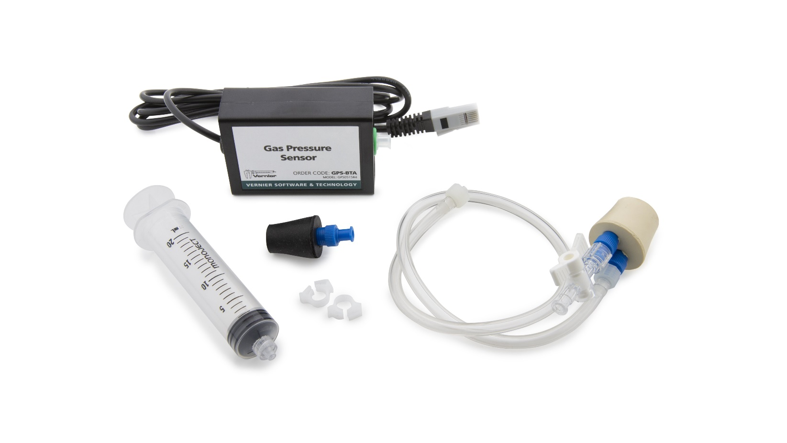

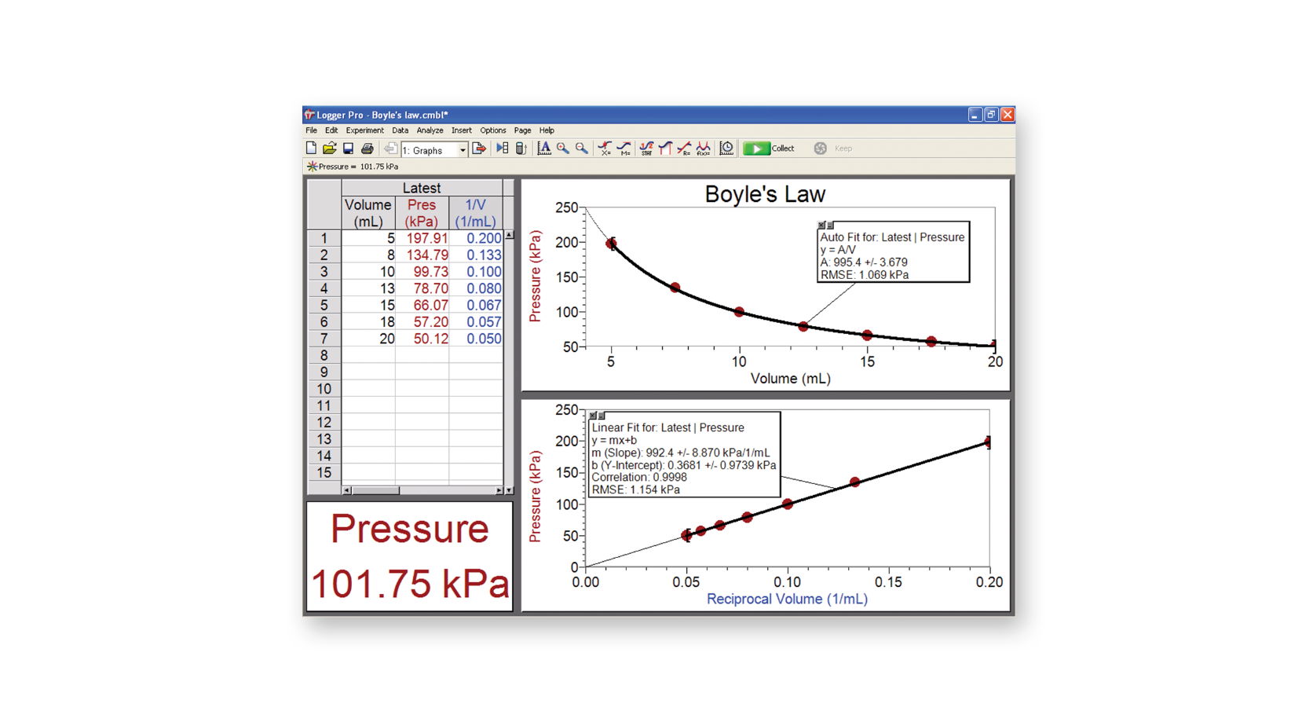

Закон Бойла про Logger *Pro з* використанням датчика тиску газу Верньє.

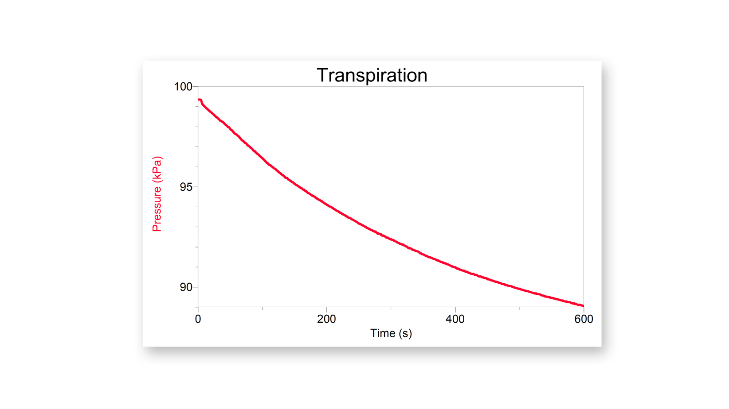

Тиск знижується у міру транспірації

### Рівень освіти

* [**ПОЧАТКОВА ШКОЛА**](https://www.vernier.com/education-level/elementary-school/)
* [**СЕРЕДНЯ ШКОЛА**](https://www.vernier.com/education-level/middle-school/)
* [**ВИЩА ШКОЛА**](https://www.vernier.com/education-level/high-school/)
* [**КОЛЕДЖ**](https://www.vernier.com/education-level/college/)

### Предмети

* [**Аграрна наука**](https://www.vernier.com/subject/agricultural-science/)
* [**Біохімія**](https://www.vernier.com/subject/biochemistry/)
* [**Біологія**](https://www.vernier.com/subject/biology/)
* [**Хімія**](https://www.vernier.com/subject/chemistry/)
* [**Коледж хімії**](https://www.vernier.com/subject/college-chemistry/)
* [**Елементарна наука**](https://www.vernier.com/subject/elementary-science/)
* [**Техніка**](https://www.vernier.com/subject/engineering/)
* [**Загальна хімія**](https://www.vernier.com/subject/general-chemistry/)
* [**Математика**](https://www.vernier.com/subject/math/)
* [**Наука середньої школи**](https://www.vernier.com/subject/middle-school-science/)
* [**Фізична наука**](https://www.vernier.com/subject/physical-science/)
* [**Фізика**](https://www.vernier.com/subject/physics/)

Датчик тиску газу Верньє використовується для контролю за змінами тиску в експериментах газового закону в хімії, біології та фізиці.

**Примітка:** Продукція вернієра призначена для навчального використання. Наша продукція не розроблена, а також не рекомендована для будь-якого промислового, медичного або комерційного процесу, такого як життєзабезпечення, діагностика пацієнта, контроль виробничого процесу чи будь-які промислові випробування.

**Що входить**

* два конічні з'єднувачі клапанів, вставлені в пробку №5
* один конічний з'єднувач клапана, вставлений в пробку №1
* один двоходовий клапан
* два роз'єми Luer-Lock, з'єднані з обох кінців шматка пластикової трубки
* один шприц об’ємом 20 мл
* два затискачі для транспіраційних труб

## Відео

<https://youtu.be/n_UErXSwcvI>

<https://youtu.be/YW_Vgq3iHjQ>

<https://youtu.be/YW_Vgq3iHjQ>

<https://youtu.be/el42qZyjTaQ>

<https://youtu.be/oeah4AMH5sU>

https://youtu.be/vUZmrCR2Fz4

## Починаємо

1. Підключіть датчик до інтерфейсу (LabQuest Mini, LabQuest 2 тощо).
2. Запустіть відповідне програмне забезпечення для збору даних (Logger *Pro* , Logger Lite, LabQuest App), якщо воно ще не запущене, і оберіть Створити в меню Файл.

Програмне забезпечення визначить датчик і завантажить налаштування збору даних за замовчуванням. Тепер ви готові збирати дані.

Якщо ви збираєте дані за допомогою Chromebook ™, мобільного пристрою, такого як iPad ® або планшета Android ™, або бездротового датчика або інтерфейсу Vernier, будь ласка, перегляньте наступне посилання для отримання актуальної інформації про підключення:

[**www.vernier.com/start/gps-bta**](http://www.vernier.com/start/gps-bta)

## Використання продукту

Підключіть датчик, дотримуючись вказівок у розділі Початок роботи цього посібника користувача.

**Важливо:** Датчик датчика тиску газу пошкодиться при прямому контакті з рідиною.

## Калібрування

Вам не потрібно проводити нове калібрування під час використання датчика тиску газу. Датчик калібрується перед відправкою. Якщо ви все-таки вирішите калібрувати, для більшості застосувань достатньо одноточкового калібрування при атмосферному тиску.

Для проведення одноточкового калібрування

1. Підключіть датчик тиску газу до інтерфейсу, дотримуючись кроків у розділі «Початок роботи» цього посібника користувача.
2. Розпочніть процедуру калібрування та переконайтеся, що встановлено прапорець калібрування в одну точку. Це має бути опцією за замовчуванням.
3. Введіть фактичний тиск як відоме значення для показання 1.
4. Коли показники напруги стабілізуються, натисніть Зберегти.
5. Якщо ви хочете використовувати калібрування лише для поточного сеансу, натисніть Готово, щоб завершити процес калібрування. Щоб зберегти калібрування на датчику, натисніть вкладку зберігання та збережіть на датчику.

Датчик тиску газу відкалібрований для зчитування тиску в станції. Тиск станції - це справжній атмосферний тиск у вашому місцезнаходженні або станції. Якщо ви вважаєте за краще читати тиск на рівні моря для проведення метеорологічних досліджень, ви можете виконати одноточкову калібрування, щоб скорегувати висоту, використовуючи скориговане значення тиску на рівні моря для вашого місцезнаходження, отримане з надійного джерела (наприклад, NOAA, Weather Підземні тощо). Тиск на рівні моря - це тиск після того, як тиск на станції відрегульовано до еквівалентного тиску на рівні моря. Це зазвичай робиться для нормалізації тиску на різних висотах для прогнозів погоди.

Для подальшого підвищення точності, можливо, ви захочете виконати двоточкове калібрування.

1. Підключіть датчик тиску газу до інтерфейсу, дотримуючись кроків у розділі «Початок роботи» цього посібника користувача. За бажанням спочатку поміняйте одиниці виміру.
2. Розпочніть процедуру калібрування та встановіть прапорець для одноточкового калібрування, щоб зняти її.
3. Для першої точки калібрування дайте сенсору збалансуватись до атмосферного тиску. Коли показники напруги стабілізуються, введіть атмосферний тиск для показання 1. Коли показники напруги стабілізуються, натисніть кнопку Зберегти.
4. Для другої точки калібрування подайте тиск за допомогою зовнішнього насоса, одночасно вимірюючи його манометром. Введіть показники датчика в діалогове вікно калібрування у вашій програмі збору даних. Коли показники напруги стабілізуються, натисніть Зберегти.
5. Якщо ви хочете використовувати калібрування лише для поточного сеансу, натисніть Готово, щоб завершити процес калібрування. Щоб зберегти калібрування на датчику, натисніть вкладку зберігання та збережіть на датчику.

## Технічні характеристики

|  |  |
| --- | --- |
| Діапазон тиску | Від 0 до 210 кПа (від 0 до 2,1 атм або від 0 до 1600 мм рт. Ст.) |
| Максимальний тиск, який може переносити датчик без постійних пошкоджень | 405 кПа |
| Точність із застосуванням заводського калібрування | ± 4 кПа |
| Точність за допомогою одноточкового спеціального калібрування в атмосфері | ± 3 кПа |
| Час реакції | 10 мс |
| Внутрішній обсяг | 0,8 мл |

## Як працює датчик

Датчик цього пристрою має мембрану, яка згинається при зміні тиску. Цей датчик призначений для вимірювання абсолютного тиску. Одна сторона мембрани - це вакуум, а інша сторона відкрита для атмосфери. Датчик виробляє вихідну напругу, яка змінюється лінійно з абсолютним тиском. Він включає спеціальні схеми для мінімізації помилок, спричинених зміною температури.

## Аксесуари / запасні частини

| **Елемент** | **Код замовлення** |
| --- | --- |
| Комплект аксесуарів для датчиків тиску | PS-ACC |
| # 1 Гумова пробка з 1 отвором | PS-STOP1 |
| # 5 Гумова пробка з 2 отворами | PS-STOP5 |
| З'єднувач Luer Lock | PS-LUER |
| Пластиковий двосторонній клапан | PS-2WAY |
| Пластикові трубки | PS-TUBING |
| Стопорний стовбур | PS-STEM |
| Шприц | PS-SYR |
| Пластикові затискачі для труб (шт. 100) | PTC |

# Насадка для з’єднання датчика дихання та Датчика вуглекислого газу

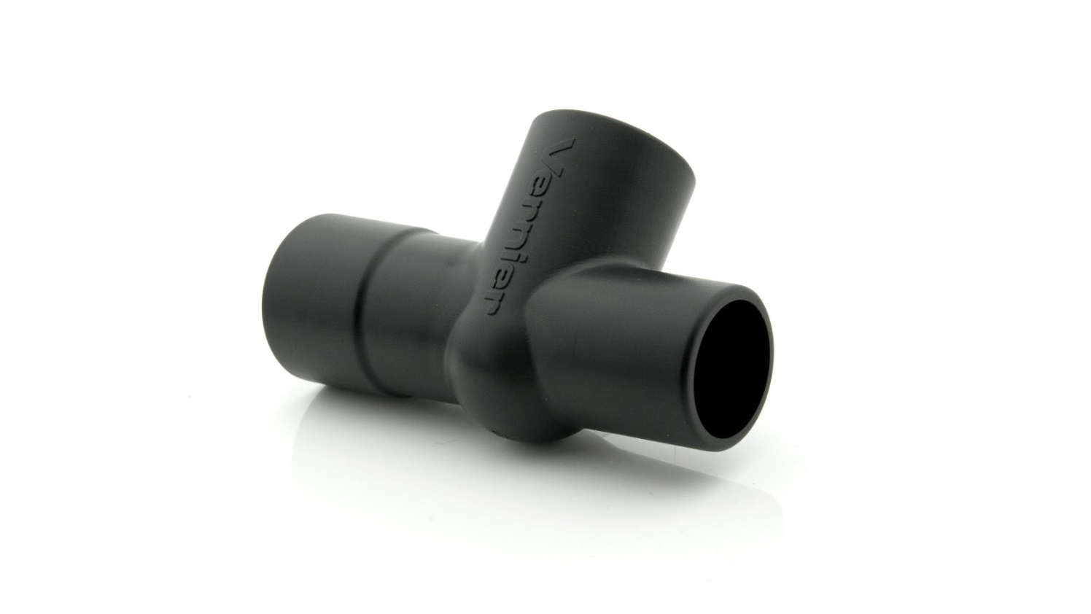

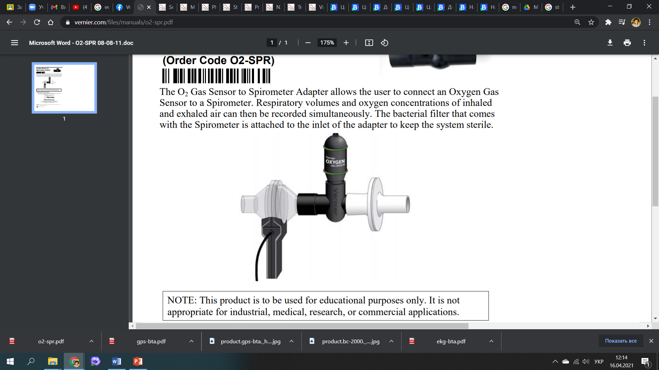

### Предмети

* [**БІОЛОГІЯ**](https://www.vernier.com/subject/biology/)
* [**БІОМЕДИЧНА ІНЖЕНЕРІЯ**](https://www.vernier.com/subject/biomedical-engineering/)
* [**ФІЗІОЛОГІЯ ЛЮДИНИ**](https://www.vernier.com/subject/human-physiology/)

Цей адаптер полегшує зв'язок між датчиком кисневого газу та спірометром при вимірюванні концентрації кисневого газу та швидкості потоку видихуваного повітря. Він використовується в експерименті [**№22: Кисень та аеробний метаболізм**](https://www.vernier.com/hp-a-22/) з фізіології людини з Верньє .

Адаптер датчика газу O2 до спірометра дозволяє користувачеві підключити датчик газу кисню до спірометра. Потім можна одночасно реєструвати обсяги дихання та концентрацію кисню вдихуваного та видихуваного повітря. Бактеріальний фільтр, що постачається зі спірометром, прикріплений до входу адаптера, щоб забезпечити стерильність системи.

**Важлива додаткова інформація**

Не автоклавуйте. Помийте адаптер, використовуючи м'який рідкий засіб для миття посуду.

Змийте водопровідною або дистильованою водою і дайте висохнути на повітрі.

# Датчик температури Термопара

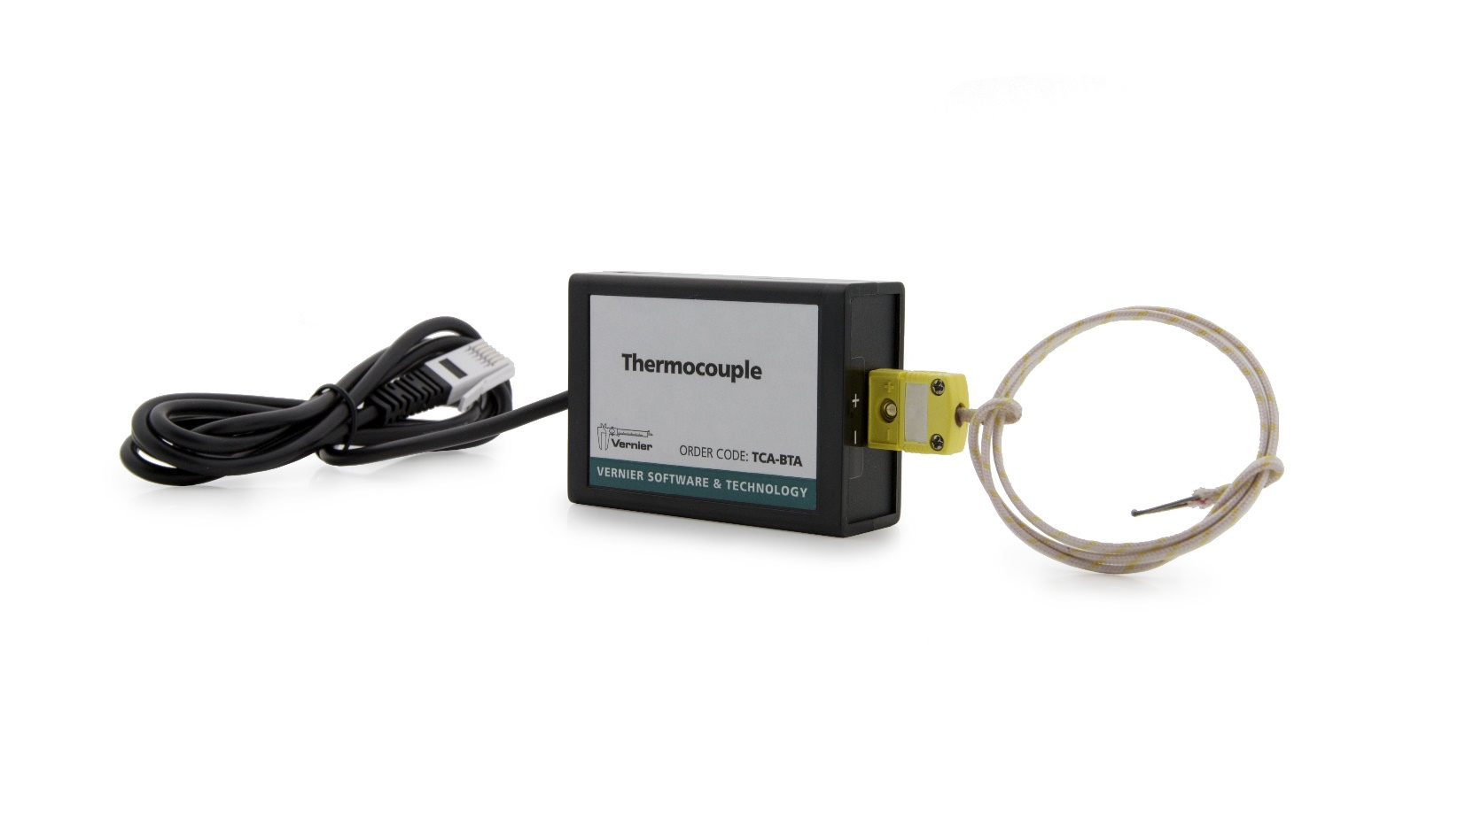

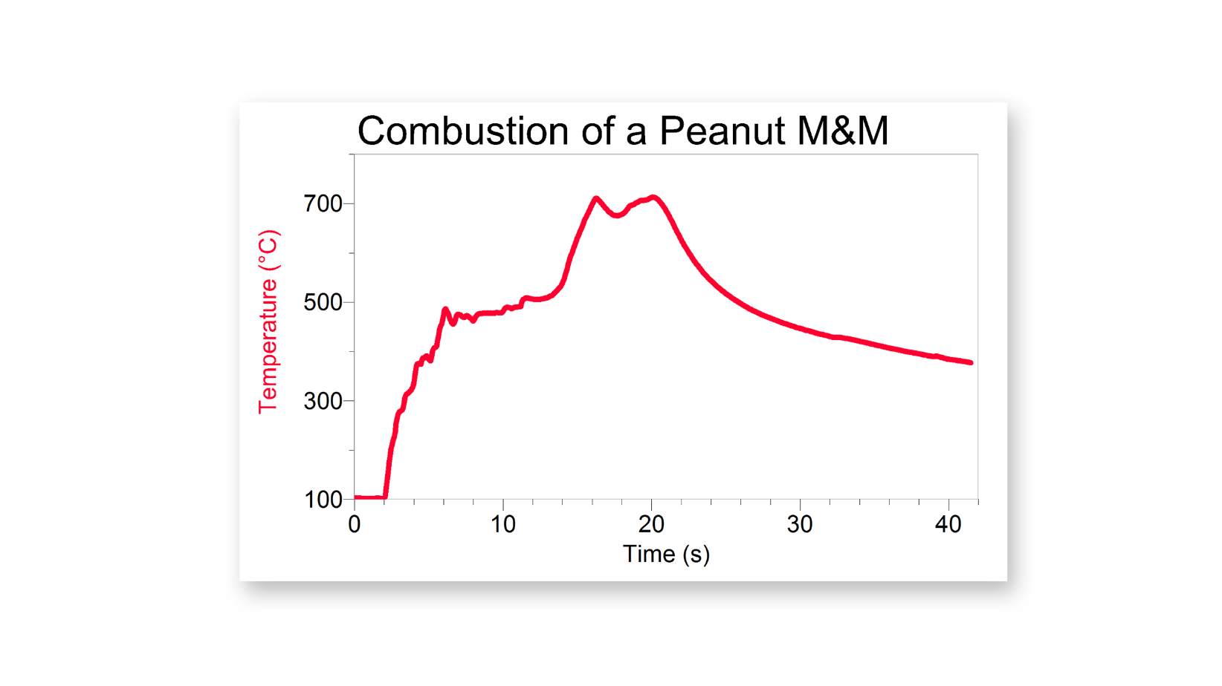

Спалювання арахісового злиття та поглинання

### Рівень освіти

* [**ВИЩА ШКОЛА**](https://www.vernier.com/education-level/high-school/)
* [**КОЛЕДЖ**](https://www.vernier.com/education-level/college/)

### Предмети

* [**Хімія**](https://www.vernier.com/subject/chemistry/)
* [**Коледж хімії**](https://www.vernier.com/subject/college-chemistry/)
* [**Фізична хімія**](https://www.vernier.com/subject/physical-chemistry/)
* [**Фізична наука**](https://www.vernier.com/subject/physical-science/)
* [**Фізика**](https://www.vernier.com/subject/physics/)

Термопара - це простий та надійний датчик, призначений для вимірювання температури в діапазоні від –200 ° C до 1400 ° C. Цей датчик може бути використаний для будь-якого з наступних експериментів:

* Вивчіть, як температура всередині полум’я пальника Бунзена змінюється залежно від положення.
* Порівняйте температури різного полум’я (свічки *проти* пальника Бунзена).
* Перевірте калібрування печей.
* Експериментально визначте температуру плавлення міді, вісмуту або інших твердих речовин.
* Виміряйте температуру сухого льоду або рідкого повітря.

## Починаємо

1. Підключіть датчик до інтерфейсу (LabQuest Mini, LabQuest 2 тощо).
2. Запустіть відповідне програмне забезпечення для збору даних (Logger *Pro* , Logger Lite, LabQuest App), якщо воно ще не запущене, і оберіть Створити в меню Файл.

Програмне забезпечення визначить датчик і завантажить налаштування збору даних за замовчуванням. Тепер ви готові продовжити експеримент.

Якщо ви збираєте дані за допомогою Chromebook ™, мобільного пристрою, такого як iPad ® або планшета Android ™, або бездротового датчика або інтерфейсу Vernier, будь ласка, перегляньте наступне посилання для отримання актуальної інформації про підключення:

[**www.vernier.com/start/tca-bta**](http://www.vernier.com/start/tca-bta)

## Використання продукту

Підключіть датчик, дотримуючись вказівок у розділі Початок роботи цього посібника користувача.

Дріт термопари ізольований високотемпературним склом, яке має нижчу максимальну температуру (704 ° C, 1300 ° F), ніж сам провід (1400 ° C, 2552 ° F). Тому під час використання вкладайте лише кінчик дроту у джерело тепла і не допускайте безпосереднього контакту ізоляції з джерелом тепла.

Діапазон збору даних за замовчуванням для термопари встановлений з найкращою точністю від 0 ° C до 900 ° C. Існує ще два налаштування для збору даних, якщо ви хочете підвищити точність при нижчій або вищій температурі.

* Низьке значення має найкращу точність для температур від –200 ° C до 0 ° C.
* Висока настройка має найкращу точність для температур від 900 ° C до 1400 ° C.

Щоб отримати доступ до цих різних діапазонів у Logger *Pro* або Logger Lite:

1. У меню Експеримент виберіть Налаштування датчиків.
2. Виберіть свій інтерфейс. Після цього відкриється нове діалогове вікно.
3. Клацніть на кнопку піктограми датчика, щоб відобразити спадне меню та вибрати налаштування температури, яке ви хотіли б використовувати.

Інформацію про доступ до інших параметрів температури на іншій платформі див. На [**веб-сайті www.vernier.com/til/1440**](http://www.vernier.com/til/1440)

## Відео

## https://youtu.be/cAl81TZWWek

## Калібрування

Вам не доведеться виконувати нове калібрування під час використання термопари в класі. Перед відправкою датчик відкалібрований. Якщо ви хочете відкалібрувати датчик, ви повинні провести триточкову калібрування за допомогою Logger  *Pro* або Logger Lite. Якщо ви вирішите зберегти це калібрування на датчику, вам доведеться переписати або високу, або низьку калібрацію, встановлену на заводі.

## Технічні характеристики

|  |  |
| --- | --- |
| Типова точність | * Від 0 ° C до 900 ° C: ± 3 ° C * Від –200 ° C до 0 ° C: ± 5 ° C * Від 900 ° C до 1400 ° C: ± 15 ° C |
| 12-бітна роздільна здатність | 0,40 ° С |
| Потужність | 11 мА при 5 В постійного струму |
| Калібрувальні рівняння | * Рівняння: поліном 2-го порядку * y = cx ^ 2 + bx + a      * Від 0 ° C до 900 ° C: a: –185,19, b: 311,32, c: –1,7873 * Від –200 ° C до 0 ° C: a: –274,27, b: 640,14, c: –305,66 * Від 900 ° C до 1400 ° C: a: –7.7423, b: 195.71, c: 16.904 |

## Як працює датчик

Термопари використовують властивість, яка виникає, коли два дроти, що складаються з різнорідних металів, з'єднані на обох кінцях. Коли один із з'єднаних кінців нагрівається, створюється безперервний струм, який протікає в термоелектричному контурі. Невелика напруга розімкнутого ланцюга (відома як напруга Зеебека) є функцією температури переходу і складу двох металів. (Термопара Верньє використовує провід термопари типу К.) Вимірюючи напругу, можна обчислити температуру на стикуваному кінці.

Для вимірювання напруги Зеебека потрібно підключити виводи вольтметра до проводів термопари. Цей новий перехід створює додаткову термопару. Для того, щоб компенсувати цю нову термопару, ми використовуємо метод, який називається компенсацією холодного переходу. Цей метод вимагає знання температури на новому переході. Традиційно ці стики проходили при 0 ° C у крижаній ванні. Термопара Верньє виконує безпосереднє вимірювання температури опорного переходу за допомогою підсилювача з інтегральною схемою.

# Детектор руху

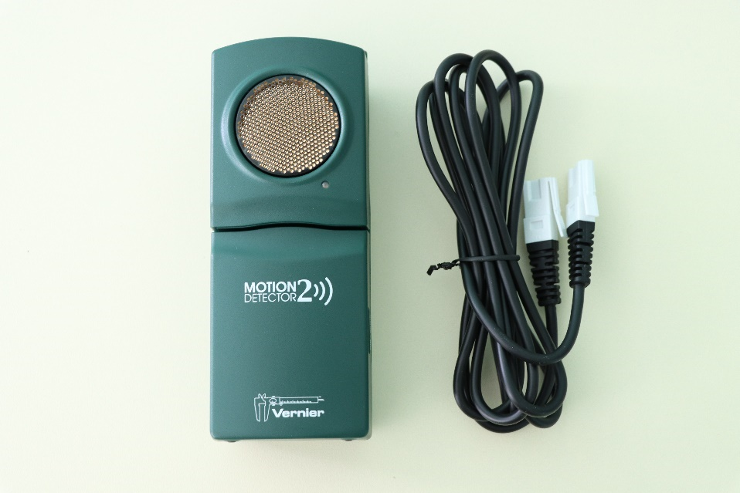

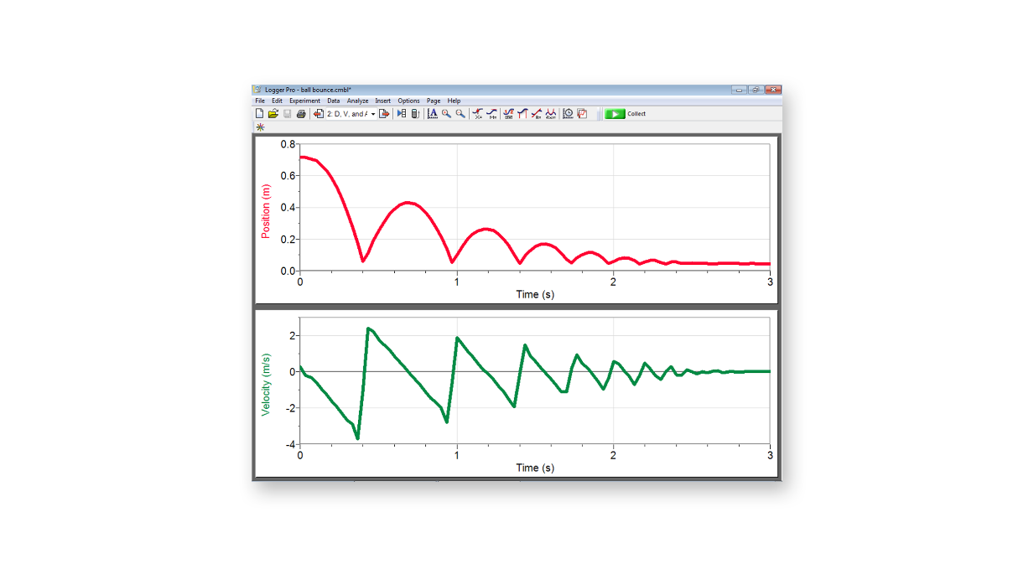

Підстрибування м’яча

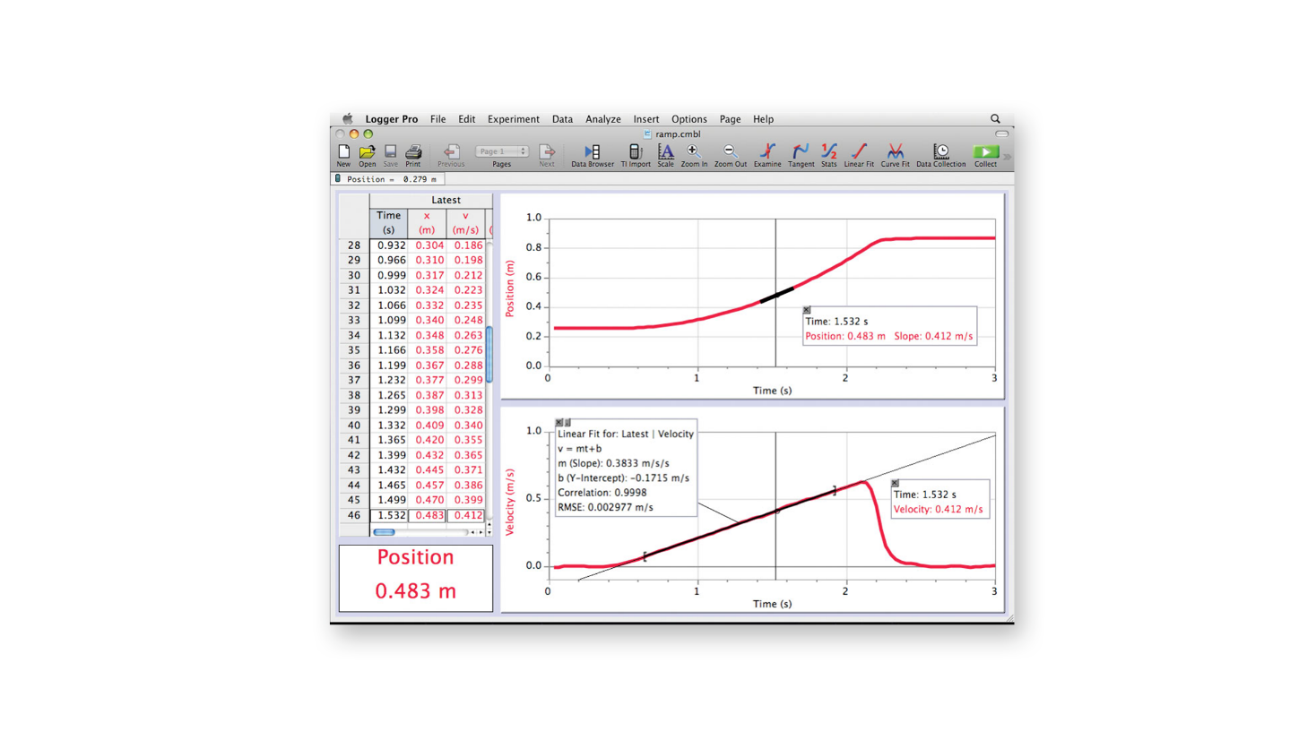

Швидкість

### Предмети

* [**Наука про Землю**](https://www.vernier.com/subject/earth-science/)
* [**Техніка**](https://www.vernier.com/subject/engineering/)
* [**Математика**](https://www.vernier.com/subject/math/)
* [**Фізична наука**](https://www.vernier.com/subject/physical-science/)
* [**Фізика**](https://www.vernier.com/subject/physics/)

Детектор руху використовується для вимірювання положення, швидкості та прискорення рухомих об’єктів.

Детектор руху використовує ультразвук для вимірювання положення візків, кульок, людей та інших предметів.

* Відміряйте предмети на відстані до 15  см  та до відстані 6  м .
* Перемикач чутливості зменшує шум і видає якісніші дані для вивчення динамічних візків на коліях.
* Легко кріпиться до системи динаміки Vernier.
* Поворотна головка забезпечує гнучкість у налаштуванні експерименту.

Ви також можете придбати  [**затискач детектора руху,**](https://www.vernier.com/md-clamp/)  щоб прикріпити детектор руху до різноманітних об'єктів, таких як стільниці, підставки для кільця тощо.

## Технічні характеристики

* Діапазон: 0,15-6 м
* Роздільна здатність: 1 мм

**Експеременти**

<https://www.vernier.com/product/motion-detector/>

## Що входить

* Детектор руху ноніуса
* [**Кабель цифрового датчика**](https://www.vernier.com/products/accessories/mdc-btd/)

об’єктів.

Студенти можуть вивчати різноманітні рухи за допомогою детектора руху, зокрема

* Прогулянка до детектора руху та від нього
* Динамічні візки, що рухаються по колії
* Об'єкти в простому гармонічному русі, наприклад маса, що висить на пружині
* Рухи маятника
* Предмети випадали або підкидалися вгору
* Об’ємний предмет

## Починаємо

1. Підключіть датчик до інтерфейсу (LabQuest Mini, LabQuest 2 тощо).
2. Запустіть відповідне програмне забезпечення для збору даних (Logger *Pro* , Logger Lite, LabQuest App), якщо воно ще не запущене, і оберіть Створити в меню Файл.

Програмне забезпечення визначить датчик і завантажить налаштування збору даних за замовчуванням. Тепер ви готові збирати дані.

Якщо ви збираєте дані за допомогою Chromebook ™, мобільного пристрою, такого як iPad ® або планшета Android ™, або бездротового датчика або інтерфейсу Vernier, будь ласка, перегляньте наступне посилання, щоб отримати актуальну інформацію про підключення:

[**www.vernier.com/start/md-btd**](http://www.vernier.com/start/md-btd)

## Використання продукту

Підключіть датчик, дотримуючись вказівок у розділі «Початок роботи» цього посібника користувача.

**Примітка:** Підключіть детектор руху до інтерфейсу за допомогою цифрового кабелю датчика, що входить у комплект. Підключіть кабель до порту DIG / SONIC збоку детектора руху. Підключіть інший кінець кабелю до DIG-порту на інтерфейсі.

Ось кілька порад щодо отримання хороших результатів за допомогою детектора руху:

* Детектор руху здатний вимірювати об'єкти як на відстані 0,15 м, так і на відстані 6 м. Коротка мінімальна відстань до цілі дозволяє об'єктам наближатися до детектора, що зменшує розсіяні відбиття.
* Детектор руху має поворотну головку, яка допомагає вам точно навести датчик. Наприклад, якщо ви хочете виміряти рух маленької іграшкової машинки на похилій площині, ви можете покласти детектор руху на спину і повернути головку детектора руху таким чином, щоб він був перпендикулярним площині.

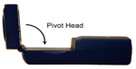

* Детектор руху має перемикач чутливості, який розташований під поворотною головкою детектора руху. Щоб отримати до нього доступ, просто поверніть головку детектора подалі від корпусу детектора.
  + Пересуньте перемикач чутливості вправо, щоб встановити перемикач у положення Ball / Walk. Цей параметр найкраще використовувати для таких експериментів, як вивчення руху людини, що рухається вперед-назад перед детектором руху, кульки, що підкидається в повітря, руху маятника та будь-якого іншого руху, що включає відносно великі відстані або з предметами, які погані відбивачі (наприклад, кавові фільтри).
  + Налаштування чутливості доріжки добре працює під час вивчення руху візків на доріжках, таких як Dynamics Cart та Track System, або рухів, при яких ви хочете усунути блукаючі відбиття від об'єктів, що знаходяться поблизу від датчика променя.

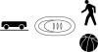

## Калібрування

Ви не можете виконати традиційне двоточкове калібрування детектора руху. Але в більшості випадків калібрування є непотрібним. Ви можете зробити кілька коригувань показань, обнуляючи і змінюючи напрямок системи координат. Ви можете знайти детальну інформацію про те, як налаштувати показники детектора руху на [**веб-**](http://www.vernier.com/til/2972) сайті [**www.vernier.com/til/2972**](http://www.vernier.com/til/2972) /

## Технічні характеристики

|  |  |
| --- | --- |
| Діапазон | 0,15-6 м |
| Дозвіл | 1 мм |

## Як працює датчик

Цей детектор руху випромінює короткі сплески ультразвукових звукових хвиль із золотої фольги датчика. Ці хвилі заповнюють конусоподібну область приблизно на 15-20 ° від осі центральної лінії променя. Потім детектор руху «прислухається» до відлуння цих ультразвукових хвиль, що повертаються до нього. Обладнання вимірює, скільки часу потрібно ультразвуковим хвилям, щоб пройти шлях від детектора руху до об’єкта і назад. Використовуючи цей час і швидкість звуку в повітрі, визначається відстань до найближчого об’єкта.

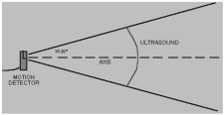

Зауважте, що детектор руху повідомляє про відстань до найближчого об’єкта, який видає досить сильний відгомін. Детектор руху може підбирати предмети, такі як стільці та столи в конусі ультразвуку.

Чутливість схеми виявлення відлуння автоматично зростає з кроком кожні кілька мілісекунд, коли ультразвук виходить і повертається назад. Це дозволяє врахувати слабше відлуння від віддалених об’єктів.

## Вирішення проблем

Найчастіше повідомляється про проблеми з детектором руху - це те, що він не працює на певній відстані, або що графік дуже шумний. Спробуйте ці поради щодо усунення несправностей у таких ситуаціях.

1. Подивіться, чи має значення перемикач чутливості. Встановіть перемикач чутливості в інше положення та повторіть спробу експерименту. Ця зміна може вирішити проблему.
2. Детектор руху не працює на певній відстані (наприклад, він не виявляє нічого більше 1,2 м). Ось кілька речей, щоб перевірити, чи є у вас ця проблема:
   * Перевірте рухомі предмети (підручники, кільцеві підставки тощо) в конусі ультразвуку. Якщо можливо, перемістіть ці об'єкти з конуса вимірювання. Для виникнення проблем може знадобитися не дуже великий об’єкт.
   * Перевірте, чи немає в конусі ультразвуку нерухомого предмета (стілець, стіл тощо). Цей об'єкт може бути виявлений, коли ви намагаєтесь вивчити об'єкт подалі. Для виникнення проблем може знадобитися не дуже великий об’єкт. Якщо у вас виникають проблеми зі стаціонарним об’єктом, що спричиняє небажане відлуння, спробуйте налаштувати обладнання так, щоб об’єкти не знаходилися в конусі, або покладіть тканину на предмет. Це мінімізує ультразвукове відбиття.
   * Також зверніть увагу, що конус ультразвуку тягнеться вниз від центральної лінії. Це може спричинити проблеми, якщо ви використовуєте детектор руху на твердій горизонтальній поверхні. У цих випадках спробуйте повернути головку детектора руху, щоб трохи навести його вгору.

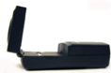

1. Шумні або хибні дані можуть мати ряд причин. Ось кілька порад.
   * Іноді інші джерела звуку можуть створювати проблеми. Якщо є інше джерело ультразвукових хвиль у тому ж діапазоні частот, це призведе до помилкових показників. Приклади включають двигуни та вентилятори, повітродувки повітряних гусениць, звук, що видається повітрям, що виходить із отворів повітряної колії, тощо. Спробуйте усунути ці джерела шуму. Якщо ви використовуєте повітряну доріжку, спробуйте змінити обсяг повітряного потоку.
   * Переконайтеся, що детектор руху не розташований поблизу комп’ютера чи монітора комп’ютера.
   * Якщо кімната, в якій використовується детектор руху, має багато твердих поверхонь, що відбивають звук, ви можете отримати дивні ефекти, викликані ультразвуком, що відбивається по кімнаті. Між детектором руху та відбивачем звуку можна встановити стоячі хвилі. Спробуйте розмістити тканину горизонтально безпосередньо перед і під детектором руху. Це іноді допомагає усунути ультразвук, який «пропускає» в детектор руху.
   * Спробуйте змінити швидкість збору даних. Іноді детектори руху працюють краще на одній швидкості передачі даних, ніж інша. Ставки вище 30 Гц погано працюють в акустично живих кімнатах.
   * Якщо ви вивчаєте людей, які рухаються, попросіть їх тримати великий плоский предмет (наприклад, велику книгу чи коробку для піци) як відбивач. Якщо у вас неправильна відбивна поверхня, іноді хвилі будуть відбиватися назад до датчика, а іноді ні. Результати здадуться непостійними.

Відмінне обговорення теорії та функціонування детекторів руху можна знайти в “Фізико-технічних характеристиках ультразвукових гідроакустичних систем”, Ден МакІсаак та Арі Хамалайнен, *Вчитель фізики 40* , 39–46 (січень 2002 р.).

Додаткові поради щодо усунення несправностей та поширені запитання див. На [**веб-сайті www.vernier.com/til/1374/**](http://www.vernier.com/til/1374/)

## Інформація про ремонт

Якщо ви переглядали відеозаписи відповідного продукту, виконували кроки з усунення несправностей і все ще маєте проблеми з вашим детектором руху, зверніться до технічної підтримки Vernier за адресою support@vernier.com або зателефонуйте за номером 888-837-6437. Фахівці служби підтримки працюватимуть з вами, щоб визначити, чи потрібно пристрій відправляти на ремонт. У цей час буде видано номер дозволу на повернення товарів (RMA) та повідомлено інструкції щодо повернення пристрою на ремонт.

## Аксесуари / Заміни

|  |
| --- |
| **Елемент** |
| Кабель цифрового датчика |
| Цифровий подовжувач |
| Затискач детектора руху |

# Датчик рівня звуку

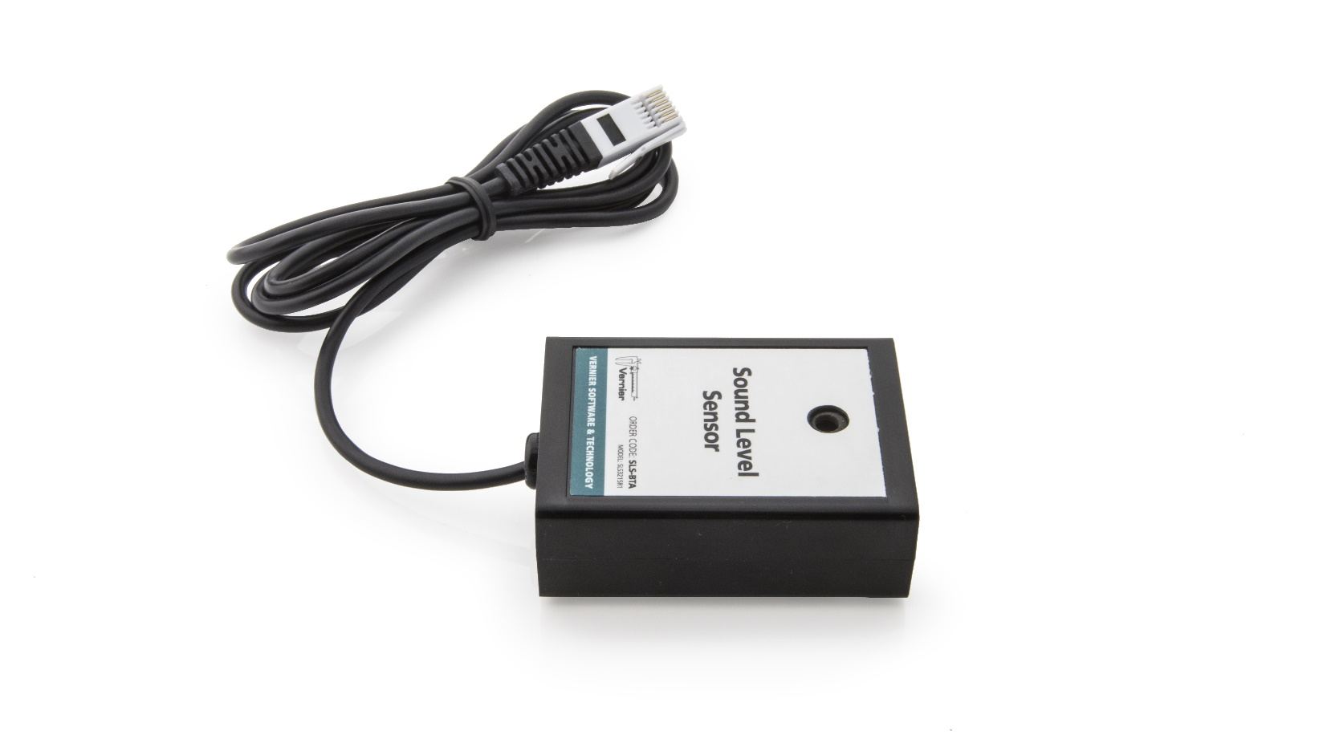

### Рівень освіти

* [**СЕРЕДНЯ ШКОЛА**](https://www.vernier.com/education-level/middle-school/)
* [**ВИЩА ШКОЛА**](https://www.vernier.com/education-level/high-school/)
* [**КОЛЕДЖ**](https://www.vernier.com/education-level/college/)

### Предмети

* [**Фізика**](https://www.vernier.com/subject/physics/)
* [**Фізична наука**](https://www.vernier.com/subject/physical-science/)

Датчик рівня звуку - простий, легкий в експлуатації датчик для вимірювання та дослідження рівнів шуму в середовищі класів.

Датчик рівня звуку дозволяє легко вимірювати рівень звуку в децибелах (дБ) у різних шкільних налаштуваннях. Просто підключіть і збирайте - для використання цього датчика не потрібно знання рівня зважування на рівні звуку, часу відгуку або шкали децибел.

Датчик рівня звуку має A-зваження, тобто він реагує на гучність звуку так само, як і людське вухо. Він вимірює рівень звуку з точністю до 3 дБ на одному діапазоні від 55 до 110 дБ, без необхідності перемикання між діапазонами під час експерименту. Ви можете контролювати рівень звуку в класі, вимірювати час реверберації та досліджувати звукоізоляцію.

Для поглиблених досліджень звуку вимірювач рівня звуку є кращим інструментом для фізики середньої школи чи коледжу. Якщо ви зацікавлені у зборі даних звукових хвиль, використовуйте мікрофон Vernier.

## Технічні характеристики

* Відповідь: A-зважений
* Діапазон: 55–110 дБ
* Точність: ± 3 дБ
* Роздільна здатність: 0,1 дБ
* Діапазон частот: 30–10 000 Гц

Датчик рівня звуку вимірює рівень звуку в децибелах. Його можна використовувати для таких видів діяльності, як

* Дослідження екологічного шуму
* Порівняння рівня звуку
* Дослідження акустики приміщення
* Дослідження звукоізоляції

**Примітка:** Продукція вернієра призначена для навчального використання. Наша продукція не розроблена і не рекомендована для будь-яких промислових, медичних або комерційних процесів, таких як життєзабезпечення, діагностика пацієнта, контроль виробничого процесу або промислові випробування будь-якого виду.

## Починаємо

1. Підключіть датчик до інтерфейсу (LabQuest Mini, LabQuest 2 тощо).
2. Запустіть відповідне програмне забезпечення для збору даних (Logger *Pro* , Logger Lite, LabQuest App), якщо воно ще не запущене, і оберіть Створити в меню Файл.

Програмне забезпечення визначить датчик і завантажить налаштування збору даних за замовчуванням. Тепер ви готові продовжити експеримент.

Якщо ви збираєте дані за допомогою Chromebook ™, мобільного пристрою, такого як iPad ® або планшета Android ™, або бездротового датчика або інтерфейсу Vernier, будь ласка, перегляньте наступне посилання, щоб отримати актуальну інформацію про підключення:

[**www.vernier.com/start/sls-bta**](http://www.vernier.com/start/sls-bta)

## Використання продукту

Підключіть датчик, дотримуючись вказівок у розділі «Початок роботи» цього посібника користувача.

Сенсорний мікрофон на датчику рівня звуку знаходиться всередині отвору у верхній частині корпусу. Оскільки мікрофон знаходиться всередині датчика, корисно спрямовувати отвір мікрофона до джерела вимірюваних звуків.

Використовуючи датчик рівня звуку, пам’ятайте про навколишнє середовище навколо датчика. Вітер, що дме через отвір, або вібрації від поверхні, на якій він відпочиває, можуть змусити датчик читати набагато вище, ніж слід. Під час збору даних покладіть датчик на пінопластові ніжки або потримайте датчик у руці, щоб відокремити мікрофон від сторонніх вібрацій.

## Калібрування

Датчик рівня звуку ніколи не потребуватиме калібрування. Кожен датчик ретельно калібрується перед відправкою, і це унікальне калібрування зберігається на розумному чіпі датчика. **Примітка:** У більшості наших програм не існує методу калібрування датчика; однак у цьому немає необхідності. Logger *Pro* дійсно дозволяє провести приблизне калібрування, але результати, швидше за все, будуть менш точними, ніж спеціальне заводське калібрування.

## Технічні характеристики

|  |  |
| --- | --- |
| Датчик | 3/8 "електретний (попередньо поляризований) конденсаторний мікрофон |
| Діапазон вимірювання | Від 55 до 110 дБ |
| Діапазон частот | Від 30 до 10000 Гц |
| Дозвіл | 0,1 дБ |
| Точність | 3 дБ (відносно 90 дБ при 1 кГц) |
| Зберігається калібрування | Показання датчика = K 0 + K 1 * напруга + K 2 * напруга ^ 2   * K 0 : 30,3014 дБ * K 1 : 13,858 дБ / В * K 2 : 2,173 дБ / В 2 |

## Як працює датчик

Датчик рівня звуку використовує електретний конденсаторний мікрофон, встановлений всередині корпусу датчика. Вихід цього мікрофона посилюється, фільтрується і в середньому становить 50 мс, щоб отримати єдине вимірювання рівня звукового тиску.

Датчик рівня звуку має A-зваження, тобто він розрізняє низькі частоти, подібним чином до реакції вуха. З цим налаштуванням лічильник в основному вимірює в діапазоні від 500 до 10000 Гц.

### Запропоновані дослідження рівня звуку

Ви можете збирати дані про рівень звуку в багатьох реальних ситуаціях; наприклад, ви можете

* Збирайте рівні звуку до, під час та після концерту чи танцю.
* Збирайте рівні звуку протягом дня у шкільному коридорі чи торговому центрі.
* Використовуйте датчик рівня звуку, щоб судити змагання з привітаннями на байдарках
* Збирайте дані зовні та всередині автомобіля, обладнаного стереосистемою.
* Зробіть модель вуха та слухового проходу. Виміряйте рівень звуку в “барабанному барабані”, коли гарнітура розміщена над вухом. Повторіть експеримент, але помістіть беруш між гарнітурою та глюкометром.

### Приклад рівня звуку

| **Джерело** | **Рівень звукового тиску (дБА)** |
| --- | --- |
| Поріг болю | 130 |
| Будівельний шум | 110 |
| Потяг метро | 100 |
| Галасливий ресторан | 80 |
| Зайнятий рух, нормальне радіо | 70 |
| Звичайна розмова, посудомийна машина | 60 |
| Тихий офіс | 50 |
| Тихий шепіт | 30 |
| Поріг слуху | 0 |

### Додаткові експерименти

Для отримання додаткової інформації про експерименти, пов’язані з цим продуктом, див. [**Www.vernier.com/sls-bta**](http://www.vernier.com/sls-bta)

# Додатковий комплект "Механіка:кінематика, динаміка" до набору Цифрова лабораторія Vernier™ (ЦВК)

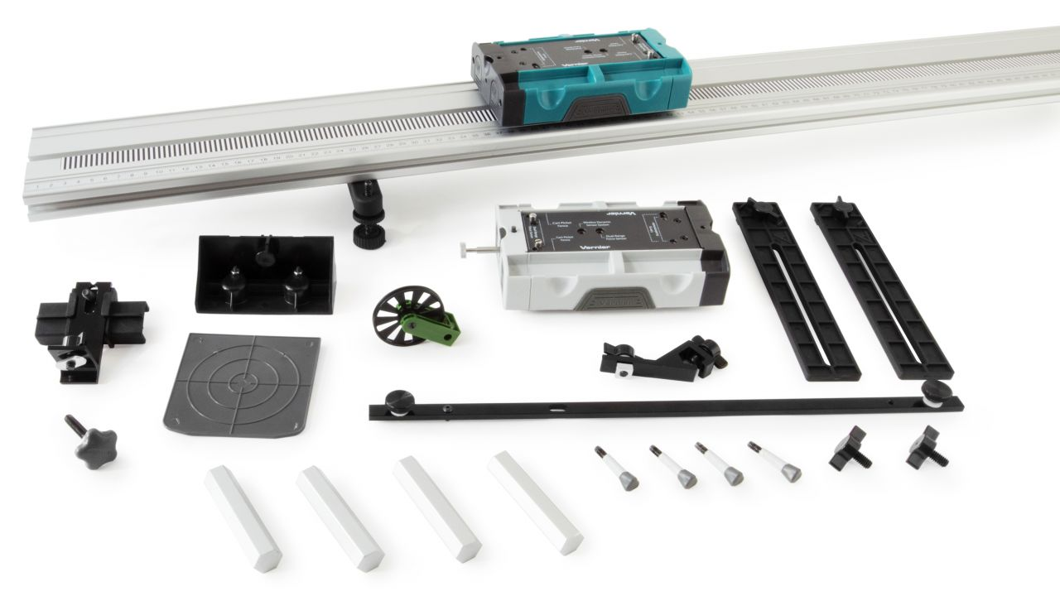

Комплект «Механіка» являє собою динамічну систему для дослідження законів руху та взаємодії двох тіл. Також він може бути адаптований для вивчення явищ дифракції та інтерференції.

**Комплектація**

* доріжка завдовжки 1,2 м, що може бути використана також як оптична лава
* візочок з роз’ємами для кріплення датчика сили, акселерометра, системи динамічних датчиків – 2 шт.
* тягарець масою 125 г – 4 шт.
* монтажне обладнання та комплект кріплень для додаткових датчиків
* регульований стопер
* регульовані за висотою ніжки
* блок

**Опис товару:**

**Особливості набору**

Цей набір є додатковим до фізичної цифрової лабораторії Vernier™ (вчительський комплект), що призначений, в першу чергу, для дослідження законів динаміки та законів поширення імпульсу, а також вивчення параметрів руху тіл у кінематиці.

Як працює обладнання

* За допомогою одного візку із закріпленим прапорцем з набору та ультразвукового датчику руху можна виміряти параметри руху візка одразу із можливістю побудови залежностей на реєстраторі даних, наприклад, швидкості від часу або відстані від часу, таким чином зробивши висновок про види механічного руху.
* Закони передачі імпульсу та третього закону Ньютона можливо чітко продемонструвати за допомогою пари візків із застосуванням для них датчика сили або датчика прискорення. Наявність у одного з візків плунжера з пружиною для зіткнень спрощує дослідження як явища передачі імпульсу при відштовхуванні або зіткненні візків між собою, так і закону Ґука з огляду виконання умови малих пружних деформацій.
* Зіткнення візків на платформі чи швидкість руху зручно вимірювати також з-за допомогою фотоворіт, кронштейна для них та контрольної вставки, що кріпиться на візку. Альтернативою до вимірів пройденої відстані є ультра шків з набору разом з фотоворотами, які також розширюють дослідну базу до вивчення вільних коливань маятника.

## Затискач детектора руху

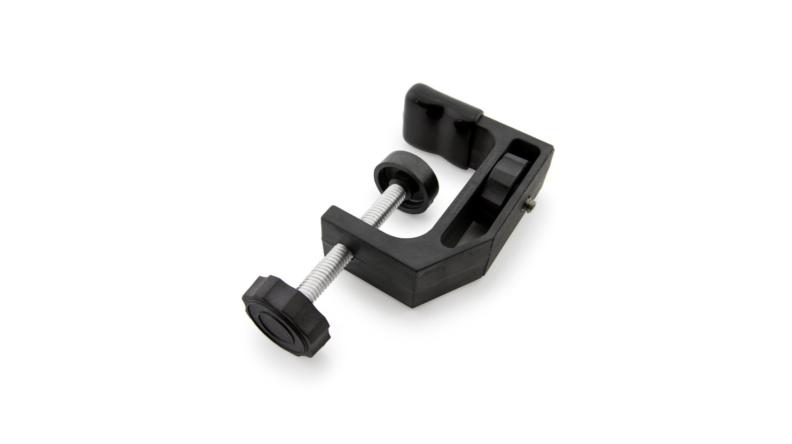

Затискач детектора руху вкручується в задню частину детектора руху, а потім може бути зафіксований на різних предметах, таких як стільниці, кільцеві підставки тощо.

## Кронштейн детектора руху

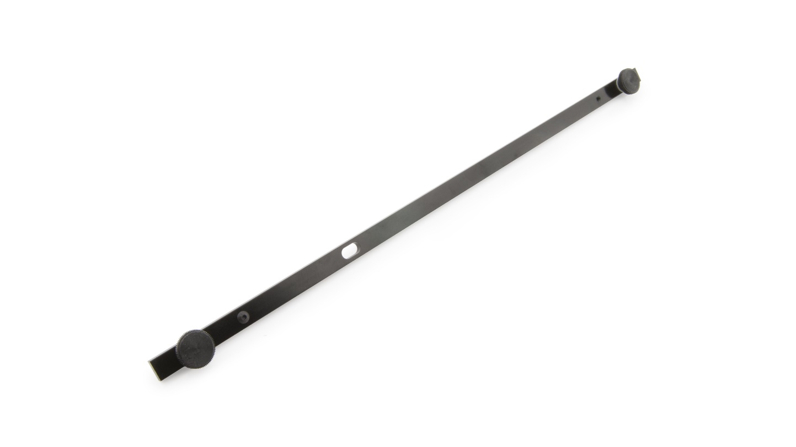

Цей кронштейн дозволяє прикріпити детектор руху Верньє до кінця доріжки динамічної системи Верньє для вивчення руху візка та зіткнень.

### Предмети

* [**ФІЗИКА**](https://www.vernier.com/subject/physics/)

## Детектор руху відбивач прапор

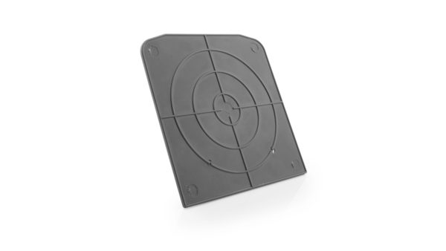

Прапор відбивача детектора руху використовується, щоб зробити налаштування експериментів на основі детекторів руху менш критичними. Прапор кріпиться на кінці візка магнітами. Це збільшує розмір і рівномірність кінця візка, слугуючи відбивачем для [**детектора руху**](https://www.vernier.com/product/motion-detector/) . Він сумісний як з пластиковими, так і з металевими візками.

## Що входить

* Детектор руху відбивач прапор
* 2 вкладки кошика з встановленими магнітами

## Кронштейн шківа

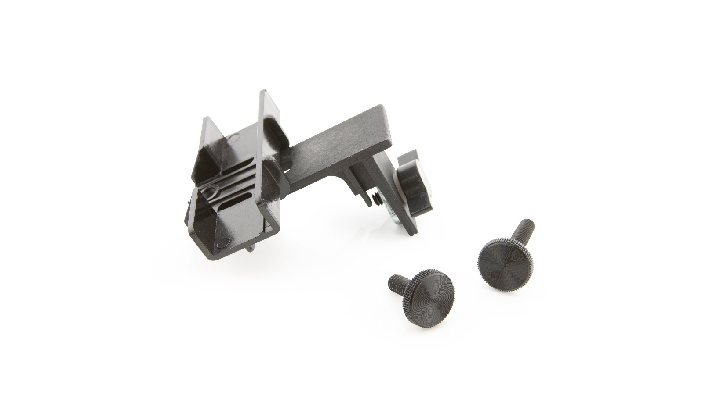

### Рівень освіти

* [**ВИЩА ШКОЛА**](https://www.vernier.com/education-level/high-school/)
* [**КОЛЕДЖ**](https://www.vernier.com/education-level/college/)

### Предмети

* [**Фізика**](https://www.vernier.com/subject/physics/)

Кронштейн шківа прикріплює  [**ультра шків**](https://www.vernier.com/accessories/spa/)  до кінця системи  [**візків та динамічної системи Vernier Dynamics**](https://www.vernier.com/products/lab-equipment/dynamics/) . Кронштейн включає в себе кріплення для фотопорта.

Зазвичай кронштейн шківа використовується, коли експеримент вимагає проходження рядка між висячою масою та динамічним візком. Конфігурація зазвичай називається машина на половині Етвуда.

Кронштейн шківа може бути зібраний для використання з або без ноніусу Photogate (код замовлення VPG-BTD, купується окремо). У зібраному вигляді з фотогалереєю, спиці шківа проходять через промінь фото ворота, дозволяючи воріт виконувати синхронізацію руху.

Щоб встановити кронштейн шківа, ослабте болт крила на короткій ніжці кронштейна, і вставте довгасту гайку в проріз у центральній нижній стороні доріжки. Затягніть крило болта з кронштейном міцно притиснуто до кінця колії. Якщо фотовхід буде не використовувати в установці, закріпіть шків на вертикальному важелі кронштейна подалі від колії, використовуючи круглий болт, що додається. Не включайте чорний пластик кронштейн.

Щоб додати фотовхід, насуньте чорний пластиковий кронштейн на металевий кронштейн за допомогою відкритою стороною, спрямованою в сторону від колії, і отвором для болта. Помістіть фотопорт в відкритий отвір і шків між плечами фото ворота, як показано на малюнку.

Закріпіть за допомогою круглого болта. 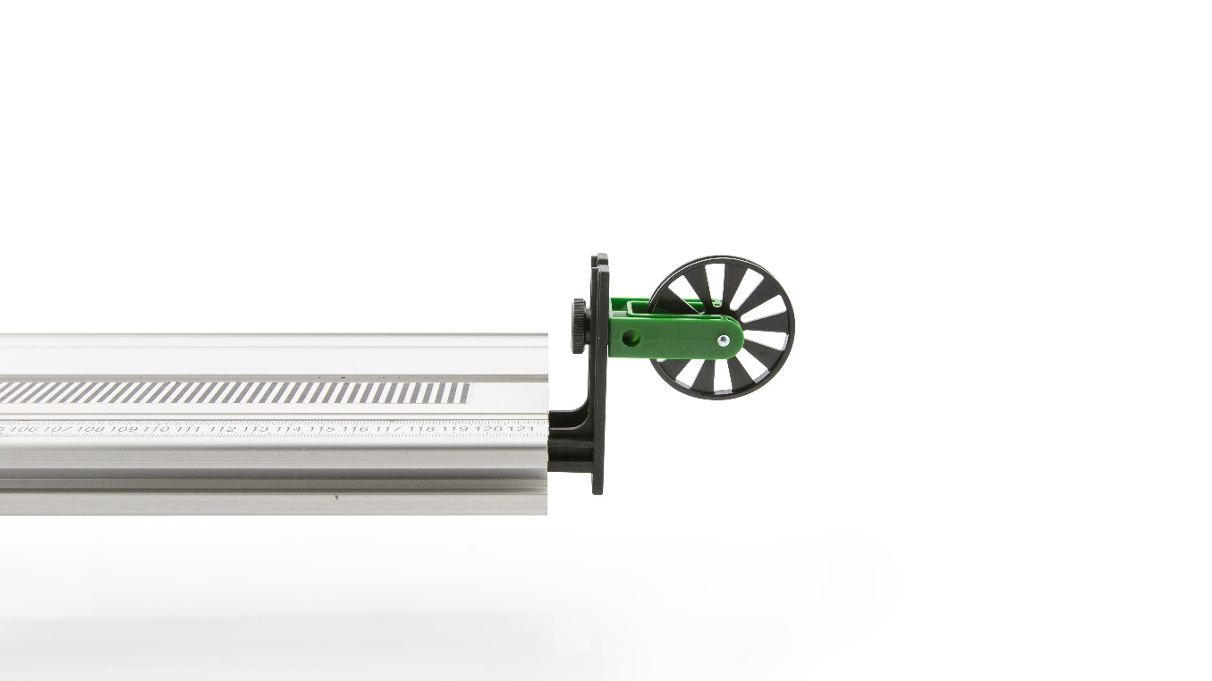

За необхідності відрегулюйте висоту шківа, щоб стрижень залишався горизонтальним. відповідна висота буде змінюватися залежно від точки кріплення до візка – зазвичай або до самого візка, або до датчика сили, що їде на візку.

Для нитки ми пропонуємо використовувати плетену волосінь із багатониткових волокон, оскільки в ній мало еластична і легко доступна у магазинах спортивних товарів.

## Ультра шків кріплення

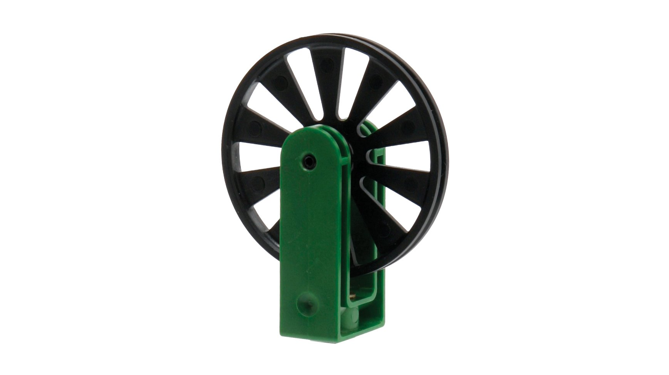

Додайте Ультра Шків до  [**Фотогайди,**](https://www.vernier.com/product/photogate/)  щоб контролювати рух, коли струна проходить по [**шківу**](https://www.vernier.com/product/photogate/) або коли шків котиться уздовж столу.

Ви також можете підключити ультра шків до нашої [**доріжки**](https://www.vernier.com/product/dynamics-cart-and-track-system/?attribute_pa_option=1-2-m-track)  за допомогою  [**кронштейна**](https://www.vernier.com/product/pulley-bracket/) шківа  .

Цей насадок для ультра шківа призначений для перетворення ноніусу Photogate у Розумний шків. Насадка для ультра шківа підключається до фотополю за допомогою металевого стержня, який постачався в комплекті з фото воротами Помістіть стрижень через отвір у сфотографуйте та перемістіть шків у положення так, щоб у нього можна було врізати шток.

Затягніть шток так, щоб шків був міцно притиснутий до фото ворота. Коли правильно розташовані, спиці шківа блокують інфрачервоний промінь фотографувати кожного разу, коли вони проходять повз. Не дозволяйте візку або вазі вдаритись по шківу. Наприклад, під час виступу Експеримент машини Етвуда, впіймайте зростаючу масу, перш ніж вона потрапить на шків, або, виконуючи експеримент напівмашини Етвуда, ловіть візок перед ним контактів шківа.

Загальна маса, що звисає з Ультра шківа, не повинна перевищувати 500 г.

**Додаткова інформація**

* Момент інерції: 1,16 × 10–6 кг м2
* Окружність внутрішньої канавки: 0,150 м
* Окружність зовнішнього краю шківа: 0,16 м

## Плунжерний візок

Ці візки з низьким тертям призначені для вивчення руху та зіткнень на треку Vernier Dynamics.

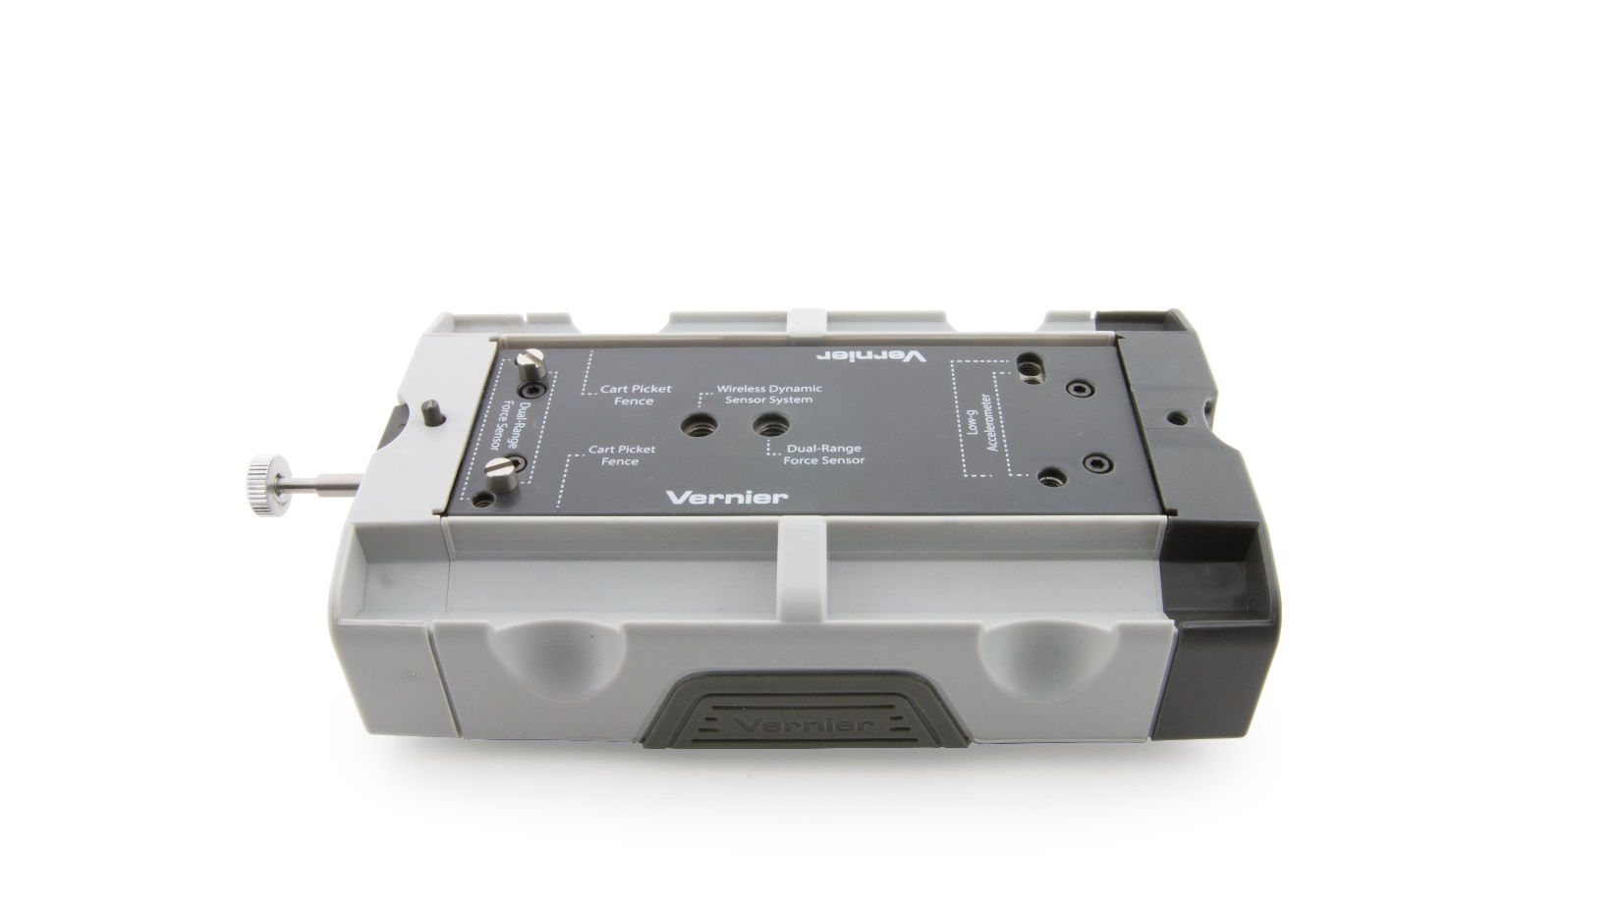

Плунжерний візок має підпружинений плунжер для зіткнень, включаючи надпружні зіткнення. У верхньому лотку є вставки для приєднання датчика сили подвійного діапазону , акселерометра з низьким рівнем г та системи бездротового динамічного датчика. Знімні вставки дозволяють швидко конфігурувати магніти або зачіпки для вивчення зіткнень. Візки для ноніусу також сумісні з іншими звичайними візками та доріжками.

## Що входить

* Плунжерний візок
* Обладнання для кріплення датчика сили та акселерометра
* Магнітні та торцеві заглушки

## Стандартний кошик

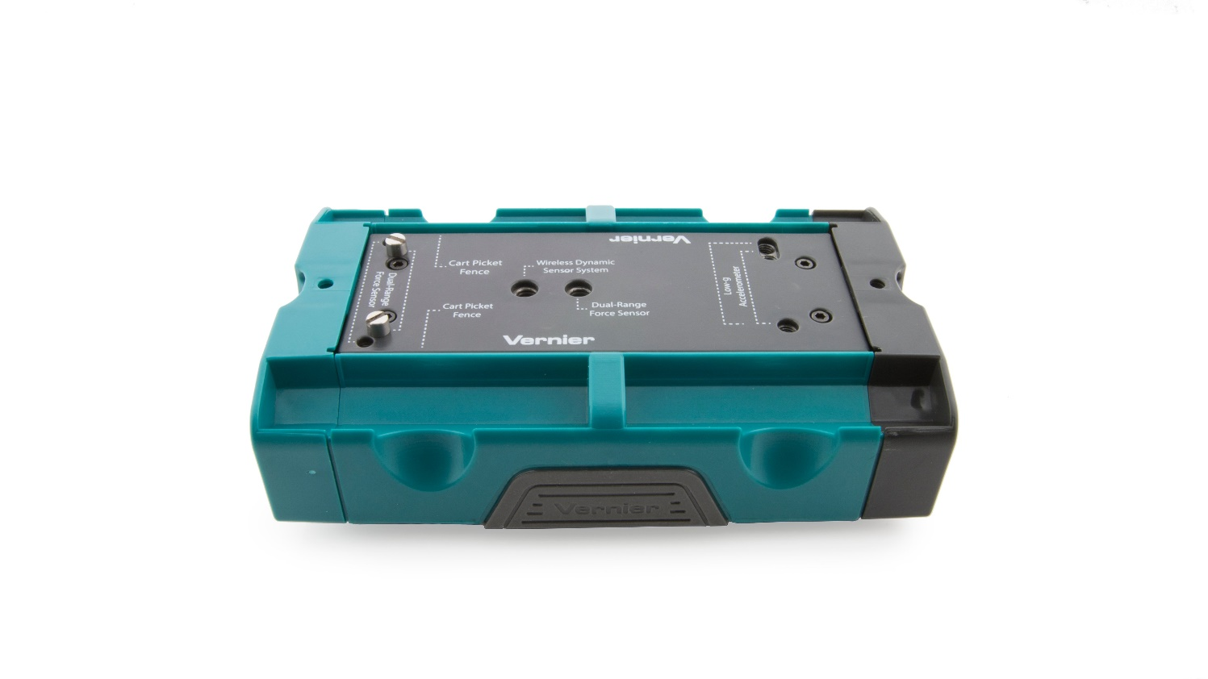

Ці візки з низьким тертям призначені для вивчення руху та зіткнень на треку Vernier Dynamics.

У стандартному кошику є верхній лоток із вставками, що дозволяє легко приєднати датчик сили подвійного діапазону , акселерометр із низьким рівнем г та бездротову систему динаміки. Знімні вставки дозволяють швидко конфігурувати магніти або зачіпки для вивчення зіткнень. Візки для ноніусу також сумісні з іншими звичайними візками та доріжками.

## Що входить

* Стандартний візок
* Обладнання для кріплення датчика сили та акселерометра
* Магнітні та торцеві заглушки